**EVALUASI *USABILITY* PADA *E- LEARNING* *MANAGEMENT SYSTEM* STIMIK ESQ MENGGUNAKAN *SYSTEM USABILITY SCALE* (SUS)**



**SKRIPSI**

**Risnawati**

**1710130011**

**Program Studi Ilmu Komputer**

**Sekolah Tinggi Ilmu Manajemen dan Ilmu Komputer ESQ**

**Jakarta**

**2021**

**EVALUASI *USABILITY* PADA *E- LEARNING* *MANAGEMENT SYSTEM* STIMIK ESQ MENGGUNAKAN *SYSTEM USABILITY SCALE* (SUS)**



**SKRIPSI**

**Diajukan sebagai salah satu syarat untuk memperoleh gelar Sarjana Komputer pada Program Studi Ilmu Komputer**

**Risnawati**

**1710130011**

**Program Studi Ilmu Komputer**

**Sekolah Tinggi Ilmu Manajemen dan Ilmu Komputer ESQ**

**Jakarta**

**Juni 2021**

# VISI & MISI STIMIK ESQ

**VISI**

Perguruan tinggi berbasis karakter yang menjadi pusat keunggulan untuk mewujudkan peradaban emas

**MISI**

Kami perguruan tinggi berbasis karakter yang menyelenggarakan pembelajaran, penelitian dan pengabdian masyarakat melalui keseimbangan spiritual, kreativitas dan intelektualitas.

Kami membentuk entrepreneur dan professional yang mampu menjadi pemimpin perubahan, beretika, memiliki kepekaan social dan berkelas dunia.

Kami berjuang menginspirasi masyarakat untuk mewujudkan peradaban emas.

# 5 *VALUES* STIMIK ESQ

*Integrity*

*Passion*

*Creativity*

*Humality*

*Professionalism*



# PERNYATAAN ORISINALITAS

Saya menyatakan bahwa karya tulis berupa Skripsi yang berjudul “**Evaluasi *Usability* pada *E- Learning* *Management System* STIMIK ESQ Menggunakan *System Usability Scale* (SUS)**”, adalah:

1. Sepenuhnya hasil karya saya sendiri berdasarkan dari pengetahuan yang didapat selama kuliah termasuk bahan pustaka yang dijadikan referensi.
2. Bukan merupakan duplikasi dari karya ilmiah orang lain yang diakui sebagai hasil tulisan ataupun pikiran sendiri melalui proses penjiplakan atau pengutipan dengan cara-cara yang tidak sesuai dengan etika keilmuan yang berlaku dalam masyarakat keilmuan.
3. Bukan merupakan karya terjemahan dari kumpulan sumber referensi acuan

Atas pernyataan ini, saya siap menerima sanksi yang dijatuhkan, apabila di kemudian hari terbukti bahwa karya ini merupakan hasil plagiat baik bersifat parsial maupun menyeluruh, atau adanya klaim dari pihak lain terhadap keaslian karya saya ini.

Sukabumi, 11 Juni, 2021

Yang membuat pernyataan,



Risnawati

1710130011

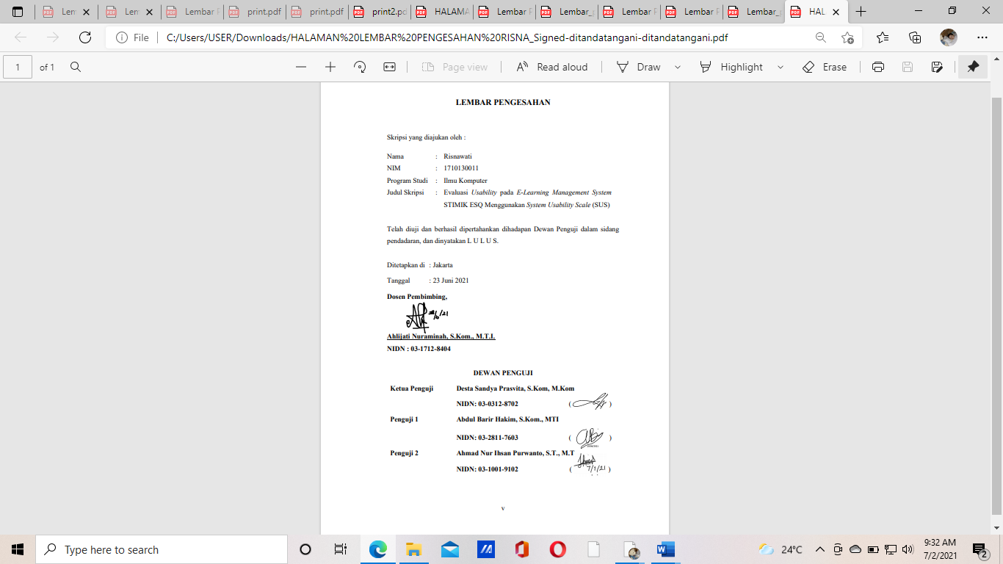

# HALAMAN PERNYATAAN PERSETUJUAN PUBLIKASI TUGAS AKHIR UNTUK KEPENTINGAN AKADEMIS

Saya yang bertanda tangan di bawah ini:

Nama : Risnawati

NIM : 1710130011

Program Studi : Ilmu Komputer

Jenis Karya : Skripsi

demi pengembangan ilmu pengetahuan, menyetujui untuk memberikan kepada Sekolah Tinggi Ilmu Manajemen dan Ilmu Komputer ESQ Hak Bebas Royalti Nonekslusif (*Non-exclusive Royalty-Free Right)* atas karya ilmiah saya yang berjudul:

Evaluasi *Usability* pada *E- Learning* *Management System* STIMIK ESQ Menggunakan *System Usability Scale* (SUS)

beserta perangkat yang ada (jika diperlukan). Dengan Hak Bebas Royalti Nonekslusif ini Sekolah Tinggi Ilmu Manajemen dan Ilmu Komputer ESQ berhak menyimpan, mengalihmedia/format, mengeolala dalam bentuk pangkalan data (*database*), merawat, dan mempublikasikan tugas akhir saya selama tetap mencantumkan nama saya sebagai penulis/pencipta dan sebagai pemilik Hak Cipta.

Demikian pernyataan ini saya buat dengan sebenarnya.

Dibuat di : Sukabumi

Pada tanggal : 11 Juni 2021

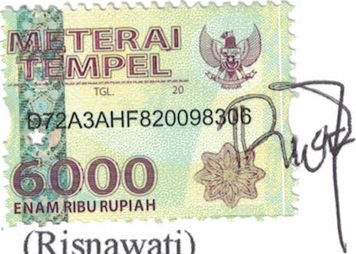 Yang menyatakan,

# ABSTRAK

Nama : Risnawati

Program Studi : Ilmu Komputer

Judul : Evaluasi *Usability* pada *E- Learning* *Management System*   
 STIMIK ESQ Menggunakan *System Usability Scale* (SUS)

Pembimbing : Ahlijati Nuraminah S.Kom., M.T.I.

*E-Learning Management System* STIMIK ESQ atau LMSSTIMIK ESQ merupakan media pembelajaran *online* berbasis teknologi *web*. Mayoritas pengguna sistem ini adalah mahasiswa dan dosen. LMSmulai digunakan di STIMIK ESQ pada Semester Ganjil 2020/2021 bertepatan pada 14 September 2020, LMS ini diharapkan dapat menjadi fasilitas pendukung dalam proses pembelajaran di STIMIK ESQ. Namun, hingga saat ini belum pernah dilakukan evaluasi terhadap LMS STIMIK ESQ yang dikaji dari tingkat *usability*-nya sehingga belum diketahui apakah LMS STIMIK ESQ telah efektif, efisien, dan memberikan kepuasan pengguna terhadap layanan LMS*.* Maka dalam penelitian ini dilakukan evaluasi *usability* menggunakan *System Usability Scale* (SUS) yaitu berupa kuesioner dengan skala likert. Interpretasi skor SUS responden berdasarkan *grade, adjective, acceptability,* dan *Net Promoter Score* (NPS). Hasil penelitian terhadap 65 responden dalam penggunakan LMS STIMIK ESQ diketahui skor SUS rata-rata responden 68 dengan interpretasi *Grade* C, responden menilai LMS, Ok (*adjective*)*, Acceptable* (*Marginal*)*,* namun bersifat pasif dalam segi NPS.

Kata Kunci: Evaluasi, *Usability, E-learning,* LMS, *System Usability Scale* (SUS), *Grade, Adjective, Acceptability, Net Promoter Score* (NPS).

# *ABSTRACT*

Name : Risnawati

Study Pragram : Computer Science

Title : Usability Evaluation E-Learning Management System (LMS)  
 STIMIK ESQ Using System Usability Scale (SUS)

Counsellor : Ahlijati Nuraminah S.Kom., M.T.I.

*E-Learning Management System STIMIK ESQ or LMS STIMIK ESQ is an online learning media based on web technology. The majority of users of this system are students and professors. LMS started to be used at the STIMIK ESQ in the semester 2020/2021 coinciding with September 14, 2020, this LMS is expected to be a support facility in the learning process at the STIMIK ESQ. However, until now no evaluation has been carried out against the LMS STIMIK ESQ which is checked from its usability level so it is not known whether the STIMIK ESQ LMS has been effective, efficient, and provides user satisfaction with the LMS service. So in this study usability evaluation was carried out using the System Usability Scale (SUS) in the form of a questionnaire with a Likert scale. Interpretation of respondents' SUS scores based on grade, adjective, acceptability, and Net Promoter Score (NPS). The results of the study of 65 respondents in using the STIMIK ESQ LMS showed that the average SUS score of 68 respondents with a Grade C interpretation, respondents rated the LMS, Ok (adjective), Acceptable (Marginal), but passive in terms of NPS.*

*Keywords: Evaluation, Usability, E-learning, LMS, System Usability Scale, Grade, Adjective, Acceptability, Net Promoter Score.*

# KATA PENGANTAR

Puji dan syukur penulis panjatkan kepada Tuhan Yang Maha Esa, karena atas berkat dan rahmat-Nya, penulis dapat sampai pada tahap ini dan dapat menyelesaikan proposal skripsi dengan judul “Evaluasi Usability pada *E- Learning Management System* STIMIK ESQ Menggunakan *System Usability Scale* (SUS) ''. Penulisan skripsi ini bertujuan memenuhi salah satu syarat untuk memperoleh gelar Sarjana Ilmu Komputer di STIMIK ESQ.

Penulis menyadari bahwa, tanpa bantuan dan bimbingan dari berbagai pihak, dari masa perkualiahan sampai pada penyusunan skripsi ini, sangatlah sulit bagi penulis untuk menyelesaikan skripsi ini. Oleh karena itu, penulis mengucapkan terimakasih kepada:

1. Ahlijati Nuraminah S.Kom., M.T.I., selaku dosen pembimbing yang telah menyediakan waktu, tenaga, dan pikiran untuk mengarahkan saya dalam penyusunan skripsi ini;
2. Mahasiswa STIMIK ESQ yang telah banyak membantu dalam usaha memperoleh data yang saya perlukan;
3. Orang tua dan keluarga saya yang telah memberikan bantuan dukungan material dan moral; dan
4. Sahabat yang telah banyak membantu saya dalam menyelesaikan skripsi ini.

Selama proses penyusunan tugas akhir ini saya menerapkan nilai:

1. *Integrity* dengan jujur dalam pengutipan sumber-sumber referensi dalam tulisan
2. *Passion* dengan semangat yang tinggi dalam proses memperoleh data, mengolah data, dan menyelesaikan penulisan dokumen skripsi.
3. *Creativity* dengan kreatif dalam menyebarkan instrument kuesioner, melakukan wawancara dan menganalisis data
4. *Humality* dengan bersikap baik saat menyebarkan instrument kuesioner kepada responden dan saat melakukan wawancara
5. *Professionalism* dengan professional menyelesaikan setiap langkah penelitian hingga pada tahap akhir penyusunan dokumen skripsi.

Akhir kata, saya berharap Tuhan Yang Maha Esa berkenan membalas segala kebaikan semua pihak yang telah membantu. Semoga skripsi ini membawa manfaat bagi pengembangan ilmu.

Sukabumi, 11 Juni 2021



Penulis

# DAFTAR ISI

VISI & MISI STIMIK ESQ ii

5 *VALUES* STIMIK ESQ iii

PERNYATAAN ORISINALITAS iv

LEMBAR PENGESAHAN v

HALAMAN PERNYATAAN PERSETUJUAN PUBLIKASI TUGAS AKHIR UNTUK KEPENTINGAN AKADEMIS vi

ABSTRAK vii

*ABSTRACT* viii

KATA PENGANTAR i

DAFTAR ISI i

DAFTAR TABEL iii

DAFTAR GAMBAR i

DAFTAR LAMPIRAN ii

BAB 1 PENDAHULUAN 1

1.1. Latar Belakang 1

1.2. Identifikasi Masalah 6

1.3. Rumusan Masalah 6

1.4. Tujuan Penelitian 7

1.5. Manfaat Penelitian 7

1.6. Ruang Lingkup Penelitian 7

BAB 2 KAJIAN PUSTAKA 8

2.1. Landasan Teori 8

2.1.1. Evaluasi Sistem Informasi 8

2.1.2. Usability 8

2.1.3. Evaluasi Usability 11

2.2. Penelitian Terdahulu 13

2.2.1. Pengujian Usability Lokamedia Website Menggunakan System Usability Scale (Rachmi and Nurwahyuni, 2018) 13

2.2.2. Implementasi Metode Usability Testing dengan System Usability Scale dalam Penilaian Website RS Siloam Palembang (Huda, 2019) 14

2.2.3. Evaluasi Usability Google Classroom Menggunakan System Usability Scale (Setiawan and Wicaksono, 2020) 15

2.2.4. Penggunaan System Usability Scale (SUS) sebagai Evaluasi Website Berita Mobile (Sidik, 2018) 15

2.2.5. Evaluasi *Usability* pada *E-learning* Universitas Pendidikan Ganesha dengan Metode *Usability Testing* (Utami, Arthana and Darmawiguna, 2020) 16

2.2.6. Pengukuran Usability pada Learning Management System PerguruanTinggi Menggunakan Pedoman System Usability Scale (Setiawan and Rafianto, 2015) 17

2.2.7. Evaluasi Usability pada Aspek Satisfaction Menggunakan Teknik Kuesioner pada Sistem LMS Program Keahlian Ganda (Dewi, Dantes and Indrawan, 2018) 17

2.3. Metode-Metode untuk Memecahkan Masalah 24

2.3.1. *System Usability Scale* (SUS) 24

2.3.2. Nielsen Attributes of Usability (NAU) Questionnaire 27

2.3.3. Think - Aloud Evaluation (TA) 28

2.3.4. Cognitive Walkthrough (CW) 28

2.3.5. Heuristic Evaluation (HE) 29

2.3.6. Metode USE Questionnaire 30

2.3.7. *Task Centered System Design* (TCSD) 30

2.3.8. Affinity Diagram 31

2.3.9. Theme Based Content Analysis 32

*Think-Aloud Evaluation* 34

*Task Centered System Design* (TCSD) 35

2.4. Kerangka Teoritis 35

BAB 3 METODOLOGI PENELITIAN 37

3.1. Alur Penelitian 37

3.2. Subjek dan Objek Penelitian 43

3.2.1. Subjek Penelitian 44

3.2.2. Objek Penelitian 44

3.3. Jenis dan Metode Pengumpulan data 44

3.3.1. Sumber Data Primer 44

3.3.2. Sumber Data Sekunder 45

3.4. Instrumen Penelitian 46

3.5. Metode Analisis Data 47

3.5.1. Metode Menghitung Skor SUS 48

3.5.2. Metode Penentuan Gap (Selisih) Skor 50

3.5.3. Metode Pengolahan Data Wawancara 51

3.5.4. Metode Penentuan Seluruh Data 52

3.5.5. Metode pemberian rekomendasi 53

BAB 4 HASIL DAN PEMBAHASAN 55

4.1. Penyusunan kuesioner dan Uji Kuesioner 55

4.1.1. Aspek yang dievaluasi 55

4.1.2. Penyusunan Kuesioner 56

4.1.3. Uji Kuesioner 58

4.1.4. Penentuan Sample 59

4.2. Penilaian Skor SUS 59

4.2.1. Data Mentah Hasil Kuesioner SUS 59

4.2.2. Pengolahan Data Kuesioner dengan SUS 64

4.3. Perhitungan Gap atau Selisih Skor Setiap Pertanyaan 72

4.4. Pengolahan Data Input Kuesioner 77

4.5. Pengolahan Data Hasil Wawancara 85

4.6. Rekapitulasi Seluruh Saran 86

4.7. Rekomendasi Perbaikan 89

BAB 5 KESIMPULAN DAN SARAN 92

5.1. Kesimpulan 92

5.2. Saran 93

DAFTAR PUSTAKA 94

# DAFTAR TABEL

Tabel 2.1 Penelitian Terdahulu 16

Tabel 2.2 Penelitian Terdahulu 16

Tabel 2.3 Kuesioner SU 21

Tabel 2.4 Kuesioner SUS 21

Tabel 2.5 Kuesioner SUS Bahasa Indonesia 22

Tabel 2.6 Kuesioner SUS Bahasa Indonesia 22

Tabel 2.7 Metode-Metode untuk Memecahkan Masalah 30

Tabel 2.8 Metode-Metode untuk Memecahkan Masalah 30

Tabel 3.1 Hasil Wawancara Awal 36

Tabel 3.2 Hasil Wawancara Awal 36

Tabel 3.3 Instrumen Kuesioner SUS 39

Tabel 3.4 Contoh Data Responden Kuesioner SUS 47

Tabel 3.5 Perhitungan SUS (Data Contoh) 47

Tabel 4.1 Aspek *Usability* dengan SUS 55

Tabel 4.2 Instrumen Versi Asli Bahasa Indonesia 56

Tabel 4.3 Instrumen Kuesioner SUS yang akan Digunakan 57

Tabel 4.4 Deskripsi Sampel Pengguna 58

Tabel 4.5 Hasil Rekap Penilaian Kuesioner 60

Tabel 4.6 Hasil Rekap Penilaian Kuesioner Jurusan Manajemen Bisnis 63

Tabel 4.7 Hasil Rekap Penilaian Kuesioner Jurusan Ilmu Komputer 65

Tabel 4.8 Hasil Rekap Penilaian Kuesioner Jurusan Sistem Informasi 67

Tabel 4.9 Hasil Evaluasi LMS Menggunakan SUS 70

Tabel 4.10 hasil Perhitungan Skor SUS Jurusan Ilmu Komputer 73

Tabel 4.11 Hasil Perhitungan Skor SUS Jurusan Manajemen Bisnis 74

Tabel 4.12 Hasil Perhitungan Skor SUS Jurusan Sistem Informasi 75

Tabel 4.13 Hasil Perhitungan Skor SUS Angkatan Delapan STIMIK ESQ 76

Tabel 4.14 Hasil Perhitungan Skor SUS Angkatan Tujuh STIMIK ESQ 77

Tabel 4.15 Hasil Perhitungan Skor SUS Angkatan Enam STIMIK ESQ 77

Tabel 4.16 Hasil Perhitungan Skor SUS Angkatan Enam STIMIK ESQ 77

Tabel 4.17 Rekapitulasi hasil perhitungan selisih skor tiap pertanyaan 79

Tabel 4.18 Rekapitulasi Hasil Perhitungan Selisih Skor Jurusan Ilmu Komputer 81

Tabel 4.19 Rekapitulasi Hasil Perhitungan Selisih Skor Jurusan Manajemen 82

Tabel 4.20 Rekapitulasi Hasil Perhitungan Selisih Skor Jurusan Sistem Informasi 82

Tabel 4.21 Rekapitulasi Hasil Perhitungan Selisih Skor Angkatan Enam 84

Tabel 4.22 Rekapitulasi Hasil Perhitungan Selisih Skor Angkatan Tujuh 85

Tabel 4.23 Rekapitulasi Hasil Perhitungan Selisih Skor Angkatan Delapan 86

Tabel 4.24 Data Hasil Rekap Input Kuesioner 87

Tabel 4.25 Instrumen Wawancara 95

Tabel 4.26 Saran Perbaikan LMS (Sumber: Wawancara) 96

Tabel 4.27 Rekapitulasi Seluruh Saran 98

Tabel 4.28 Permasalan yang Sering Dialami Responden saat Menggunakan LMS 100

Tabel 4.29 Urutan Saran Perbaikan LMS 101

Tabel 5.1 Hasil Evaluasi LMS STIMIK ESQ Menggunakan SUS 103

Tabel 5.2 Hasil Evaluasi Berdasarkan Jurusan dan Angkatan 103

Tabel 5.3 Hasil Evaluasi Berdasarkan Jurusan dan Angkatan 103

# DAFTAR GAMBAR

Gambar 2.1 Faktor Kualitas McCall 6

Gambar 2.2 Penilaian SUS 24

[Gambar 2.3 Kerangka Teoritis 33](https://d.docs.live.net/dde4ef18263bbd57/Documents/New%20folder/Risnawati_1710130011_SkripsiValid.docx#_Toc76110997)

[Gambar 3.1 Alur Penelitian 34](https://d.docs.live.net/dde4ef18263bbd57/Documents/New%20folder/Risnawati_1710130011_SkripsiValid.docx#_Toc76110998)

[Gambar 3.2 Fitur Login LMS 35](https://d.docs.live.net/dde4ef18263bbd57/Documents/New%20folder/Risnawati_1710130011_SkripsiValid.docx#_Toc76110999)

[Gambar 3.3 Fitur Forum LMS 36](https://d.docs.live.net/dde4ef18263bbd57/Documents/New%20folder/Risnawati_1710130011_SkripsiValid.docx#_Toc76111000)

Gambar 3.4 Tampilan Instrumen Kuesioner 46

Gambar 3.5 Penilaian Skor SUS 48

[Gambar 4.1 Kategori *Usability* Nielsen Model 54](https://d.docs.live.net/dde4ef18263bbd57/Documents/New%20folder/Risnawati_1710130011_SkripsiValid.docx#_Toc76111003)

[Gambar 4.2 Demografi Responden Berdasarkan Jenis Kelamin 68](https://d.docs.live.net/dde4ef18263bbd57/Documents/New%20folder/Risnawati_1710130011_SkripsiValid.docx#_Toc76111004)

Gambar 4.3 Demografi Responden Berdasarkan Jurusan 69

Gambar 4.4 Hasil Perhitungan Skor SUS 70

[Gambar 4.5 Grafik Skor SUS Responden 73](https://d.docs.live.net/dde4ef18263bbd57/Documents/New%20folder/Risnawati_1710130011_SkripsiValid.docx#_Toc76111007)

Gambar 4.6 Hasil Perhitungan Selisih Skor Seluruh Responden 79

Gambar 4.7 Hasil Perhitungan Selisih Skor Jurusan Ilmu Komputer 80

Gambar 4.8 Hasil Perhitungan Selisih Skor Jurusan Manajemen 81

Gambar 4.9 Hasil Perhitungan Selisih Skor Jurusan Sistem Informasi 82

Gambar 4.10 Hasil Perhitungan Selisih Skor Angkatan Enam 84

Gambar 4.11 Hasil Perhitungan Selisih Skor Angkatan Tujuh 85

Gambar 4.12 Hasil Perhitungan Selisih Skor Angkatan Delapan 86

Gambar 4.13 Permasalahan LMS (Sumber Data Input Kuesioner) 90

# DAFTAR LAMPIRAN

LAMPIRAN 1 SURAT IZIN PENELITIAN L1

LAMPIRAN 2 TRANSKRIP WAWANCARA AWAL L3

LAMPIRAN 3 DAFTAR PERTANYAAN KUESIONER SUS L6

LAMPIRAN 4 DATA MENTAH KUESIONER SUS L7

LAMPIRAN 5 DAFTAR PERTANYAAN WAWANCARA L10

LAMPIRAN 6 TRANSKRIP WAWANCARA L11

LAMPIRAN 7 FORM PENGUJIAN DAN PERBAIKAN SIDANG [KETUA PENGUJI] L19

LAMPIRAN 8 FORM PENGUJIAN DAN PERBAIKAN SIDANG [PENGUJI 1] L21

LAMPIRAN 9 LAMPIRAN 8 FORM PENGUJIAN DAN PERBAIKAN SIDANG [PENGUJI 2] L22

LAMPIRAN 10 LEMBAR PERNYATAAN PERBAIKAN HASIL SIDANG SKRIPSI L23

LAMPIRAN 11 KARTU BIMBINGAN SKRIPSI L24

LAMPIRAN 12 DAFTAR RIWAYAT HIDUP L28

# PENDAHULUAN

Pada bab ini berisi latar belakang penelitian, identifikasi masalah, rumusan masalah, tujuan penelitian, manfaat penelitian bagi beberapa pihak dan ruang lingkup penelitian.

## Latar Belakang

Perkembangan teknologi yang semakin pesat menuntut kita untuk senantiasa beradaptasi dengan dunia digital termasuk dalam pembelajaran. Saat ini pembelajaran online menggunakan teknologi digital merupakan topik yang populer dan sudah dilakukan oleh sebagian besar sekolah maupun perguruan tinggi di Indonesia, terutama di masa pandemi Covid-19 pembelajaran online meningkat pesat. Hal tersebut dikarenakan adanya kebijakan WFH (*work from home)* dari pemerintah, sehingga kegiatan pembelajaran di kelas digantikan dengan pembelajaran secara *online* atau pembelajaran jarak jauh. Salah satu pembelajaran online yang populer saat ini yaitu pembelajaran online menggunakan *e-learning.*

*E-learning* adalah singkatan dari electronic learning (Sohn, 2005). Menurut Khan (2005), e-learning menunjuk pada pengiriman materi pembelajaran kepada siapapun, dimanapun, dan kapanpun dengan menggunakan berbagai teknologi dalam lingkungan pembelajaran yang terbuka, fleksibel, dan terdistribusi. Lebih jauh, istilah pembelajaran terbuka dan fleksibel merujuk pada kebebasan peserta didik dalam hal waktu, tempat, kecepatan, isi materi, gaya belajar, jenis evaluasi, belajar kolaborasi atau mandiri (Lai, Pratt, & Grant, 2003). Adapun *e-learning* yang digunakan oleh STIMIK ESQ yaitu *Learning Management System* ESQ atau LMS ESQ (http://lms.esqbs.ac.id/) yang dibuat untuk mendukung sistem pembelajaran di STIMIK ESQ. LMS ini dibuat dengan tujuan agar dosen maupun mahasiswa tidak terhambat dengan waktu serta banyak kemudahan bagi mahasiswa dan dosen untuk mengakses sumber belajar digital sehingga mahasiswa dan dosen dapat secara interaktif dalam proses pembelajaran.

*E-Learning Management System* STIMIK ESQ atau LMSSTIMIK ESQ ini berbasis teknologi *web*. Mayoritas pengguna sistem ini adalah mahasiswa dan dosen. Pengguna yang berinteraksi dengan sistem dihubungkan dengan hak akses dan level autentifikasi. Hak akses dan level autentifikasi ini sesuai dengan aturan-aturan yang berlaku di STIMIK ESQ. LMSmulai digunakan di STIMIK ESQ pada Semester Ganjil 2020/2021 bertepatan pada 14 September 2020, LMS ini diharapkan dapat menjadi fasilitas pendukung dalam proses pembelajaran di STIMIK ESQ. Namun, hingga saat ini belum pernah dilakukan evaluasi terhadap LMS STIMIK ESQ yang dikaji dari tingkat *usability*-nya sehingga belum diketahui apakah LMS STIMIK ESQ telah efektif, efisien, dan memberikan kepuasan pengguna terhadap layanan LMS*.*

*Usability* merupakan aspek yang mengukur seberapa mudah pengguna dapat mempelajari dan menggunakan produk untuk mencapai tujuannya serta tingkat kepuasan pengguna terhadap produk tersebut (Hass, 2019). *Usability* juga dapat memberikan gambaran apakah tampilan dari LMS STIMIK ESQ cocok dan disukai oleh pengguna atau tidak. Hal ini perlu dilakukan karena LMS STIMIK ESQ dikembangkan untuk mendukung pembelajaran *online.* Metode yang dapat digunakan untuk melakukan pengujian *usability* adalah menggunakan *System Usability Scale* (SUS). *System Usability Scale* (SUS) merupakan salah satu instrumen evaluasi yang digunakan untuk melihat *usability* dari sebuah produk perangkat lunak, dan menjadi alat yang sangat sederhana dan dapat diandalkan.

Hilda dan Nurwahyuni (2018) menyatakan bahwa SUS berhasil digunakan untuk pengujian usability lokamedia website, dengan melibatkan 15 responden yang dipilih secara acak dengan skor 74,5 yang berarti situs web Lokamedia memiliki kegunaan baik. Nurul (2019) menyatakan bahwa instrumen kuesioner SUS berhasil digunakan untuk menguji *usability* penilaian website RS Siloam Palembang. RS Siloam Palembang merupakan salah satu Rumah Sakit di Kota Palembang yang telah memiliki *website* sendiri dengan beberapa fitur informasi dan juga bantuan untuk pengunjung RS Siloam Palembang.

Setiawan dan Wicaksono (2020) menyatakan bahwa SUS dapat digunakan untuk mengevaluasi *usability e-learning* dari Google Classroom dengan skor 82,8 yang berarti Google Classroom sudah memenuhi unsur *usability* yang baik. Sidik (2018) juga menyatakan bahwa kuesioner SUS memiliki tingkat *reliabilitas* yang cukup baik Ketika digunakan untuk menguji web berita berbasis *mobile* dengan melibatkan 55 responden dengan minimum usia 18-35 tahun dengan skor 0,856.

Dengan melihat dari beberapa referensi penelitian terdahulu tentang instrumen SUS, maka secara garis besar SUS dapat dijadikan alat pengukur tingkat *usability* dari beberapa produk baik *e-learning, website,* bahkan media pembelajaran. Maka dalam penelitian ini penulis akan melakukan evaluasi *usability* pada *e-learning* STIMIK ESQ menggunakan SUS.

## Identifikasi Masalah

LMS STIMIK ESQ sampai saat ini belum pernah dilakukan evaluasi tingkat *usability*-nya, sehingga belum diketahui apakah LMS STIMIK ESQ telah efektif, efisien, dan memberikan kepuasan pengguna terhadap layanan LMS*.*

Terdapat beberapa kesulitan yang sering mahasiswa alami saat menggunakan LMS di antaranya kesulitan saat mengakses LMS, dan kesulitan saat Login.

Terdapat beberapa fitur-fitur dan *design* LMS yang dinilai kurang sesuai oleh mahasiswa di antaranya yaitu fitur forum, absensi, dan lainnya.

Terdapat beberapa kesalahan (*errors*) yang sering mahasiswa temukan saat menggunakan LMS diantaranya terdapat matakuliah semester lalu, dan masalah terkait absensi.

## Rumusan Masalah

Berdasarkan latar belakang di atas, maka perumusan masalah yang dapat dipaparkan adalah:

1. Bagaimana hasil evaluasi *usability* LMSSTIMIK ESQ menggunakan *System Usability Scale* (SUS)?
2. Bagaimana saran atau rekomendasi untuk pengembang berdasarkan hasil pengujian tersebut guna meningkatkan kualitas LMS STIMIK ESQpada aspek *usability*?

## Tujuan Penelitian

Tujuan dari penelitian ini adalah sebagai berikut:

1. Mendapatkan hasil evaluasi *usability* LMSESQ Business School menggunakan Sistem Usability Scale (SUS).
2. Memberikan saran atau rekomendasi untuk pengembang berdasarkan hasil pengujian tersebut guna meningkatkan kualitas LMS ESQ Business School pada aspek *usability*

## Manfaat Penelitian

Manfaat dari penelitian ini adalah sebagai berikut:

1. Manfaat bagi STMIK ESQ

Hasil penelitian ini diharapkan dapat dijadikan sebagai acuan dalam meningkatkan kualitas LMS ESQ Business Schoolsesuai dengan ekspektasi.

1. Manfaat bagi penulis

Dapat menambah pengetahuan dan pengalaman dalam bidang pengujian perangkat lunak khususnya pada evaluasi *usability* perangkat lunak.

1. Manfaat bagi akademik

Penelitian ini diharapkan dapat menjadi tambahan referensi dalam melakukan evaluasi *usability* menggunakan *Sistem Usability Scale* (SUS).

## Ruang Lingkup Penelitian

Adapun ruang lingkup masalah di skripsi ini adalah sebagai berikut:

1. Metode yang digunakan untuk evaluasi ketergunaan (usability) *e-learning* STIMIK ESQ adalah *System Usability Scale* (SUS).
2. Aspek usability yang digunakan dalam penelitian ini adalah *Learnability*, *Efficiency, Memorability, Errors,* dan *Satisfaction*.
3. Responden dalam penelitian ini adalah mahasiswa STIMIK ESQ yang sudah menggunakan LMS minimal satu semester

# KAJIAN PUSTAKA

Pada bab ini berisi landasan teori, penelitian terdahulu yang relevan, metode-metode untuk memecahkan masalah dan kerangka teoristis penelitian.

## Landasan Teori

Berikut adalah beberapa teori yang relevan dengan penelitian evaluasi *usability e-learning* STIMIK ESQ menggunakan SUS.

### Evaluasi Sistem Informasi

Evaluasi berasal dari kata “Evaluation” (bahasa Inggris) kemudian kata tersebut diserap ke dalam perbendaharaan istilah bahasa Indonesia dengan tujuan mempertahankan kata aslinya dengan sedikit penyesuaian lafal Indonesia menjadi "Evaluasi". Evaluasi menurut Kamus Besar Bahasa Indonesia (KBBI), pengertian evaluasi adalah upaya penilaian secara teknis dan ekonomis terhadap sesuatu[1]. Adapun evaluasi yang dilakukan dalam penelitian ini adalah evaluasi sistem informasi. Evaluasi sistem informasi merupakan suatu proses penilaian kinerja sebuah sistem informasi. Evaluasi ini bertujuan untuk mengukur *usability*  LMS STIMIK ESQ yang berfokus pada aspek kepuasan pengguna (*satisfaction*).

### Usability

*Usability* merupakan bagian dari bidang ilmu multidisiplin *Human Computer Interaction* (HCI). Menurut Nugroho (2009:2) *Human Computer Interaction* merupakan bidang ilmu yang berkembang sejak tahun 1970 yang mempelajari bagaimana mendesain tampilan layar komputer dalam suatu aplikasi sistem informasi agar nyaman dipergunakan oleh pengguna. Adapun *usability* berasal dari kata *usable* yang secara umum berarti dapat digunakan dengan baik. Sesuatu dapat dikatakan *usable* apabila semua fungsi berjalan dengan baik, dan kegagalan atau kekurangan dapat diminimalkan untuk meningkatkan kepuasan pengguna. *Usability* juga merupakan bagian dari bidang *User Experience* yaitu pengalaman pengguna yang dapat memberikan persepsi yang baik bagi seseorang tentang aspek system seperti utilitas, kemudahan pengguna dan efisiensi (Ritawati and Fajar, 2019).

McCall menyusun tiga bagian utama faktor kualitas yaitu *product revision, product transition* dan *product operation,* kemudian dibagi lagi menjadi 11 faktor kualitas perangkat lunak dimana faktor-faktor ini menjadi acuan dalam melihat kualitas sebuah produk perangkat lunak dapat dilihat pada **Error! Reference source not found.**.

Salah satu faktor yang termasuk di dalamnya yaitu *usability*, ia mendefinisikan *usability* sebagai faktor dimana sebuah perangkat lunak harus dapat digunakan dengan mudah oleh penggunanya (McCall, Richards and Walters, 1977). Sedangkan International Organization for Standardization (ISO) mendefinisikan usability sebagai sejauh mana produk dapat digunakan oleh pengguna yang spesifik untuk mencapai tujuan yang spesifik dengan efektifitas, efisiensi, dan kepuasan dalam konteks penggunaan yang spesifik (Bevan, Carter and Harker, 2015).

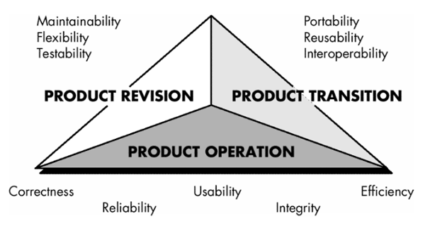

Gambar 2.1 Faktor Kualitas McCall

**(Sumber:Mccall, Richards and Walters, 1977)**

Gambar SEQ Gambar \* ARABIC 1 faktor kualitas McCall

Pada Gambar 2.1 menunjukan penggolongan faktor atau dimensi yang berpengaruh pada kualitas terbagi menjadi tiga aspek penting yaitu: *Product Operation, Product Revision,* dan *Product Transition.*

Adapun menurut Dumas dan Janice (1999), *usability* mengacu pada seberapa mudah pengguna dapat mempelajari dan menggunakan produk untuk mencapai tujuannya serta tingkat kepuasan pengguna terhadap produk tersebut (McLoone *et al.*, 2010). Menurut Nielsen dkk (1994), *usability* merupakan ukuran kualitas pengalaman pengguna ketika berinteraksi dengan produk atau sistem apakah *website,* aplikasi perangkat lunak, teknologi bergerak, maupun peralatan lain yang dioperasikan oleh pengguna. *Usability* juga merupakan suatu ukuran, di mana pengguna dapat mengakses fungsionalitas sebuah sistem dengan efektif, efisien, serta memuaskan dalam mencapai tujuan tertentu. Dan menurut Nielsen (2012) *usability* memiliki lima komponen kualitas yaitu *efficiency*, *effectiveness*, *learnability*, *memorability* dan *satisfaction*.

Menurut Rachmi dan Nurwahyuni (2018), *usability* merupakan sejauh mana kelayakan suatu sistem berdasarkan efektivitas, efisiensi, dan *satisfaction* pada konteks tertentu. Pentingnya *usability* untuk mengukur kualitas kelayakan suatu sistem yang mengarah pada beberapa metode pengujian. *Usability* adalah sejauh mana suatu produk dapat digunakan oleh pengguna tertentu untuk mencapai target yang ditetapkan dengan efektivitas, efisiensi, dan mencapai kepuasan pengguna dalam konteks tertentu. Konteks pengguna terdiri dari pengguna, tugas, peralatan (*hardware, software dan material*). Berdasarkan *usability* diukur berdasarkan komponen:

1. Kemudahan (learnability) merupakan ukuran kecepatan pengguna mahir dalam menggunakan sistem serta kemudahan dan kesesuaian dalam menjalankan fungsi dari suatu sistem
2. Efisiensi (efficiency) merupakan sumber daya yang dikeluarkan untuk mencapai ketepatan dan kelengkapan tujuan.
3. Mudah diingat (memorability) merupakan kemampuan pengguna mempertahankan pengetahuan jangka waktu tertentu, kemampuan mengingat didapatkan dari peletakan menu yang tepat.
4. Kesalahan dan keamanan (errors) merupakan kesalahan-kesalahan sistem yang ditemukan pengguna, kesalahan tersebut mencakup ketidaksesuaian dan ketidaktepatan yang disajikan oleh sistem kepada pengguna
5. Kepuasan (satisfaction) merupakan kenyamanan dan sikap positif pengguna produk atau ukuran subjektif sebagaimana pengguna merasa nyaman menggunakan sistem.

Dari penjelasan *usability* yang telah dijelaskan maka dapat disimpulkan bahwa *usability* merupakan sebuah ukuran yang dapat menggambarkan kualitas kelayakan suatu produk perangkat lunak berdasarkan pada efektivitas, efisiensi dan kepuasan pengguna terhadap produk perangkat lunak tersebut.

### Evaluasi Usability

Menurut Bill Albert (2008), pengujian *usability* merupakan serangkaian kegiatan yang dilakukan untuk mengukur atau mengevaluasi efisiensi, efektivitas, dan kepuasan pengguna terhadap suatu perangkat lunak. Menurut Nielsen (1994), pengujian *usability* merupakan teknik yang digunakan untuk mengevaluasi sebuah produk dengan melakukan serangkaian uji coba kepada pengguna. Pengukuran *usability* dilakukan menggunakan serangkaian kuesioner yang dapat mengolah data yang berhubungan dengan efektifitas, efisien, dan kepuasan dalam penggunaan suatu sistem informasi. Pengujian ini dilakukan dengan mengukur interaksi antara sistem dan pengguna sistem tersebut.

Adapun menurut Rubin (2008), pengujian usability merupakan metode evaluasi sebuah aplikasi dimana proses pengujian melibatkan langsung para perwakilan pengguna suatu aplikasi. Adapun tujuan dari pengujian *usability* adalah menginformasikan desain, menghilangkan masalah desain dan meningkatkan keuntungan. Terdapat dua cara yang dapat dilakukan dalam evaluasi *usability,* yang pertama yaitu dengan asumsi dari *developer* perangkat lunak, dan yang kedua adalah dengan menggunakan *usability metric* (Gerawork, 2016). Pengujian *usability* menunjukan bagaimana mengumpulkan umpan balik terhadap suatu produk dari pengguna untuk membantu *developers* membangun sistem perangkat lunak yang lebih efektif serta memenuhi kebutuhan dan keinginan pengguna (Hasibuan *et al.*, 2020). Ada tiga tahapan untuk melakukan evaluasi seperti yang berikut:

1. Test Plan: menyiapkan materi evaluasi termasuk ruang lingkup, sesi pertemuan, *tools,* scenario, metrik, dan lainnya.
2. Recruiting Participant: mencari dan merekrut peserta yang sesuai dengan target sebagai pengguna dan sudah memenuhi persyaratan untuk melakukan evaluasi. Dalam mencari peserta *usability testing* ini, perlu dipastikan bahwa peserta mewakili setiap kelompok yang akan menggunakan produk.
3. Analysis and Report: di akhir pengujian *usability* beberapa jenis data bergantung pada metrik yang diidentifikasi dalam *test plan* dikumpulkan. Setelah data-data tersebut ditinjau langkah selanjutnya itu membuat laporan tingkat masalah produk yang diidentifikasi saat pengujian. Beberapa informasi yang perlu diperhatikan dan dipertimbangkan dalam laporan yaitu ringkasan latar belakang, metodologi, hasil tes, temuan, dan rekomendasi.

Menurut Bauer dkk (2010) *usability testing* atau pengujian *usability* adalah mengukur efisiensi, kemudahan dipelajari, dan kemampuan untuk mengingat bagaimana berinteraksi tanpa kesulitan atau kesalahan. Sejak internet mulai berkembang di bidang *usability testing* menekankan *usability testing* pada dua hal pokok yaitu:

1. Ease of learning

Mengukur *usability* dengan membandingkan waktu yang diperlukan pemakai dalam mempelajari sistem komputer yang sama sekali belum dikenalnya untuk melakukan sesuatu, dengan waktu yang diperlukan untuk melakukan hal yang lain dengan cara lain.

1. Ease of use

Mengukur jumlah tindakan yang perlu dilakukan untuk menyelesaikan suatu pekerjaan. Sebagai contoh membandingkan jumlah klik mouse pada dua desain.

Dari penjelasan-penjelasan di atas maka penulis menyimpulkan bahwa pengujian *usability* dapat diartikan sebagai kegiatan pengujian perangkat lunak untuk mengetahui apakah suatu perangkat lunak sudah sesuai dengan tujuan awal pembuatannya baik desain maupun fungsinya dengan berpacu pada penilaian kepuasan pengguna terhadap produk perangkat lunak tersebut.

## Penelitian Terdahulu

Penelitian terdahulu ini menjadi salah satu acuan penulis dalam melakukan penelitian sehingga penulis dapat memperkaya teori yang digunakan dalam mengkaji penelitian yang dilakukan. Penulis mengangkat beberapa penelitian sebagai referensi. Berikut merupakan penelitian terdahulu yang terkait dengan penelitian yang dilakukan penulis

### Pengujian Usability Lokamedia Website Menggunakan System Usability Scale (Rachmi and Nurwahyuni, 2018)

Penelitian tersebut dilakukan oleh Hilda Rachmi dan Siti Nurwahyuni pada tahun 2018. Lokamedia merupakan salah salah satu website pencarian bisnis berbasis lokal yang dapat memberikan informasi paling update dengan memasukan kata kunci dan kemudian akan menampilkan info terbaru dari semua penyedia produk dan jasa berbasis lokasi. Dan informasi yang ditampilkan Lokamedia karena didapatkan langsung dari sumbernya. Penelitian ini dilakukan untuk mengukur tingkat *usability* situs web Lokamedia menggunakan instrumen *System Usability Scale* (SUS) dengan 10 pertanyaan sebagai tolak ukur penampilan situs web dan kinerja situs web. Responden yang dilibatkan dalam penelitian ini sebanyak 15 responden dengan dipilih secara acak.

Hasil dari penelitian tersebut menunjukkan hasil evaluasi tampilan dan kinerja website Lokamedia yang dilakukan dengan menggunakan *System Usability Scale*. Dari hasil evaluasi didapatkan skor 74.5 yang menunjukkan website Lokamedia dinyatakan *Acceptable* dan masuk ke dalam *grade* C dengan rating Good. Maka dapat disimpulkan bahwa website Lokamedia dapat dijadikan alat bantu dalam mencari informasi mengenai produk dan jasa, namun perlu adanya perbaikan dalam hal tampilan dan kinerja website agar rating website masuk ke dalam Excellent dengan skor di atas 80 (Rachmi and Nurwahyuni, 2018). Penelitian yang akan penulis lakukan berelevansi dengan penelitian yang dilakukan oleh Hilda Rachmi dan Siti Nurwahyuni karena sama-sama melakukan evaluasi *usability* terhadap sebuah sistem, adapun perbedaannya sistem Lokamedia merupakan sebuah sistem pencarian bisnis di mana penggunanya merupakan masyarakat umum dengan latar belakang yang berbeda-beda sedangkan LMS merupakan sebuah media pembelajaran yang penggunanya merupakan mahasiswa.

### Implementasi Metode Usability Testing dengan System Usability Scale dalam Penilaian Website RS Siloam Palembang (Huda, 2019)

Penelitian tersebut dilakukan oleh Nurul Huda pada tahun 2019. Metode yang digunakan adalah *usability testing* dan *System Usability Scale*. Website RS Siloam dapat diakses oleh seluruh orang untuk mendapatkan informasi yang lebih cepat dan update seputar informasi RS Siloam. Penelitian tersebut dilakukan untuk mengetahui efektivitas dan efisiensi website RS Siloam Palembang serta untuk mengukur kepuasan pengguna website. Pengukuran dengan metode *usability testing* dilakukan untuk menilai apakah interaksi antara pengguna dengan aplikasi dapat berjalan dengan baik dan *System Usability Scale* mempunyai 10 pertanyaan sebagai alat pengujian. Penelitian tersebut melibatkan 75 responden dan kemudian mengambil 10 responden sebagai perwakilan. Peneliti menyimpulkan bahwa terdapat perbedaan hasil akhir antara analisis dengan metode *Usability Testing* dengan *System Usability Scale* (SUS).

Apabila menggunakan metode *Usability Testing*, maka termasuk dalam skala grade C dengan kategori good. Sedangkan dengan menggunakan *System Usability Scale* (SUS), maka analisa akhir dari hasil penilaian responden adalah termasuk ke dalam grade B. Oleh karena itu, dapat diketahui bahwa terdapat perbedaan penentuan analisis hasil penilaian responden, jika Metode *Usability Testing* penentuannya berdasarkan *Acceptability, Grade Scale, Adjective Rating* sedangkan dengan *Sistem Usability Scale* (SUS) hanya ditentukan berdasarkan *rank* yang telah ada. Kesimpulan akhir dari kedua penentuan analisa penilaian responden ini bahwa website RS Siloam Palembang telah termasuk ke dalam penilaian baik dan dapat digunakan oleh seluruh pengguna (Huda, 2019).

Penelitian yang akan peneliti lakukan berelevansi dengan penelitian yang dilakukan oleh Nurul Huda karena sama-sama melakukan evaluasi *usability* terhadap sebuah sistem, adapun perbedaannya pengujian ini dilakukan terhadap *Website* RS Siloam di mana penggunanya merupakan masyarakat umum dengan latar belakang yang berbeda-beda sedangkan LMS merupakan sebuah media pembelajaran yang penggunanya merupakan mahasiswa.

### Evaluasi Usability Google Classroom Menggunakan System Usability Scale (Setiawan and Wicaksono, 2020)

Penelitian tersebut dilakukan oleh Dimas Setiawan dan Suluh Langgeng Wicaksono pada tahun 2020. Metode yang digunakan adalah *System Usability Scale*. *System Usability Scale* merupakan salah satu metode evaluasi yang dapat digunakan untuk melihat usabilitas dari Google Classroom. Evaluasi *usability* pada *Google Classroom* yang dilakukan Dimas dan Suluh melibatkan 10 responden pengguna *Google Classroom* mahasiswa lintas angkatan, khususnya mahasiswa di program studi sistem informasi dan teknik informatika UNIPMA. Berdasarkan hasil evaluasi *usability* menggunakan SUS kuisioner terhadap 10 responden mahasiswa aktif lintas Angkatan platfrom Google Classroom skornya sebesar 82,8 dengan rating “*Excellent*” dan *Letter Grade* “A”. Dari hasil tersebut maka dapat disimpulkan bahwa *Google Classroom* sudah memenuhi unsur *usability* (Setiawan and Wicaksono, 2020)*.* Penelitian yang akan peneliti lakukan berelevansi dengan penelitian tersebut karena sama-sama melakukan evaluasi *usability* terhadap sebuah sistem yang digunakan oleh mahasiswa namun perbedaannya *Google Classroom* adalah *learning management* dari *Google* yang fitur-fiturnya ditentukan *Google*, sedangkan LMS dibangun sendiri.

### Penggunaan System Usability Scale (SUS) sebagai Evaluasi Website Berita Mobile (Sidik, 2018)

Penelitian tersebut dilakukan oleh Abdurrahman Siddik pada tahun 2018. Metode yang digunakan adalah *System Usability Scale* (SUS). Menurut Brooke, SUS berguna untuk menilai kegunaan dan fungsi dari berbagai macam produk termasuk salah satunya adalah *Website.* Penelitian ini bertujuan untuk mengadaptasi *System Usability Scale* (SUS) dan menguji validitas dan juga reliabilitas dari SUS ini sehingga dapat diterapkan untuk menilai fungsi dan kegunaan dari *website* berita *mobile*. Menimbang kepopuleran dari DetikCom sebagai salah satu website berita mobile di Indonesia, peneliti memilih DetikCom sebagai *sampel* objek dari SUS ini. Subjek penelitian ini berjumlah 55 orang (N=55) dengan usia responden minimum 18 tahun, dan maksimal 35 tahun.

Kesimpulan yang didapat dari hasil pengolahan reliabilitas dan validasi pada SUS, dapat dikatakan bahwa kuesioner SUS memiliki tingkat reliabilitas dan validasi yang cukup baik (Sidik, 2018). Penelitian yang akan peneliti lakukan berelevansi dengan penelitian tersebut karena sama-sama melakukan evaluasi *usability* terhadap sebuah sistem, adapun perbedaannya *Website* Berita *Mobile* merupakan sebuah berita di mana penggunanya merupakan masyarakat umum dengan latar belakang yang berbeda-beda sedangkan LMS merupakan sebuah media pembelajaran yang penggunanya merupakan mahasiswa.

### Evaluasi *Usability* pada *E-learning* Universitas Pendidikan Ganesha dengan Metode *Usability Testing* (Utami, Arthana and Darmawiguna, 2020)

Penelitian tersebut dilakukan oleh Nengah Widya Utami, Ketut Resika Arthana, dan Gede Mahendra Darmawiguna pada tahun 2020. Metode yang digunakan adalah *Usability Testing*.Penelitian tersebut bertujuan untuk mengevaluasi *E-learning* Universitas Pendidikan Ganesha pada aspek *usability* menggunakan metode *usability testing. Usability testing* merupakan teknik *Performance Measurement* dan *Restrospective Think Aloud* (RTA), serta dapat memberikan rekomendasi perbaikan atas sistem tersebut berdasarkan hasil evaluasi *usability* yang dilakukan. Ada tiga aspek *usability* yang dikaji dalam penelitian tersebut yaitu efektivitas (*effectiveness*), efisiensi (*efficiency*), dan kenyamanan atau kepuasan pengguna (*satisfaction*) menggunakan *E-learning* Undiksha. Populasi dalam penelitian tersebut yaitu dosen dan mahasiswa di Fakultas Teknik dan Kejuruan (FTK) dengan melibatkan 32 responden yaitu 16 responden dosen dan 16 responden mahasiswa. Analisis data yang dilakukan yaitu menggunakan uji statistik Mann Whitney U Test dan perhitungan Software Usability System (SUS).

Hasil dari penelitian tersebut menunjukkan bahwa (1) *E-Learning* Undiksha masih belum efektif dilihat dari adanya kesalahan (*error*) pengguna saat pengerjaan tugas, (2) *E-Learning* Undiksha sudah efisien dilihat dari tidak adanya perbedaan yang signifikan waktu pengerjaan tugas kelompok mahir dan kelompok pemula oleh responden, (3) Pengguna merasa kurang puas menggunakan *E-Learning* Undiksha dilihat dari skor kuesioner SUS sebesar 60.94 dan 61.09. Dengan demikian dapat disimpulkan bahwa *E-Learning* Undiksha belum memiliki *usability* yang baik (Utami, Arthana and Darmawiguna, 2020). Penelitian yang akan penulis lakukan berelevansi dengan penelitian tersebut karena mengangkat masalah yang sama, yaitu evaluasi *usability e-learning*, namun dengan studi kasus yang berbeda dan aspek *usability* yang berbeda.

### Pengukuran Usability pada Learning Management System PerguruanTinggi Menggunakan Pedoman System Usability Scale (Setiawan and Rafianto, 2015)

Penelitian tersebut dilakukan oleh Dimas Setiawan dan Naufal Rafianto pada tahun 2020 dengan mengambil studi kasus ELMA (*e-learning* Universitas PGRI Mediun). Penelitian tersebut bertujuan untuk mengetahui kondisi *usability* ELMA. Metode yang digunakan dalam penelitian tersebut yaitu *System Usability Scale* (SUS) dengan melibatkan 30 responden mahasiswa di berbagai lintas angkatan program studi sistem informasi. Hasil pengujian menggunakan platform Moodle (ELMA) mendapati skor rata-rata sebesar 40,8 dengan rating “sangat buruk” dan nilai huruf F. Berdasarkan hasil rating tersebut dapat disimpulkan bahwa ELMA memiliki tingkat usability yang masih rendah, sehingga diperlukan beberapa perbaikan agar ELMA memiliki grade/rating yang lebih baik(Setiawan and Rafianto, 2015). Adapun penelitian yang akan penulis lakukan berelevansi dengan penelitian tersebut karena mengangkat masalah yang sama, yaitu evaluasi *usability e-learning*.

### Evaluasi Usability pada Aspek Satisfaction Menggunakan Teknik Kuesioner pada Sistem LMS Program Keahlian Ganda (Dewi, Dantes and Indrawan, 2018)

Penelitian tersebut dilakukan oleh Ni Putu Suzy Puspita Dewi, Gede Rasben Dantes, dan Gede Indrawan pada tahun 2018. Penelitian tersebut bertujuan untuk mengevaluasi LMS Program Keahlian Ganda khususnya pada aspek *usability* menggunakan teknik kuesioner. Sampel dalam penelitian ini yaitu 20 orang peserta Program Keahlian Ganda. Adapun hasil penelitian berdasarkan analisis Mann Whitney U Test dan kuesioner SUS peneliti menyimpulkan sebagai berikut:

1. Kepuasan Pengguna

Dari data kepuasan pengguna yang didapat dari hasil kuesioner SUS diketahui bahwa skor yang diperoleh kurang dari 68 yaitu sebesar 49.75, sehingga peserta dapat dikatakan merasa kurang puas menggunakan sistem LMS Program Keahlian Ganda karena sebagian besar pengguna merasa masih memerlukan bantuan orang lain ketika menggunakan sistem tersebut

1. Hasil yang didapat dari proses evaluasi usability diketahui bahwa sistem LMS Program Keahlian Ganda yang menjadi objek penelitian tidak memenuhi kriteria sebuah produk dengan usability yang baik. Hal ini dapat dilihat pada penilaian tingkat kepuasan pengguna LMS Program Keahlian Ganda yang tidak mampu memenuhi kriteria yang baik (Dewi, Dantes and Indrawan, 2018).

Adapun penelitian yang akan penulis lakukan berelevansi dengan penelitian tersebut karena mengangkat masalah yang sama, yaitu evaluasi *usability e-learning.*

Penelitian terdahulu yang relevan dengan penelitian peneliti dapat dilihat pada Tabel 2.1

Tabel 2.1 Penelitian Terdahulu

| Tabel 2.2 Penelitian Terdahulu | | | | | |
| --- | --- | --- | --- | --- | --- |
| Judul | Peneliti | Tahun | Kesimpulan | Metode | Relevansi |
| Pengujian *Usability* Lokamedia Website Menggunakan SUS | Hilda Rachmi dan Siti Nurwahyuni | 2018 | Dari hasil evaluasi didapatkan skor 74.5 yang menunjukkan website Lokamedia dinyatakan Acceptable dan masuk ke dalam grade C dengan rating Good. Maka dapat disimpulkan bahwa website Lokamedia dapat dijadikan alat bantu dalam mencari informasi mengenai produk dan jasa, namun perlu adanya perbaikan dalam hal tampilan dan kinerja website agar rating website masuk ke dalam Excellent dengan skor di atas 80. | *System Usability Scale* | Relevan melakukan evaluasi *usability* terhadap sebuah sistem. |
| Implementasi Metode *Usability Testing* dengan *System Usability Scale* | Nurul Huda | 2019 | Peneliti menyimpulkan bahwa terdapat perbedaan hasil akhir antara analisa dengan Metode *Usability Testing* dengan *System Usability Scale* (SUS).  Jika Metode Usability Testing penentuannya berdasarkan Acceptability, Grade Scale, Adjective Rating sedangkan dengan Sistem Usability Scale (SUS) hanya ditentukan berdasarkan rank yang telah ada. Kesimpulan akhir dari kedua penentuan analisa penilaian responden ini bahwa website RS Siloam Palembang telah termasuk ke dalam penilaian baik dan dapat digunakan oleh seluruh pengguna. | *Usability Testing* dengan *System Usability Scale* | Relevan melakukan evaluasi *usability* terhadap sebuah sistem. |
| Implementasi Metode *Usability Testing* dengan *System Usability Scale* dalam Penilaian Website RS Siloam Palembang | Nurul Huda | 2019 | Peneliti menyimpulkan bahwa terdapat perbedaan hasil akhir antara analisa dengan Metode *Usability Testing* dengan *System Usability Scale* (SUS).  Jika Metode Usability Testing penentuannya berdasarkan Acceptability, Grade Scale, Adjective Rating sedangkan dengan Sistem Usability Scale (SUS) hanya ditentukan berdasarkan rank yang telah ada. Kesimpulan akhir dari kedua penentuan analisa penilaian responden ini bahwa website RS Siloam Palembang telah termasuk ke dalam penilaian baik dan dapat digunakan oleh seluruh pengguna. | *System Usability Scale* | Relevan melakukan evaluasi *usability* terhadap sebuah sistem. |
| Penggunaan *System Usability Scale* (SUS) sebagai Evaluasi *Website* Berita *Mobile* | Abdurrahman Siddik | 2018 | Kesimpulan yang didapat dari hasil pengolahan reliabilitas dan validasi pada SUS, dapat dikatakan bahwa kuesioner SUS memiliki tingkat reliabilitas dan validasi yang cukupbaik. | *System Usability Scale* | Relevan melakukan evaluasi *usability* terhadap sebuah sistem. |
| Evaluasi *Usability* pada Aspek *Satisfaction* Menggunakan Teknik Kuesioner pada Sistem LMS Program Keahlian Ganda | Ni Putu Suzy Puspita Dewi, Gede Rasben Dantes, dan Gede Indrawan | 2018 | Hasil penelitian berdasarkan analisis Mann Whitney U Test dan kuesioner SUS menunjukkan pengguna merasa kurang puas menggunakan LMS Program Keahlian Ganda dilihat dari hasil perhitungan skor kuesioner SUS yang didapat sebesar 49,75 masih belum mampu melampaui standar kuesioner SUS sebesar 68.00. Berdasarkan hasil analisis data tersebut disimpulkan bahwa LMS Program Keahlian Ganda belum memiliki usability yang baik karena belum memberikan tingkat kepuasan pengguna yang baik. | Teknik Kuesioner yaitu *System Usability Scale* | Relevan objek yang sama yaitu evaluasi *usability* pada *e-learning* |
| Pengukuran *Usability* pada *Learing Management System* Perguruan Tinggi Menggunakan Pedoman *System Usability Scale* | Dimas Setiawan dan Naufal Rafianto | 2020 | Hasil pengujian menunjukan platform Moodle (ELMA) mendapati skor rata-rata sebesar 40,8 dengan rating “sangat buruk” dan nilai huruf F. Berdasarakan hasil rating tersebut dapat disimpulkan bahwa ELMA memiliki tingkat usability yang masih rendah, sehingga diperlukan beberapa perbaikan agar ELMA memiliki grade/rating yang lebih baik. | *System Usability Scale* | Relevan objek yang sama yaitu evaluasi *usability* pada *e-learning* |

## Metode-Metode untuk Memecahkan Masalah

Berikut adalah beberapa metode yang pernah digunakan untuk mengevaluasi *usability* suatu sistem. Deskripsi metode-metode tersebut adalah sebagai berikut

### *System Usability Scale* (SUS)

*System Usability Scale* (SUS) salah satu metode evaluasi yang digunakan untuk melihat usabilitas dari sebuah sistem perangkat lunak. SUS merupakan kuesioner yang digunakan untuk mengukur *usability* sebuah sistem dengan menggunakan sudut pandang subjektif pengguna (Brooke, 2013). SUS dikembangkan oleh John Brooke sejak 1986. SUS memiliki banyak keunggulan sehingga sampai saat ini SUS masih banyak digunakan untuk melakukan evaluasi *usability* sebuah sistem, adapun keunggulan SUS antara lain: (1) SUS dapat digunakan dengan mudah, karena hasilnya berupa skor 0-100, (2) SUS tidak membutuhkan perhitungan yang rumit, (3) SUS tersedia secara gratis sehingga tidak membutuhkan biaya tambahan untuk menggunakannya, (4) SUS terbukti *valid* dan *reliabel,* walaupun dengan ukuran sampel yang kecil.

SUS terdiri dari 10 item pertanyaan (Broke, 1996) item pertanyaan tersebut dapat dilihat pada Tabel 2.2.

Tabel 2.3 Kuesioner SU

| Tabel 2.4 Kuesioner SUS | | | | | | |
| --- | --- | --- | --- | --- | --- | --- |
| The System Usability Standard Version | | Strongly Strongly  Disagree Agree  1 2 3 4 5 | | | | |
| 1 | I think that I would like to use this system |  |  |  |  |  |
| 2 | I found the system unnecessarily complex |  |  |  |  |  |
| 3 | I thought the system was easy to use |  |  |  |  |  |
| 4 | I think that I would need the support of technical person to be able to use this system |  |  |  |  |  |
| 5 | I found the various functions in the system were well integrated |  |  |  |  |  |
| 6 | I thought there was too much inconsistency in this system |  |  |  |  |  |
| 7 | I would imagine that most people would learn to this system very quickly |  |  |  |  |  |
| 8 | I found the system very cumbersome to use |  |  |  |  |  |
| 9 | I felt very confident using the system |  |  |  |  |  |
| 10 | I needed to learn a lot of things before I could get going with this system |  |  |  |  |  |

Adapun kuesioner SUS telah banyak diterjemahkan dan diadaptasi ke dalam bahasa Indonesia. SUS versi bahasa Indonesia dapat dilihat pada Tabel 2.3

Tabel 2.5 Kuesioner SUS Bahasa Indonesia

| Tabel 2.6 Kuesioner SUS Bahasa Indonesia | | | | | | | |
| --- | --- | --- | --- | --- | --- | --- | --- |
| The System Usability Standard Version | | Strongly Strongly  Disagree Agree  1 2 3 4 5 | | | | |
| 1 | Saya pikir saya akan sering menggunakan website ini |  |  |  |  |  | |
| 2 | Website ini tidak terlalu rumit |  |  |  |  |  | |
| 3 | Saya pikir web ini mudah digunakan |  |  |  |  |  | |
| 4 | Sepertinya saya membutuhkan bantuan untuk menggunakan web ini |  |  |  |  |  | |
| 5 | Saya menemukan berbagai fitur dalam web ini yang terintegrasi dengan baik |  |  |  |  |  | |
| 6 | Saya menemukan ketidak konsistenan dalam web ini |  |  |  |  |  | |
| 7 | Saya membayangkan bahwa web ini dapat dipelajari oleh semua orang dengan cepat |  |  |  |  |  | |
| 8 | Saya menemukan kerumitan dalam web ini |  |  |  |  |  | |
| 9 | Saya sangat yakin dapat menggunakan web ini |  |  |  |  |  | |
| 10 | Sepertinya saya harus belajar banyak untuk menggunakan web ini |  |  |  |  |  | |

SUS menggunakan 5 poin skala *Likert.* Responden diminta untuk memberikan penilaian 1 untuk “Sangat Tidak Setuju”, 2 untuk “Tidak Setuju”, 3 untuk “Ragu-ragu”, 4 untuk “Setuju” dan 5 untuk “Sangat Setuju” atas 10 item pertanyaan SUS sesuai dengan penilaian subjektifnya. Responden dapat mengisi titik tengah jika merasa tidak menemukan skala yang tepat untuk dipilih.

Setelah melakukan pengumpulan data dari responden, kemudian data tersebut dihitung. Dalam SUS ada beberapa aturan dalam perhitungan skor. Aturan saat melakukan perhitungan skor pada kuesioner SUS adalah sebagai berikut:

1. Setiap pertanyaan bernomor ganjil, skor setiap pertanyaan yang didapat dari skor pengguna akan dikurangi 1.
2. Setiap pertanyaan bernomor genap, skor akhir didapat dari nilai 5 dikurangi skor pertanyaan yang didapat dari pengguna.
3. Dari proses 1 dan 2, akan menghasilkan skala sangat tidak setuju hingga sangat setuju.
4. Skor SUS didapat dari hasil penjumlahan skor setiap pertanyaan yang kemudian dikali 2,5.

Aturan perhitungan skor berlaku untuk 1 responden. Untuk perhitungan selanjutnya, skor SUS dari masing-masing responden dicari skor rata-ratanya dengan menjumlahkan semua skor dan dibagi dengan jumlah responden. Berikut rumus menghitung skor SUS:

Keterangan:

= Skor rata-rata

= Jumlah skor SUS

= Jumlah Responden

Hasil akhir dari skor rata-rata SUS dari semua responden kemudian disesuaikan dengan penilaian SUS. Kemudian hasil dari perhitungan akan dihasilkan kesimpulan nilai berupa *NPS, acceptable, adjective,* dan *grade* seperti pada Gambar 2.2

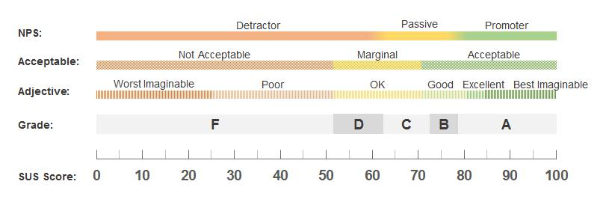

Gambar 2.2 Penilaian SUS

Penilaian SUS yang ditunjukan Gambar 2.2 berdasarkan pada *Grade, Adjective, Acceptable,* dan *NPS* terkait dengan hasil perhitung skor SUS.

### Nielsen Attributes of Usability (NAU) Questionnaire

Metode NAU merupakan salah satu metode untuk melakukan pengujian kualitatif terkait usability suatu website dengan menggunakan media kuesioner. Pengujian ini dilakukan dengan cara memberikan beberapa butir pertanyaan dalam lima kategori *usability* menurut standar Nielsen’s Model. Lima kategori tersebut yaitu: *Learnability*, *Efficiency*, *Memorability*, *Error*, dan *Satisfaction*. Setelah mendapatkan data hasil pengisian kuesioner, selanjutnya data akan diolah dengan cara olah data statistik deskriptif untuk mendapatkan hasil terkait kecendrungan jawaban dari tiap responden dengan menggunakan SPSS.

### Think - Aloud Evaluation (TA)

TA merupakan metode pengujian berbasis pengguna yang melibatkan *end user* untuk melakukan verbalisasi secara kontinyu terhadap apa yang dipikirkan saat menggunakan sistem. Dengan melakukan verbalisasi, memungkinkan pengamat untuk menginterpretasikan pada bagian antarmuka mana yang memiliki masalah (Nielsen, 1993). Pada saat pengguna melakukan verbalisasi, seluruh komentar direkam, sehingga semua yang dipikirkan oleh pengguna dapat ditangkap dan poin - poin penting tidak terlewat pada saat proses analisis (Galitz, 2002). Keluaran dari metode ini berupa protokol verbal dan masalah usability pada tahap tertentu dari siklus interaksi pengguna (Jaspers, 2009). Verbalisasi dari pengguna memungkinkan pengamat dapat menginterpretasikan pada bagian interface yang memiliki masalah (Nielsen, 2012).

Seluruh hal pada saat pengguna melakukan verbalisasi akan direkam, sehingga apa yang telah dipikirkan oleh pengguna dapat terekam dan mendapatkan poin-poin yang penting dapat membantu pada proses analisis (Galitz, 2002). Ericsson dan Simon (1993) mengidentifikasi dua jenis dasar Think Aloud, yaitu Concurrent Think Aloud yakni di mana peserta memverbalisasi pikiran pengguna selama pelaksanaan pengerjaan task scenario yang diberikan dan Retrospective Think Aloud yakni di mana peserta akan melakukannya verbalisasi setelah melakukan task scenario yang diberikan. Menurut Ericsson dan Simon (1993) metode think aloud evaluation hanya memerlukan jumlah responden yang merupakan pengguna sebanyak 8 sampai 10 orang. Jumlah tersebut sudah cukup untuk memahami perilaku pengguna dalam melakukan sejumlah task scenario yang diberikan (Pratama, Az-Zahra and Setiawan, 2019).

### Cognitive Walkthrough (CW)

CW merupakan metode inspeksi yang berfokus pada kemudahan desain untuk dipelajari melalui penelusuran (Wharton dkk, 1994). Metode ini dilakukan oleh expert evaluator dengan membutuhkan tugas - tugas yang representatif, daftar lengkap urutan penyelesaian tugas, dan gambaran asumsi latar belakang calon pengguna. Dalam melakukan walkthrough pada setiap action sequence, expert evaluator perlu Perbandingan Metode Evaluasi Usability (Andrie Pasca H) 11 menjawab empat buah pertanyaan sebagai berikut (Wharton dkk, 1994)

1. Akankah pengguna mencoba untuk mendapatkan efek yang benar? Akankah pengguna mengetahui tersedianya tindakan yang tepat?
2. Akankah pengguna mengasosiasikan tindakan yang tepat terhadap efek yang ingin didapatkan?
3. Jika tindakan yang benar dilakukan, akankah pengguna melihat adanya progress untuk mencapai solusi?

Keluaran dari metode CW adalah berupa list masalah dan potensi masalah usability pada tahap tertentu di dalam siklus interaksi pengguna (Jaspers, 2009).

### Heuristic Evaluation (HE)

HE merupakan metode inspeksi yang melibatkan ahli *usability* untuk menilai apakah elemen-elemen yang ada di suatu sistem mengikuti prinsip - prinsip usability (Nielsen & Mack, 1994). Metode ini dilakukan oleh masing - masing evaluator yang melakukan inspeksi terhadap suatu antarmuka secara individu. Komunikasi antar evaluator hanya diperbolehkan setelah evaluasi selesai dilakukan. Peraturan ini diterapkan untuk memastikan hasil evaluasi adalah hasil yang independen dan tidak bias. Selama pelaksanaan evaluasi, evaluator akan memeriksa antarmuka dalam beberapa kali, melakukan inspeksi terhadap bermacam elemen interaktif, dan membandingkannya dengan prinsip *usability* yang ada (Holzinger, 2005).

Heuristik yang dikemukakan oleh Nielsen (Nielsen & Mack, 1994) merupakan salah satu prinsip *usability* yang sering digunakan untuk melakukan inspeksi antarmuka suatu produk. Dalam konteks touchscreen - based mobile device, dengan mengembangkan metode heuristik oleh Nielsen, Inostroza dkk (2012) mengusulkan 11 heuristics sebagai berikut:

1. Keterlihatan status sistem.
2. Kecocokan antara sistem dan realita.
3. Kendali dan kebebasan pengguna.
4. Konsistensi dan standar.
5. Pencegahan kesalahan.
6. Minimalisir beban memori pengguna.
7. Kustomisasi dan jalan pintas.
8. Estetika dan desain minimalis.
9. Bantuan untuk mengenali, mendiagnosa, dan memperbaiki kesalahan.
10. Bantuan dan dokumentasi.
11. Interaksi fisik dan ergonomi.

Keluaran dari pelaksanaan metode HE adalah berupa daftar heuristik yang dilanggar beserta severity rating nya (Jaspers, 2009).

### Metode USE Questionnaire

USE Questionnaire adalah metode atau teknik yang digunakan untuk mengumpulkan data mengenai hasil evaluasi suatu produk perangkat lunak pada aspek usability melalui kuesionr. USE Questionnaire merupakan metode kuesioner yang digunakan untuk mengevaluasi sikap pengguna terhadap suatu produk dalam tiga dimensi yaitu Kegunaan (Usefulness), Kepuasan (Satisfaction), dan Kemudahan Pengguna (Ease of Use) (Arnold Lund 16). *Usefulness* pada USE Questionnaire merupakan indikator yang berhubungan dengan seberapa besar manfaat yang diberikan oleh website dan seberapa besar effort yang dikeluarkan pengguna tiap kali mengakses website tersebut. Satisfaction adalah indikator yang berkaitan dengan seberapa puaskah pengguna dalam hal tampilan serta fungsi dari tiap menu yang ada pada website secara keseluruhan. Indikator ini merupakan indikator pelengkap dari pengujian usability. Ease of Use juga merupakan indikator terkait kemudahan yang diberikan website bagi pengguna. Semakin besar nilai yang dihasilkan, maka semakin mudah website tersebut digunakan.

### *Task Centered System Design* (TCSD)

*Task Centered System Design* (TCSD) merupakan metode di dalam HCI (*Human Computer Interaction*) yang digunakan untuk mengidentifikasi kebutuhan *user* dan kebutuhan *task* (Lewis & Rieman, 1994). Hasil identifikasi digunakan sebagai dasar perbaikan *interface* yang didukung dengan observasi serta wawancara langsung pada *user*. Menurut (Greenberg, 2004) metode TCSD adalah proses di mana *desainer*:

1. Diartikulasi menjadi suatu deskripsi konkrit dalam bentuk dunia nyata seperti mengerjakan setiap tugas mereka dalam kehidupan sehari-hari.
2. Menggunakan deskripsi untuk menentukan pengguna dan tugas yang mana yang seharusnya didukung oleh sistem.
3. Suatu *prototype* dari sebuah *interface* yang memenuhi kebutuhan sistem
4. Melakukan evaluasi *interface* dengan melakukan sebuah *task-centered walkthrough*.

Metode TCSD menurut Greenberg (2004) terdiri dari 4 tahap, yaitu:

* *Identification*, tugas berpusat pada pengidentifikasian masalah dari pengguna sistem dan mengartikulasikan tugas-tugas yang realistis contoh yang akan dilakukan
* *User-Centered Requirements Analysis*, menganalisis permasalahan yang ada serta untuk memutuskan apakah hasil analisis disertakan atau dikecualikan dari desain.
* *Design as Scenario*, menentukan desain sistem proses dan data yang diperlukan oleh sistem baru dan mengembangkan desain untuk menyesuaikan dengan kebutuhan *user* dan kebutuhan *task*.
* *Walkthrough Evaluate*, tahapan ini melakukan evaluasi akhir terhadap desain sistem kemudian dimana desain sistem dibentuk dan dibangun menjadi suatu kode (program) yang siap untuk dioperasikan.

### Affinity Diagram

Metode *Affinity diagram* diciptakan oleh Jiro Kawakita pada tahun 1960-an, sehingga sering disebut juga metode KJ. *Affinity diagram* adalah alat yang digunakan untuk mengumpulkan dan mengorganisasi sejumlah fakta, opini, dan ide. Selain itu juga memacu kreativitas yang mendorong pengungkapan batas fakta dan opini serta kondisi yang ada melalui pengelompokkan elemen-elemen informasi tersebut sesuai dengan kesamaan dan pertaliannya (Kusnadi, 2012). Dalam diskusi pemecahan masalah ataupun mengumpulkan ide-ide baru dalam suatu proyek, semua anggota kelompok yang dilibatkan dimungkinkan untuk memberikan segala saran, ide dan gagasan serta informasi agar menemukan solusi yang sesuai untuk penyelesaiannya. Untuk mempermudah pengelompokan ide-ide tersebut diperlukan suatu metode yang dapat mengorganisasikannya, salah satu metode ataupun alat yang dapat digunakan adalah Diagram Afinitas atau *Affinity diagram*.

Jadi pada dasarnya, yang dimaksud dengan Diagram Afinitas atau *Affinity Diagram* adalah suatu alat atau metode *brainstorming* yang menggunakan diagram untuk mengorganisasikan sejumlah besar ide-ide ke dalam hubungan alamiah suatu tim atau kelompok. Diagram Afinitas juga dapat digunakan untuk mendorong ide-ide atau pemikiran-pemikiran yang kreatif untuk penyelesaian suatu masalah.

### Theme Based Content Analysis

Menurut Neale dan Nichols (2001), *Theme-Based Content Analysis* (TBCA) adalah suatu metode pengolahan informasi berupa opini dan perilaku pengguna untuk memberikan ringkasan hasil pengumpulan data dalam suatu populasi pengguna dengan mengelompokkan data menjadi suatu jumlah kategori yang bermakna. Metode ini dapat digunakan dengan segala bentuk data kualitatif, seperti wawancara, kuesioner terbuka, dan observasi perilaku langsung. Keuntungan dari proses ini adalah waktu dan tenaga yang dibutuhkan relatif kecil (Neale & Nichols, 2001). Menurut Neale dan Nicholas (2001), langkah-langkah TBCA adalah:

1. *Data collection*: Mengumpulkan data kualitatif. Metode yang digunakan pada langkah ini tergantung pada kebutuhan.
2. *Data collation*: Mengumpulkan data kemudian mengelompokkannya menjadi pertanyaan atau hipotesis yang merepresentasikan matriks sederhana. Baris pada matriks menunjukkan data mentah berupa respon peserta, sedangkan kolom merepresentasikan ringkasan tema data. Matriks ini akan memudahkan peneliti untuk mengamati kembali dan menganalisis kembali data tersebut.
3. *Theme definition and classification*: Setiap baris kemudian dikelompokkan berdasarkan tema data mentah yang diidentifikasi dari tanggapan peserta. Jumlah respon yang mendukung tema data mentah kemudian ditandai dalam matriks
4. *Higher order theme selection*: Tema tingkat tinggi dapat dibentuk berdasarkan tema data mentah yang disusun. Tema urutan yang lebih tinggi adalah sekelompok kode yang membutuhkan tingkat inferensi yang lebih tinggi daripada tema data mentah. Tingkat tema urutan yang lebih tinggi bisa lebih dari satu, karena tingkat kesimpulan menjadi lebih tinggi. Jumlah tanggapan yang mendukung tema orde tinggi juga ditandai dalam matriks.
5. *Presentation of classification matrix*: Data mentah, tema data mentah, dan tema tingkat tinggi kemudian dikompilasi dalam suatu matriks dimana kolom-kolom tersebut merepresentasikan informasi yang dipesan berdasarkan tingkat inferensi yang dimilikinya.

Berikut metode yang pernah digunakan untuk penyusunan jadwal dapat dilihat pada Tabel 2.4.

Tabel 2.7 Metode-Metode untuk Memecahkan Masalah

| Tabel 2.8 Metode-Metode untuk Memecahkan Masalah | |
| --- | --- |
| Nama Metodologi | Relevansi dengan Penelitian ini |
| Metode *Nielsen Attributes of Usability* (NAU) *Questionnaire* | Metode ini sudah cukup relevan untuk digunakan dalam penelitian yang akan penulis lakukan |
| *Think-Aloud Evaluation* | Belum cukup relevan karena metode ini digunakan untuk memahami perilaku pengguna dan untuk mengetahui persepsi yang didapatkan dari perspektif pengguna sedangkan dalam penelitian yang akan penulis lakukan lebih berfokus pada *usability e-learning* STIMIK ESQ |
| *Cognitive Walkthrough* (CW) | Belum revelan karena keluaran dari metode CW adalah berupa list masalah dan potensi masalah usability pada tahap tertentu di dalam siklus interaksi pengguna sedangkan tujuan penelitian yang akan penulis lakukan adalah mengetahui skor *usability e-learning* untuk mengetahui kualitas kelayakan *e-learning* STIMIK ESQ. |
| *Heuristic Evaluation* (HE) | Belum relevan karena dalam penelitian yang akan penulis lakukan menilai *usability* berdasarkan kepuasan pengguna yaitu menilai kepuasan mahasiswa ESQ terhadap LMS ESQ sedangkan HE dalam penilaiannya melibatkan para ahli. Karena itu, HE tidak relevan untuk penelitian yang akan penulis lakukan. |
| Metode USE *Questionnaire* | Metode ini sudah cukup relevan untuk digunakan dalam penelitian yang akan penulis lakukan |
| *System Usability Scale* | Metode ini relevan untuk digunakan dalam penelitian yang akan penulis lakukan |
| *Task Centered System Design* (TCSD) | Metode ini relevan untuk digunakan sebagai metode rekomendasi *prototype* dalam penelitian yang akan penulis lakukan |
| *Affinity Diagram* | Metode ini relevan untuk digunakan sebagai metode pengumpulan datadalam penelitian yang akan penulis lakukan |
| *Theme Based Content Analysis* | Metode ini relevan untuk digunakan sebagai metode pengolahan datadalam penelitian yang akan penulis lakukan |

Melihat dari penjelasan-penjelasan tersebut penulis dapat menyimpulkan bahwa *System Usability Scale* (SUS) merupakan salah satu instrumen evaluasi yang digunakan untuk melihat *usability* dari sebuah produk perangkat lunak, dan menjadi alat yang sangat sederhana dan dapat diandalkan. Selain itu, *System Usability Scale* (SUS) juga memiliki banyak keunggulan diantaranya: (1) SUS dapat digunakan dengan mudah, karena hasilnya berupa skor 0-100, (2) SUS tidak membutuhkan perhitungan yang rumit, (3) SUS tersedia secara gratis, sehingga tidak membutuhkan biaya tambahan, dan (4) SUS terbukti *valid* dan *reliabel,* walau dengan ukuran sampel yang kecil. Oleh karena itu, penulis mengusulkan penggunaan SUS untuk mengevaluasi *usability e-learning* STIMIK ESQ. Penulis juga akan menggunakan *Affinity Diagram* sebagai metode pengumpulan data kemudian akan menggunakan metode *Theme Based Content Analysis* untuk pengolahan data dan menggunakan *Task Centered System Design*untuk membuat rekomendasi prototype *e-learning* STIMIK ESQ.

## Kerangka Teoritis

E-Learning merupakan salah satu sistem pembelajaran yang dilakukan secara *online* menggunakan teknologi. E-learning STIMIK ESQ atau LMSini berbasis teknologi *web*. Mayoritas pengguna web ini adalah mahasiswa dan dosen, pengguna yang berinteraksi dengan sistem dihubungkan dengan hak akses dan level autentifikasi. LMS ESQ diharapkan dapat menjadi fasilitas pendukung dalam proses pembelajaran di STIMIK ESQ. Namun, hingga saat ini belum pernah dilakukan evaluasi LMS STIMIK ESQ yang dikaji dari tingkat usability-nya sehingga belum diketahui apakah LMS STIMIK ESQ telah efektif, efisien, dan memberikan kepuasan pengguna terhadap layanan LMS*.* Kerangka Teoritis penelitian ini dapat dilihat pada Gambar 2.3.

Problems

Problems

Approach

Approach

Opporunity

Opporunity

Sehingga belum diketahuil kelayakan kualitas LMS secara *usability*

Sehingga belum diketahuil kelayakan kualitas LMS secara *usability*

*System Usability Scale* (SUS) Versi Bahasa Indonesia

*System Usability Scale* (SUS) Versi Bahasa Indonesia

Hasil Evaluasi LMS STIMIK ESQ

Hasil Evaluasi LMS STIMIK ESQ

Belum pernah dilakukan pengujian *usability* LMS STIMIK ESQ

Perlu ada pengujian *usability* terhadap LMS STIMIK ESQ mengetahui kualitas *usability*

Evaluasi Usability LMS STIMIK ESQ

Rekomendasi perbaikan LMS

Hasil Evaluasi LMS STIMIK ESQ

Gambar 2.3 Kerangka Teoritis

# METODOLOGI PENELITIAN

Pada bab ini berisi alur penelitian, subjek dan objek penelitian, jenis dan metode pengumpulan data penelitian, instrument penelitian, dan metode analisis data.

## Alur Penelitian

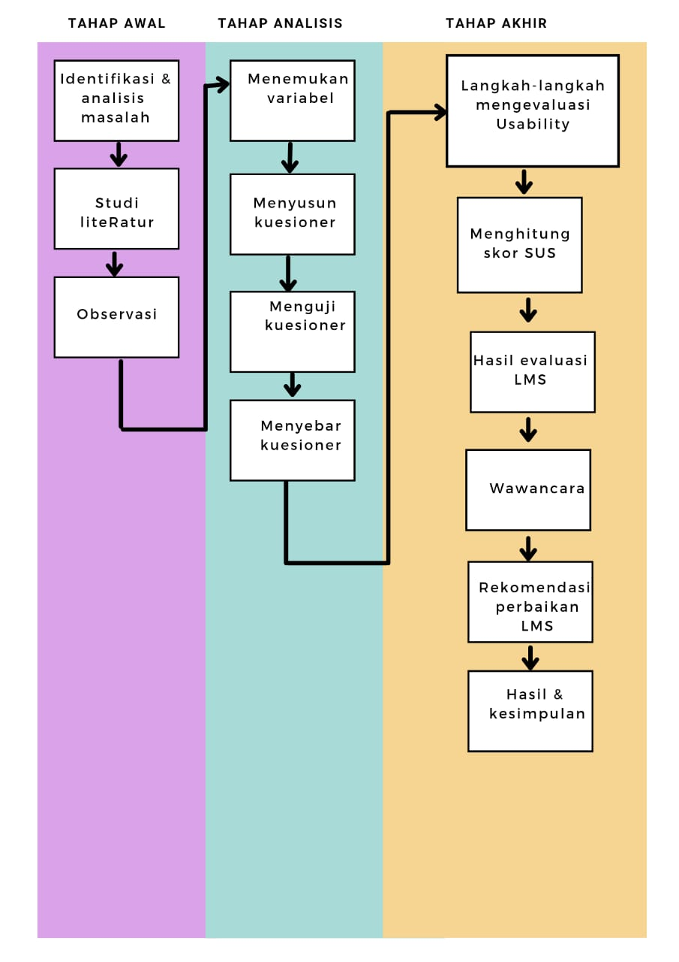Alur penelitian yang dilakukan mengikuti alur penelitian yang dapat dilihat pada Gambar 3.1

Gambar 3.1 Alur Penelitian

Langkah-langkah penelitian yang ditunjukan Gambar 3.1 terdiri dari tiga tahapan yaitu: tahap awal, tahap analisis, dan tahap akhir

Tahap Awal

Tahap awal terdiri dari tiga tahapan dalam pengumpulan data yang digunakan dalam melakukan penelitian, yaitu studi literatur, pengamatan (Observasi) dan identifikasi dan analisis masalah. Penjelasan dari setiap tahapannya sebagai berikut:

Identifikasi dan Analisis Masalah

Pada tahap ini dilakukan untuk mengidentifikasi permasalahan salah satu cara yang dilakukan untuk mengidentifikasi permasalahan yaitu dengan melakukan wawancara awal. Wawancara awal dilakukan terhadap beberapa mahasiswa STIMIK ESQ. Berdasarkan hasil wawancara terhadap beberapa mahasiswa STIMIK ESQ, LMS STIMIK ESQ sudah berfungsi dengan baik namun ada beberapa masalah, hambatan dan kesulitan yang sering mahasiswa alami diantaranya yaitu kesulitan saat mengakses LMS, terkadang LMS sulit untuk diakses sehingga membutuhkan waktu beberapa saat untuk mengaksesnya. Adapula mahasiswa yang menemukan kesulitan saat Login, saat hendak Login perlu dua kali memasukan username dan password hingga berhasil Login.

Gambar 3.2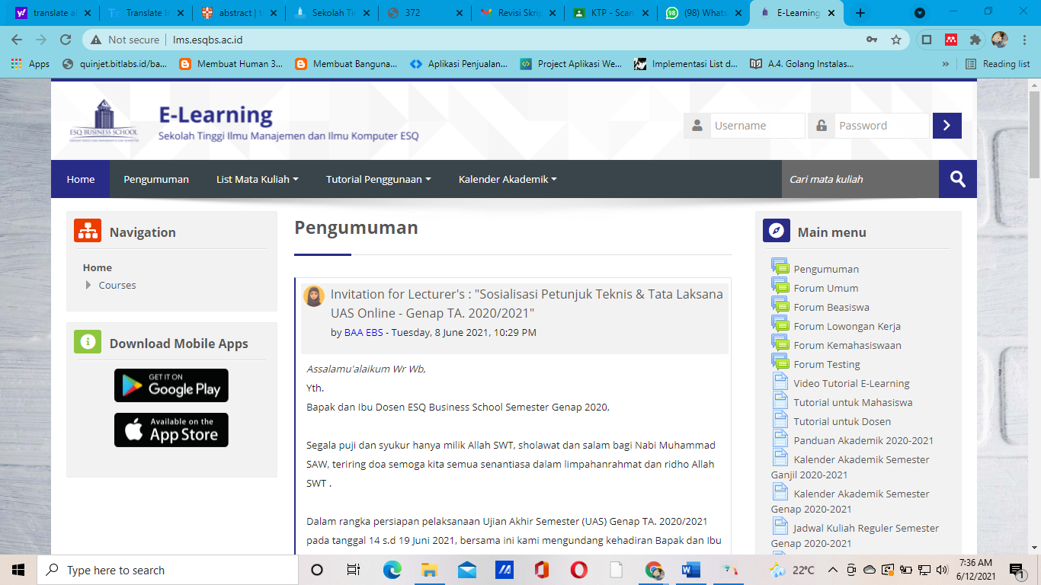 menunjukan fitur login LMS, pada fitur login ini mahasiswa sering mengalami hambatan susah login, perlu dua atau beberapa kali memasukan *username* dan *password* untuk berhasil login

Gambar 3.2 Fitur Login LMS

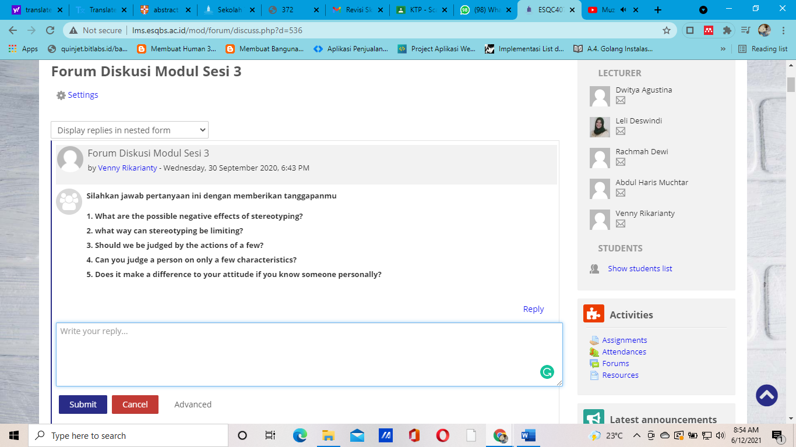Adapun kemudahan menggunakan LMS beberapa mahasiswa membutuhkan waktu untuk mempelajarinya sekitar satu sampai dua hari, ada juga mereka yang langsung terbiasa saat pertama kali menggunakannya sehingga tidak membutuhkan waktu untuk mempelajarinya. Selain itu, ada beberapa fitur-fitur dan design LMS yang dinilai kurang sesuai oleh mahasiswa di antaranya yaitu fitur forum, fitur forum tersebut dinilai kurang sesuai dari *interface* dan kegunaannya, *interface* fitur forum tersebut tidak *familiar* sehingga terkadang mahasiswa merasa bingung untuk berdiskusi di forum tersebut.

Gambar 3.3 Fitur Forum LMS

Adapun design dari *announcements* terlalu kecil dan terletak di pojok sehingga terkadang terlewat oleh mahasiswa padahal *announcements* tersebut merupakan sesuatu yang dianggap penting oleh mahasiswa. Hasil wawancara dari beberapa mahasiswa STIMIK ESQ data dapat dilihat pada Tabel 3.1

Tabel 3.1 Hasil Wawancara Awal

| Tabel 3.2 Hasil Wawancara Awal | |
| --- | --- |
| Quality Components | Hasil Wawancara |
| Learnability | Masih bingung saat pertama kali menggunakan LMS |
| Efficiency | Memerlukan waktu satu sampai tiga kali menggunakan LMS untuk terbiasa saat menggunakan LMS |
| Memorability | 1. Fitur dan desain mudah diingat namun terdapat beberapa yang masih membingungkan diantaranya yaitu fitur absensi dan fitur forum. 2. Terdapat beberapa design yang masih kurang *familiar* |
| Errors | 1. Terkadang kesulitan saat mengakses sistem 2. Pernah menemukan errors yaitu gagal saat mengupload tugas 3. Terdapat matkul-matkul semester lalu 4. Saat login perlu memasukan username dan password dua kali. 5. Fitur absensi bermasalah |
| Satisfaction | LMS sudah nyaman dan mudah digunakan tetapi masih terdapat beberapa kesulitan dan ketidaksesuaian saat menggunakan LMS sehingga belum terlalu memuaskan |

Pada Tabel 1.1 hasil wawancara yang diperoleh dari beberapa mahasiswa STIMIK ESQ dikategorikan berdasarkan aspek *usability goals* Nielsen.

Dari hasil wawancara tersebut penulis dapat menyimpulkan bahwa LMS STIMIK ESQ sudah mudah dan nyaman digunakan namun masih terdapat beberapa kekurangan dan ketidaksesuaian sehingga terkadang mahasiswa merasa tidak puas dengan layanan LMS STIMIK ESQ. Melihat dari permasalahan tersebut maka perlu dilakukannya evaluasi *usability* yang bertujuan untuk mengidentifikasi masalah-masalah *usability* LMS STIMIK ESQ dan memperbaiki permasalahan tersebut, sehingga dapat meningkatkan *usability* LMS STIMIK ESQ dan kepuasan pengguna saat menggunakan LMS.

Studi Literatur

Dalam penelitian ini tahap awal yang dilakukan yaitu studi literatur. Studi literatur dilakukan dengan mencari bahan yang mendukung dalam mendifinisikan masalah melalui jurnal, internet atau buku-buku yang berhubungan penelitian yang penulis lakukan. Hasil dari studi literatur dapat dilihat pada Kajian Pustaka yang terdiri dari landasan teori, penelitian terdahulu dan metode yang digunakan.

Pengamatan atau Observasi

Pengamatan/observasi yang dilakukan yaitu dengan mengunjungi langsung sistem LMS ESQ (<http://lms.esqbs.ac.id/>) dengan tujuan untuk mendapatkan informasi tentang LMS ESQ.

Tahap Analisis

Tahapan selanjutnya yang dikerjakan setelah tahapan awal adalah tahapan analisis. Tahap analisis LMS ESQ dengan menggunakan SUS yang mempengaruhi peningkatan kualitas *website.* Pada tahapan ini terdiri dari beberapa Langkah, diantaranya adalah menentukan variable, Menyusun kuesioner, menyebarkan kuesioner, Langkah-langkah evaluasi *usability*, dan pengujian data hasil dari kuesioner, menguji tingkat *usability* sistem LMS terhadap pengguna dengan menggunakan SUS.

Menentukan Variabel

Langkah untuk menentukan variable adalah mengelompokkan permasalahan variable ke dalam metode SUS. Kemudian dari hasil tahapan ini adalah jumlah dari variabel dalam melakukan penelitian ini yaitu:

1. Menentukan variabel yang akan digunakan
2. Menentukan variabel independent yang berpengaruh
3. Menentukan variabrl dependen yang dipengaruhi
4. Menyusun Kuesioner

Penyusunan kuesioner

Langkah yang dilakukan setelah menentukan variabel dari penelitian. Hasil dari menentukan variabel yang nantinya akan menciptakan lembaran kuesioner. Adapun untuk penyusunan kuesioner ini penulis akan menggunakan instrumen kuesioner SUS versi Bahasa Indonesia yang telah dijelaskan sebelumnya dengan menyesuaikan kebutuhan penelitian ini, dan berikut susunan instrumen kuesioner yang akan penulis gunakan dapat dilihat pada Tabel 3.1

Tabel 3.3 Instrumen Kuesioner SUS

| No | Instrumen Kuesioner SUS |
| --- | --- |
| 1 | Saya rasa saya akan sering menggunakan LMS ESQ |
| 2 | LMS ESQ tidak terlalu rumit |
| 3 | Saya merasa LMS ESQ mudah untuk digunakan |
| 4 | Sepertinya saya membutuhkan bantuan untuk dapat menggunakan LMS ESQ |
| 5 | Fitur-fitur LMS ESQ sudah terintegrasi dengan baik |
| 6 | Saya menemukan ketidak konsistenan dalam LMS ESQ |
| 7 | Saya merasa LMS ESQ dapat dipelajari oleh semua orang dengan cepet |
| 8 | Saya menemukan kerumitan dalam LMS ESQ |
| 9 | Saya sangat yakin dapat menggunakan LMS ESQ |
| 10 | Sepertinya saya harus belajar banyak untuk dapat menggunakan LMS ESQ |

Menguji Kuesioner

Sebelum kuesioner disebarkan, terlebih dahulu dilakukan pengujian. Yaitu Uji Validasi dengan menggunakan Uji Keterbacaan yang dilakukan dengan cara memilih sepuluh calon responden secara acak, untuk melihat sejauh apa pernyataan yang ada pada kuesioner dapat dipahami oleh calon responden.

Menyebar Kuesioner

Sebelum menyebar kuesioner perlu untuk mengetahui jumlah sampel yang akan dibutuhkan, untuk mengetahui jumlah sampel dapat dilakukan dengan cara sebagai berikut:

1. Menentukan populasi

Populasi adalah wilayah generalisasi yang terdiri dari objek / subjek dengan kualitas dan karakter tertentu yang ditetapkan oleh peneliti untuk dapat mempelajari dan kemudian diambil kesimpulannya. Populasi dalam penelitian ini adalah mahasiswa STIMIK ESQ.

1. Menentukan jumlah sampel

Sampel adalah bagian dari jumlah dan karakteristik yang dimiliki oleh populasi. Sampel dalam penelitian ini adalah beberapa mahasiswa ESQ yang akan dijadikan responden dalam membagi kuesioner. SUS dapat digunakan pada ukuran sampel kecil dengan ukuran sampel terendah yang dapat diterima dua responden akan tetapi paling sedikit sampel yang digunakan menggunakan SUS yaitu lima responden (Sauro, 2011). Oleh karena itu, dalam penelitian ini penulis akan mengambil minimal lima responden sebagai sampel.

Setelah menentukan jumlah sampel maka selanjutnya yaitu menyebarkan. Setelah kuesioner dipastikan valid dan *reliable* kuesioner dibagikan menggunakan laman elektronik *google form* untuk mendapatkan respon dari responden. Adapun penyebaran kuesioner dilakukan secara online dengan menyebarkan ke grup mahasiswa, meminta bantuan kepada dosen dan melalui pesan personal.

Tahap Akhir

Langkah-langkah Evaluasi *Usability*

Langkah-langkah untuk melakukan evaluasi *usability* LMS ESQ adalah sebagai berikut:

1. Responden mengevaluasi LMS ESQ dengan cara menggunakan LMS ESQ
2. Responden menjawab kuesioner dari evaluasi LMS ESQ
3. Respon (jawaban) dari responden dikumpulkan untuk diproses
4. Menghitung skor SUS dari jawaban responden
5. Menentukan tingkat dan kualitas kelayakan LMS ESQ berdasarkan skor SUS yang diperoleh.

Menghitung Skor SUS

Dalam menghitung skor SUS, hasil dari kuesioner yang telah diisi oleh responden akan peneliti rekapitulasi. Kemudian akan dilakukan perhitungan pada setiap jawaban dengan ketentuan sebagai berikut:

* Setiap pertanyaan bernomor ganjil, skor setiap pertanyaan yang didapat dari skor pengguna akan dikurangi 1.
* Setiap pertanyaan bernomor genap, skor akhir didapat dari nilai 5 dikurangi skor pertanyaan yang didapat dari pengguna.
* Skor SUS didapat dari hasil penjumlahan skor setiap pertanyaan yang kemudian dikali 2,5.

Dari hasil rekapitulasi skor SUS akan mendapatkan skor rata-rata yang kemudian akan ditarik kesimpulannya dengan menentukan *Grade, Adjective, Acceptable,* dan *NPS* dari skor SUS yang diperoleh dengan penilaian SUS. Adapun penilaian SUS dapat dilakukan dengan melihat skor yang diperoleh dari perhitungan SUS, kemudian sesuaikan skor tersebut dengan penilaian SUS

1. SUS Skor Percentile Rank

Penentuan ini dikategorikan berdasarkan hasil dari skor SUS, berikut ketentuannya:

* *Grade A:* skor lebih besar atau sama dengan 80,3 dandapat disimpulkan bahwa *usability* sistem sangat baik
* *Grade B:* skor lebih besar sama dengan 85, dapat disimpulkan bahwa *usability* sistem baik
* *Grade C:* skor lebih besar sama dengan 68 dan lebih kecil 74 dandapat disimpulkan bahwa *usability* sistem cukup baik (lumayan)
* *Grade D:* skor lebih besar sama dengan 51 dan lebih kecil 68 dandapat disimpulkan bahwa *usability* sistem buruk
* *Grade F:* skor lebih kecil dari 51 dandapat disimpulkan bahwa *usability* sistem sangat buruk

1. *Adjective Rating* dan *Acceptability*

Penentuan *adjective rating* dan *acceptability* digunakan menilai sejauh mana *perspective* penggunaka terhadap suatu sistem atau aplikasi. penentuan ini menggunakan perbandingan hasil rata-rara penilaian responden dengan ketentuan pada Gambar 3.3. Dari hasil penentuan *acceptability,* penerimaan pengguna terhadap suatu sistem atau aplikasi dapat dikategorikan menjadi tiga kategori yaitu *not acceptable, marginal,* dan *acceptable.* Sedangkan dari *adjective rating,* penilaian pengguna terhadap suatu sistem atau aplikasi dikategorikan menjadi lima kategori yaitu *worst imaginable, poor, ok, good, excellent,* dan *best imaginable.*

1. NPS *(Net Promoter Score)*

Penentuan NPS dilakukan untuk mengontrol serta mengukur tingkat kepuasan pengguna. Adapun untuk ketentuan penentuan NPS dapat dilihat pada Gambar 3.3. Dari hasil penentuan NPS, kepuasan pengguna dikategorikan menjadi tiga kategori yaitu:

* Promoter (promotor), kategori ini merupakan pengguna yang merasa sangat puas dengan suatu sistem atau aplikasi sehingga merekapun akan berbicara tentang sistem atau aplikasi tersebut ke teman-teman dan rekan-rekan
* Passive (pasif), kategori ini merupakan pengguna yang merasa puas namun tidak loyal.
* Desctractor (pencela), kategori ini merupakan pengguna yang tidak puas dan merasa kecewa dengan sistem atau aplikasi yang digunakan sehingga akan menjelek-jelekannya.

Hasil Evaluasi LMS

Setelah dilakukan perhitungan skor dengan menggunakan SUS akan didapatkan hasil dari evaluasi LMS STIMIK ESQ. Hasil tersebut berupa kesimpulan yang diperoleh dari skor rata-rata SUS dari responden yang kemudian skor tersebut disesuaikan dengan penilaian SUS. Masuk kategori mana hasil pengujian dengan skor rata-rata yang sudah didapat.

Wawancara

Wawancara dilakukan untuk menggali informasi dari mahasiswa mengenai perbaikan LMS yang mereka inginkan. Wawancara akan dilakukan kepada sepuluh mahasiswa sebagai perwakilan responden.

Rekomendasi Perbaikan LMS

Rekomendasi perbaikan LMS dilakukan setelah mendapat masukan dari mahasiswa melalui wawancara.

Hasil dan Kesimpulan

Hasil dan kesimpulan dari penelitian ini berupa hasil evaluasi *usability* LMS dan rekomendasi perbaikan LMS.

## Subjek dan Objek Penelitian

Objek dan subjek penelitian dalam penelitian ini adalah sebagai berikut

### Subjek Penelitian

Subjek penelitian dapat didefinisikan sebagai informan, yaitu orang yang dapat memberikan informasi tentang situasi dan kondisi tempat penelitian. Maka subjek penelitian dalam penelitian ini adalah sebagian mahasiswa STIMIK ESQ.

### Objek Penelitian

Objek penelitian merupakan hal yang menjadi titik perhatian dari suatu penelitian. Titik perhatian tersebut berupa subtansi atau materi yang diteliti atau dipecahkan permasalahannya menggunakan teori-teori dan metode yang bersangkutan. Objek dalam penelitian ini adalah mengenai evaluasi *usability* pada LMS ESQ menggunakan SUS

## Jenis dan Metode Pengumpulan data

Adapun jenis dan metode pengumpulan datanya adalah sebagai berikut

### Sumber Data Primer

Sumber data penelitian ini berdasarkan kepada jenis data yang diperlukan. Data primer yaitu data yang diperoleh dari responden secara langsung yang dikumpulkan melalui survey lapangan dengan menggunakan kuesioner. Adapun metode pengumpulan data yang akan penulis lakukan yaitu observasi, metode angket (kuesioner), wawancara dan studi literatur. Berikut metode pengumpulan data yang dilakukan untuk mendapatkan data yang valid dan referensi yang diperlukan

1. Metode Observasi

Metode Observasi yaitu pengamatan dan pencatatan untuk mengamati permasalahan yang terjadi di tempat kejadian secara sistematik berupa kejadian-kejadian, perilaku, objek-objek yang dilihat dan hal-hal yang diperlukan dalam mendukung penelitian yang sedang dilakukan mengamati evaluasi *usability* LMS ESQ. Dalam penelitian ini, peneliti melakukan pengamatan langsung pada mahasiswa ESQ dan LMS STIMIK ESQ.

1. Metode Angket (Kuesioner)

Metode angket atau kuesioner adalah suatu daftar yang berisikan rangkaian pertanyaan mengenai sesuatu masalah atau bidang yang akan diteliti. Untuk memperoleh data, angket disebarkan kepada responden (orang-orang yang menjawab atas pertanyaan yg diajukan untuk kepentingan penelitian), terutama pada penelitian survei. Dalam hal ini penulis membuat pertanyaan-pertanyaan yang kemudian akan dijawab oleh responden/sampling. Dan bentuk angketnya menggunakan skala likert, responden tinggal memberikan nilai terhadap pertanyaan yang diberikan dengan skala nilai 1-5, kemudian responden memberikan nilai yang dikehendaki berdasarkan pengujian LMS ESQ yang telah mereka lakukan.

Teknik angket digunakan untuk mengetahui kualitas *usability* LMS ESQ menggunakan metode SUS. Pada pelaksanaan penelitian ini mahasiswa diarahkan untuk mengisi angket tersebut berdasarkan keadaan diri mereka sebenarnya. Data yang diperoleh dari angket adalah skor SUS untuk mengetahui kualitas *usability* LMS ESQ.

1. Wawancara

Wawancara adalah metode yang digunakan untuk mencari data primer. Wawancara dilakukan untuk menggali informasi lebih dalam dari responden terhadap LMS STIMIK ESQ. dalam penelitian ini peneliti akan melakukan wawancara pada beberapa mahasiswa sebagai perwakilan responden dan wawancara akan dilakukan secara virtual menggunakan layanan aplikasi video *conference*.

### Sumber Data Sekunder

Jenis data sekunder yaitu data yang didapatkan dari dokumentasi-dokumentasi yang ada. Dilakukan dengan menelaah data sekunder yang akan digunakan untuk melengkapi dan menyempurnakan data primer. Teknik pengumpulan data sekunder dalam penelitian ini yaitu studi literatur. Studi literatur ini merupakan metode yang dilakukan dengan cara mencari data atau sumber serta teori mengenail hal-hal yang berhubungan dengan penelitian yang akan penulis lakukan, baik berupa jurnal, buku, artikel dan lain sebagainya. Dari metode ini akan diperoleh data dan bahan pendukung lain untuk mendukung penelitian yang akan penulis lakukan.

## Instrumen Penelitian

Instrumen penelitian adalah alat bantu yang digunakan oleh peneliti untuk mengumpulkan data dalam penelitian agar proses pengumpulan data menjadi lebih mudah dan lebih cermat sehingga akan lebih mudah untuk diolah. Dalam penelitian ini, peneliti berperan sebagai instrumen utama dalam mengumpulkan data dan informasi yang diperlukan. Untuk mengumpulkan data dan informasi maka diperlukan pedoman observasi, pedoman angket, *smartphone,* laptop dan lainnya.

1. Pedoman Observasi

Alat bantu yang digunakan peneliti ketika mengumpulkan data melalui pengamatan dan pencatatan terhadap fenomena yang diselidiki.

1. Pedoman Kuesioner

Alat bantu berupa pernyataan yang harus dijawab oleh responden yang digunakan untuk mengetahui skor SUS. Instrumen kuesioner merupakan instrumen utama dalam penelitian ini. Mengingat data penelitian merupakan aspek yang penting dalam penelitian, maka instrumen atau alat yang digunakan mengukur harus terpercaya. Instrumen kuesioner ini dapat dilihat pada ( <https://forms.gle/Z8TFCyvP8qzGNBQr6>) dan berikut sebagian tampilan instrument kuesioner yang akan peneliti gunakan dalam penelitian ini.

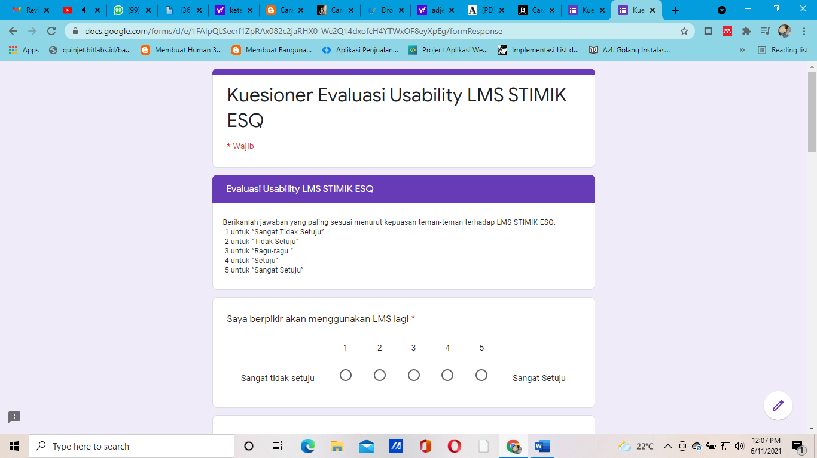

Gambar 3.4 Tampilan Instrumen Kuesioner

1. Laptop digunakan untuk mengolah data yang sudah diperoleh sehingga data tersebut dapat mendukung penelitian.

## Metode Analisis Data

Analisis data yang penulis gunakan pada penelitian ini menggunakan analisis kuantitatif dan kualitatif. Analisis data kuantitatif adalah proses menyajikan dan menginterpretasikan data berupa angka (numerik) dengan menggunakan teknik statistic dengan tujuan untuk mendeskripsikan dan menjelaskan fenomena yang diteliti. Sedangkan analisis data kualitatif adalah metode pengolahan data secara mendalam dengan sumber data dari hasil pengamatan, wawancara, dan literatur. Dalam penelitian ini, analisis kuantitatif diperlukan untuk mengolah data hasil kuesioner yang berupa angka (numerik) sedangkan analisis kualitatif digunakan untuk mengolah data hasil wawancara yang berupa data tekstual.

### Metode Menghitung Skor SUS

Menghitung tingkat *usability* dengan menggunakan metode SUS dalam penelitian ini peneliti menggunakan perhitungan secara manual dengan menggunakan excel sesuai dengan rumus dan aturan menghitung hasil *usability* dengan metode SUS. Peneliti terlebih dahulu merekap hasil kuesioner dari responden kemudian melakukan perhitungan dengan excel. Berikut Langkah-langkah yang akan dilakukan dalam menghitung skor SUS:

Menghitung skor total masing-masing responden

Tabel 3.4 Contoh Data Responden Kuesioner SUS

|  |  |  |  |  |  |  |  |  |  |  |
| --- | --- | --- | --- | --- | --- | --- | --- | --- | --- | --- |
| **Skor Asli (Data Contoh)** | | | | | | | | | | |
| **Q1** | **Q2** | **Q3** | **Q4** | **Q5** | **Q6** | **Q7** | **Q8** | **Q9** | **Q10** |
| 3 | 5 | 2 | 1 | 3 | 2 | 1 | 4 | 4 | 4 |
| 2 | 3 | 3 | 4 | 3 | 3 | 3 | 3 | 3 | 2 |
| 5 | 1 | 5 | 2 | 4 | 2 | 5 | 2 | 5 | 2 |
| 4 | 2 | 4 | 2 | 4 | 2 | 4 | 2 | 2 | 4 |
| 5 | 1 | 5 | 1 | 5 | 4 | 5 | 5 | 3 | 2 |

Tabel 3.2 merupakan contoh data yang diperoleh dari responden kuesioner SUS, kemudian data tersebut diolah menggunakan SUS seperti pada Tabel 3.3

Tabel 3.5 Perhitungan SUS (Data Contoh)

|  |  |  |  |  |  |  |  |  |  |  |  |
| --- | --- | --- | --- | --- | --- | --- | --- | --- | --- | --- | --- |
| **Skor Hasil Hitung (Data Contoh)** | | | | | | | | | | **Jumlah** | **Nilai** |
| **Q1** | **Q2** | **Q3** | **Q4** | **Q5** | **Q6** | **Q7** | **Q8** | **Q9** | **Q10** | **(Jumlah x 2.5)** |
| **2** | **0** | **1** | **4** | **2** | **3** | **0** | **1** | **3** | **1** | **17** | **43** |
| **1** | **2** | **2** | **1** | **2** | **2** | **2** | **2** | **2** | **3** | **19** | **48** |
| **4** | **4** | **4** | **3** | **3** | **3** | **4** | **3** | **4** | **3** | **35** | **88** |
| **3** | **3** | **3** | **3** | **3** | **3** | **3** | **3** | **1** | **1** | **26** | **65** |
| **4** | **4** | **4** | **4** | **4** | **1** | **4** | **0** | **2** | **3** | **30** | **75** |
| **Skor Rata-rata (Hasil Akhir)** | | | | | | | | | | | **64** |

Dari hasil perhitungan SUS pada Tabel 3.3 diperoleh skor rata 64.

Menentukan nilai tertinggi dan terendah

Menentukan Median dan Modus

Menentukan selisih skor tiap pertanyaan

Dari hasil perhitungan skor SUS akan didapat skor rata-rata yang kemudian akan ditarik kesimpulannya. Penentuan selanjutnya adalah menentukan *Grade, Adjective, Acceptable,* dan *NPS* dari skor SUS yang diperoleh dengan penilaian SUS. Adapun penilaian SUS dapat dilakukan dengan melihat skor yang diperoleh dari perhitungan SUS, kemudian sesuaikan skor tersebut dengan penilaian SUS seperti gambar berikut



Gambar 3.5 Penilaian Skor SUS

1. SUS Skor Percentile Rank

Penentuan ini dikategorikan berdasarkan hasil dari skor SUS, berikut ketentuannya:

* *Grade A:* skor lebih besar atau sama dengan 80,3 dandapat disimpulkan bahwa *usability* sistem sangat baik
* *Grade B:* skor lebih besar sama dengan 85, dapat disimpulkan bahwa *usability* sistem baik
* *Grade C:* skor lebih besar sama dengan 68 dan lebih kecil 74 dandapat disimpulkan bahwa *usability* sistem cukup baik (lumayan)
* *Grade D:* skor lebih besar sama dengan 51 dan lebih kecil 68 dandapat disimpulkan bahwa *usability* sistem buruk
* *Grade F:* skor lebih kecil dari 51 dandapat disimpulkan bahwa *usability* sistem sangat buruk

1. *Adjective Rating* dan *Acceptability*

Penentuan *adjective rating* dan *acceptability* digunakan menilai sejauh mana *perspective* penggunaka terhadap suatu sistem atau aplikasi. penentuan ini menggunakan perbandingan hasil rata-rara penilaian responden dengan ketentuan pada Gambar 3.3. Dari hasil penentuan *acceptability,* penerimaan pengguna terhadap suatu sistem atau aplikasi dapat dikategorikan menjadi tiga kategori yaitu *not acceptable, marginal,* dan *acceptable.* Sedangkan dari *adjective rating,* penilaian pengguna terhadap suatu sistem atau aplikasi dikategorikan menjadi lima kategori yaitu *worst imaginable, poor, ok, good, excellent,* dan *best imaginable.*

1. NPS *(Net Promoter Score)*

Penentuan NPS dilakukan untuk mengontrol serta mengukur tingkat kepuasan pengguna. Adapun untuk ketentuan penentuan NPS dapat dilihat pada Gambar 3.3. Dari hasil penentuan NPS, kepuasan pengguna dikategorikan menjadi tiga kategori yaitu:

* Promoter (promotor), kategori ini merupakan pengguna yang merasa sangat puas dengan suatu sistem atau aplikasi sehingga merekapun akan berbicara tentang sistem atau aplikasi tersebut ke teman-teman dan rekan-rekan
* Passive (pasif), kategori ini merupakan pengguna yang merasa puas namun tidak loyal.
* Desctractor (pencela), kategori ini merupakan pengguna yang tidak puas dan merasa kecewa dengan sistem atau aplikasi yang digunakan sehingga akan menjelek-jelekannya.

### Metode Penentuan Gap (Selisih) Skor

Selain melakukan perhitungan skor SUS, dilakukan juga perhitungan gap atau selisih skor. Penentuan selisih skor ini dilakukan terhadap poin pertanyaan dari tiap kuesioner. Untuk mengetahui selisih skor dilakukan perhitungan pada tiap pertanyaan manakah yang memiliki skor jumlah yang paling rendah, dengan melihat selisih skor dari jumlah skor tiap pertanyaan, dengan skor ideal terhadap keseluruhan responden. Skor ideal didapat dari nilai sempurna ketika responden memberikan nilai sempurna terhadap setiap poin pertanyaan.

### Metode Pengolahan Data Wawancara

Pengolahan data wawancara dilakukan menggunakan metode *Theme Based Content Analysis. Theme-Based Content Analysis* (TBCA) adalah suatu metode pengolahan informasi berupa opini dan perilaku pengguna untuk memberikan ringkasan hasil pengumpulan data dalam suatu populasi pengguna dengan mengelompokkan data menjadi suatu jumlah kategori yang bermakna. Langkah-langkah TBCA yang akan digunakan dalam penelitian ini yaitu langkah-langkah TBCA menurut Neale dan Nicholas (2001) dengan langkah-langkah sebagai berikut:

* *Data collection*: Metode yang digunakan pada langkah ini yaitu wawancara.
* *Data collation*: Mengumpulkan data kemudian mengelompokkannya menjadi pertanyaan atau hipotesis
* *Theme definition and classification*: Setiap jawaban responden kemudian dikelompokkan berdasarkan tema penelitian kemudian diklasifikasikan sesuai dengan kebutuhan penelitian.
* *Higher order theme selection*: Pada tahap ini tema diurutkan berdasarkan jawaban dari responden. Cara meengurutkannya, pilih tema yang paling banyak dibahas atau disebutkan responden menjadi urutan paling tinggi. Tema urutan yang paling tinggi adalah tema yang membutuhkan tingkat inferensi yang lebih tinggi dari yang lainnya.
* *Presentation of classification matrix*: Data mentah, tema data mentah, dan tema tingkat tinggi kemudian dikompilasi dalam suatu matriks dimana kolom-kolom tersebut merepresentasikan informasi yang dipesan berdasarkan tingkat inferensi yang dimilikinya.

### Metode Penentuan Seluruh Data

Terdapat tiga sumber data utama dalam penelitian ini yaitu data hasil kuesioner, hasil wawancara dan input saran dari kuesioner. Dari ketiga data tersebut kemudian akan disimpulkan hasil evaluasi LMS ESQ dan juga rekomendasi perbaikan LMS ESQ dan berikut penjelasan tiap data

Data Hasil Kuesioner

Hasil perhitungan kuesioner menggunakan SUS yang diperoleh akan menunjukan hasil evaluasi LMS dan untuk mengetahui kekurangan LMS dari kuesioner dilakukan perhitungan gap atau selisih skor sehingga akan diketahui aspek mana pada LMS ESQ yang memiliki nilai paling rendah. Nilai paling rendah diperoleh dengan melihat nilai selisih skor negatif yang paling tinggi. Setelah mendapatkan nilai terendah, maka dapat diketahui aspek mana yang perlu diperbaiki. Berikut langkah-langkah perhitungan selisih skor dan penentuan saran perbaikan berdasarkan Kuesioner SUS

* Hitung selisih skor negatif tiap pertanyaan
* Sesuaikan selisih skor negatif yang paling tinggi diperoleh dengan aspek berikut:
* Poin pertanyaan nomor 2 tentang kerumitan sistem
* Poin pertanyaan nomor 4 tentang bantuan penggunaan sistem
* Poin nomor 6 tentang kekonsistenan dalam sistem
* Poin nomor 8 tentang kebingungan dalam penggunaan sistem
* Poin 10 tentang seberapa lama pengguna harus beradaptasi terhadap cara kerja sistem.
* Setelah disesuaikan berikan rekomendasi perbaikan berdasarkan aspek yang memiliki selisih skor negatif paling tinggi, selisih skor negatif ini merupakan permasalahan yang sering dialami responden saat menggunakan LMS.

Data Hasil Wawancara

Penentuan rekomendasi dari hasil wawancara ini, peneliti melihat pada permasalahan, kendala atau hambatan apa saja yang paling sering dialami responden saat menggunakan LMS. Peneliti akan menghitung permasalahan yang sering dialami kemudian mengurutkannya berdasarkan jumlah yang paling banyak, setelah itu, peneliti menarik kesimpulan dan memberikan rekomendasi berdasarkan permasalahan, hambatan atau kendala yang paling banyak dialami responden.

Input Saran dari Kuesioner

Penentuan rekomendasi dari input saran kuesioner yaitu peneliti melihat keyword permasalahan LMS yang paling banyak disebutkan oleh responden. Peneliti akan menghitungnya dan kemudian mengurutkannya berdasarkan jumlah yang paling banyak, setelah itu, peneliti menarik kesimpulan dan memberikan rekomendasi berdasarkan *keyword* permasalahan LMS yang paling banyak disebutkan.

### Metode pemberian rekomendasi

Metode yang akan digunakan untuk pemberian rekomendasi yaitu *Task Centered System Design* (TCSD). TCSD merupakan metode di dalam HCI (*Human Computer Interaction*) yang digunakan untuk mengidentifikasi kebutuhan *user* dan kebutuhan *task* (Lewis & Rieman, 1994). Hasil identifikasi digunakan sebagai dasar perbaikan *interface* yang didukung dengan observasi serta wawancara langsung pada *user*. Langkah-langkah TCSD yang akan digunakan dalam penelitian ini yaitu langkah-langkah menurut Greenberg (2004) yang terdiri dari 4 tahap, yaitu:

* *Identification*, tugas berpusat pada pengidentifikasian masalah dari pengguna sistem dan mengartikulasikan tugas-tugas yang realistis contoh yang akan dilakukan
* *User-Centered Requirements Analysis*, menganalisis permasalahan yang ada serta untuk memutuskan apakah hasil analisis disertakan atau dikecualikan dari desain.
* *Design as Scenario*, menentukan desain sistem proses dan data yang diperlukan oleh sistem baru dan mengembangkan desain untuk menyesuaikan dengan kebutuhan *user* dan kebutuhan *task*.
* *Walkthrough Evaluate*, tahapan ini melakukan evaluasi akhir terhadap desain sistem kemudian dimana desain sistem dibentuk dan dibangun menjadi suatu kode (program) yang siap untuk dioperasikan.

Namun dalam penelitian ini peneliti hanya akan melakukan dua tahapan saja yaitu *identification,* dan *user-centered requirements analysis*. Hasil wawancara yang diperoleh kemudian akan peneliti urutkan berdasarkan permasalahan yang paling banyak dialami responden dan saran perbaikan yang paling banyak diberikan responden. Permasalahan yang sering dialami mahasiswa yang didapat dari tiga sumber data utama yaitu kuesioner SUS, input kuesioner dan wawancara akan dikategorisasikan menggunakan *Severity Ratings for Usability Prombles* atau kategori *severity*.

*Serevity Ratings* dapat digunakan untuk mengalokasikan sebagian besar sumber daya untuk memperbaiki masalah yang paling serius dan juga dapat memberikan perkiraan kasar tentang perlu adanya upaya *usability effort*. Jika *serevity ratings* menjukan beberapa *usability problems* yang cukup parah, mungkin sistem tersebut tidak disarankan untuk dirilis (J.Nieslsen, 1994). Adapun skala peringkat kategori 0 sampai 4 berikut dapat digunakan untuk menilai tingkat keparahan *usability problems*:

* 1= Cosmetic problem, tidak perlu diperbaiki kecuali waktu tambahan tersedia
* 2 = Minor usability problem, perbaikan yang diberikan peringkat rendah
* 3 = Major usability problem, penting untuk diperbaiki sehingga diberikan peringkat prioritas tinggi
* 4 = Usability catastrophe, penting untuk diperbaiki sebelum produk dirilis

Setelah masalah dikategorisasikan maka langkah selanjutnya yaitu mengurutkan saran yang dari responden, saran yang berada diurutan yang tinggi dan saran perbaikan dari *usability problems* kategori *serevity* akan peneliti jadikan rekomendasi perbaikan untuk LMS kedepannya. Adapun kesimpulan akhir dari pemberian rekomendasi menggunakan *Task Centered System Design* (TCSD) berupa list rekomendasi perbaikan untuk LMS kedepannya.

# HASIL DAN PEMBAHASAN

Pada bab ini berisi hasil dan pembahasan penelitian yang meliputi penyusunan kuesioner dan uji kuesioner, penilaian skor SUS, perhitungan gap atau selisih skor setiap pertanyaan, pengolahan data input kuesioner, pengolahan data hasil wawancara, rekapitulasi seluruh saran dan rekomendasi perbaikan LMS.

## Penyusunan kuesioner dan Uji Kuesioner

Pada pembahasan ini berisi penjelasan mengenai aspek yang dievaluasi, penyusunan kuesioner, pengujian kuesioner, dan penentuan sample.

### Aspek yang dievaluasi

Dalam melakukan pengujian, diperlukan penjelasan terkait target atau aspek yang akan diuji dan ukuran penentu keberhasilan dari pengujian tersebut. Nielsen Model membagi aspek UI ke dalam lima faktor yang difokuskan untuk mengukur keberhasilan sistem, lima faktor *usability* tersebut dapat dilihat pada Gambar 4.1

*Efficiency*

5 Kategori *Usability* menurut Nielsen Model

*Learnability*

*Memorability*

*Error*

*Satisfaction*

Mudah dipelajari

Efisien

Mudah diingat

Pencegahan Kesalahan

Kepuasan

Gambar 4.1 Kategori *Usability* Nielsen Model

Akan tetapi dalam penelitian ini hanya akan menggunakan pengujian pada empat factor *usability* yang ada pada Nielsen Model dengan metode *System Usability Scale*. Berdasarkan kategori yang dapat diukur menggunakan metode *System Usability Scale* adalah *learnability, efficiency, error,* dan *satisfaction* yang dapat dilihat pada Tabel 4.1.

Tabel 4.1 Aspek *Usability* dengan SUS

| Aspek Usability | Instrumen Kuesioner |
| --- | --- |
| *Learnability* | * Sepertinya saya membutuhkan bantuan untuk dapat menggunakan LMS ESQ * Sepertinya saya harus belajar banyak untuk dapat menggunakan LMS ESQ * Saya merasa LMS ESQ dapat dipelajari oleh semua orang dengan cepat |
| *Efficiency* | * Saya merasa LMS ESQ mudah untuk digunakan * LMS ESQ tidak terlalu rumit * Saya menemukan kerumitan dalam LMS ESQ |
| *Error* | Saya menemukan ketidak konsistenan dalam LMS ESQ |
| *Satisfaction* | * Saya rasa saya akan sering menggunakan LMS ESQ * Fitur-fitur LMS ESQ sudah terintegrasi dengan baik * Saya sangat yakin dapat menggunakan LMS ESQ |

### Penyusunan Kuesioner

Penyusunan kuesioner ini penulis akan menggunakan instrumen kuesioner SUS versi Bahasa Indonesia yang telah dijelaskan sebelumnya dengan menyesuaikan kebutuhan penelitian ini. Susunan instrumen kuesioner SUS versi asli Bahasa Indonesia dapat dilihat pada Tabel 4.2

Tabel 4.2 Instrumen Versi Asli Bahasa Indonesia

| The System Usability Standard Version | | Strongly Strongly  Disagree Agree  1 2 3 4 5 | | | | |
| --- | --- | --- | --- | --- | --- | --- |
| 1 | Saya pikir saya akan sering menggunakan website ini |  |  |  |  |  |
| 2 | Website ini tidak terlalu rumit |  |  |  |  |  |
| 3 | Saya pikir web ini mudah digunakan |  |  |  |  |  |
| 4 | Sepertinya saya membutuhkan bantuan untuk menggunakan web ini |  |  |  |  |  |
| 5 | Saya menemukan berbagai fitur dalam web ini yang terintegrasi dengan baik |  |  |  |  |  |
| 6 | Saya menemukan ketidak konsistenan dalam web ini |  |  |  |  |  |
| 7 | Saya membayangkan bahwa web ini dapat dipelajari oleh semua orang dengan cepat |  |  |  |  |  |
| 8 | Saya menemukan kerumitan dalam web ini |  |  |  |  |  |
| 9 | Saya sangat yakin dapat menggunakan web ini |  |  |  |  |  |
| 10 | Sepertinya saya harus belajar banyak untuk menggunakan web ini |  |  |  |  |  |

Dan dalam penelitian ini, peneliti akan menggunakan instrument kuesioner yang sama persis dengan versi asli hanya saja peneliti akan merubah beberapa kata untuk menyesuaikan dengan penelitian ini, dan berikut instrument kuesioner yang akan digunakan dalam penelitian ini dapat dilihat pada Tabel 4.3

Tabel 4.3 Instrumen Kuesioner SUS yang akan Digunakan

| Instrumen Kuesioner | | Sangat Sangat  Tidak Setuju Setuju  1 2 3 4 5 | | | | |
| --- | --- | --- | --- | --- | --- | --- |
| 1 | Saya pikir saya akan sering menggunakan LMS |  |  |  |  |  |
| 2 | LMS ini tidak terlalu rumit |  |  |  |  |  |
| 3 | Saya pikir LMS ini mudah digunakan |  |  |  |  |  |
| 4 | Sepertinya saya membutuhkan bantuan untuk menggunakan LMS |  |  |  |  |  |
| 5 | Saya menemukan berbagai fitur dalam LMS yang terintegrasi dengan baik |  |  |  |  |  |
| 6 | Saya menemukan ketidak konsistenan dalam LMS |  |  |  |  |  |
| 7 | Saya membayangkan bahwa LMS dapat dipelajari oleh semua orang dengan cepat |  |  |  |  |  |
| 8 | Saya menemukan kerumitan dalam LMS |  |  |  |  |  |
| 9 | Saya sangat yakin dapat menggunakan LMS |  |  |  |  |  |
| 10 | Sepertinya saya harus belajar banyak untuk menggunakan LMS |  |  |  |  |  |

### Uji Kuesioner

Sebelum kuesioner disebarkan, terlebih dahulu dilakukan pengujian. Yaitu Uji Validasi dengan menggunakan Uji Keterbacaan yang dilakukan dengan cara memilih beberapa calon responden secara acak, untuk melihat sejauh apa pernyataan yang ada pada kuesioner dapat dipahami oleh calon responden. Dan dalam uji keterbacaan ini peneliti memilih 10 calon responden dari jurusan dan angkatan yang berbeda untuk mengisi kuesioner. Setelah itu, kuesioner disebar dan peneliti langsung menyakan pendapat mereka terhadap instrument kuesioner yang telah mereka isi, apakah instrument kuesioner tersebut mudah dipahami dan apakah mereka menangkap maksud dari tiap pertanyaan yang terdapat pada instrument kuesioner tersebut.

Dan mereka semua mengatakan bahwa instrument kuesioner tersebut sudah mudah dipahami dan mereka mengerti maksud dari tiap pertanyaan pada instrument kuesioner tersebut. Hal tersebut berarti bahwa instrument kuesioner yang akan peneliti gunakan sudah sesuai dan lulus uji validasi keterbacaan.

### Penentuan Sample

Dalam melakukan pengujian yang bersifat eksperimental, perlu adanya keterlibatan orang lain yang berperan sebagai responden atau sampel pengguna yang menjadi target dari objek yang diteliti. Adapun sampel atau responden tersebut harus memenuhi kriteria yang sesuai dengan lingkup pengujian agar mendapatkan hasil yang sesuai. Maka dari itu, perlu ditentukan kriteria pengguna yang akan dijadikan sebagai sampel atau responden. Adapun untuk penentuan jumlah sample, SUS dapat digunakan pada ukuran sampel kecil dengan ukuran sampel terendah yang dapat diterima dua responden akan tetapi paling sedikit sampel yang digunakan menggunakan SUS yaitu lima responden (Sauro, 2011). Oleh karena itu, dalam penelitian ini penulis akan mengambil minimal lima responden dari tiap jurusan sebagai sampel. Berikut tabel keterangan kriteria sample yang akan peneliti gunakan.

Tabel 4.4 Deskripsi Sampel Pengguna

| Sampel Pengguna | |
| --- | --- |
| Jumlah Responden | Minimal 15 orang |
| Target Responden | * Mahasiswa aktif STIMIK ESQ * Telah menggunakan LMS minimal satu semester * Minimal 5 orang dari setiap jurusan |
| Kriteria Jurusan | Manajemen Bisnis  Ilmu Komputer  Sistem Informasi |
| Kriteria Jenis Kelamin | Laki-laki dan Perempuan |

## Penilaian Skor SUS

### Data Mentah Hasil Kuesioner SUS

Dalam proses pengisian kuesioner, dilakukan secara *online* menggunakan *google form*. Setelah mendapatkan hasil dari metode tersebut, kemudian dilakukan perekapan dengan menggunakan Ms. Excel. Tabel 4.5 Hasil Rekap Penilaian Kuesioner merupakan hasil rekapan data kuesioner.

Tabel 4.5 Hasil Rekap Penilaian Kuesioner

| Tabel 4.5 Hasil Rekap Penilaian Kuesioner | | | | | | | | | | | | | |
| --- | --- | --- | --- | --- | --- | --- | --- | --- | --- | --- | --- | --- | --- |
| **Reponden** | **Semester** | **Jurusan** | **Jenis Kelamin** | **Skor Asli (Data Contoh)** | | | | | | | | | |
| **Q1** | **Q2** | **Q3** | **Q4** | **Q5** | **Q6** | **Q7** | **Q8** | **Q9** | **Q10** |
| Responden 1 | 6 | Manajemen Bisnis | Perempuan | 4 | 3 | 4 | 3 | 4 | 2 | 4 | 2 | 4 | 5 |
| Responden 2 | 4 | Manajemen Bisnis | Perempuan | 4 | 2 | 4 | 1 | 2 | 2 | 3 | 2 | 3 | 5 |
| Responden 3 | 6 | Manajemen Bisnis | Perempuan | 2 | 5 | 1 | 2 | 1 | 5 | 2 | 5 | 4 | 5 |
| Responden 4 | 4 | Manajemen Bisnis | Perempuan | 5 | 4 | 5 | 4 | 3 | 4 | 4 | 3 | 3 | 3 |
| Responden 5 | 4 | Ilmu Komputer | Laki-Laki | 3 | 2 | 4 | 1 | 4 | 3 | 4 | 2 | 4 | 2 |
| Responden 6 | 6 | Manajemen Bisnis | Perempuan | 4 | 2 | 4 | 2 | 5 | 5 | 3 | 3 | 2 | 4 |
| Responden 7 | 4 | Ilmu Komputer | Perempuan | 5 | 2 | 5 | 2 | 5 | 3 | 4 | 2 | 3 | 4 |
| Responden 8 | 4 | Ilmu Komputer | Laki-Laki | 5 | 5 | 5 | 5 | 3 | 3 | 4 | 2 | 3 | 3 |
| Responden 9 | 4 | Ilmu Komputer | Laki-Laki | 4 | 2 | 4 | 1 | 4 | 3 | 4 | 2 | 4 | 3 |
| Responden 10 | 4 | Manajemen Bisnis | Perempuan | 5 | 2 | 4 | 3 | 4 | 3 | 4 | 2 | 4 | 4 |
| Responden 11 | 2 | Ilmu Komputer | Laki-Laki | 4 | 4 | 4 | 2 | 3 | 3 | 4 | 1 | 4 | 3 |
| Responden 12 | 4 | Manajemen Bisnis | Perempuan | 4 | 3 | 4 | 3 | 4 | 3 | 3 | 3 | 3 | 5 |
| Responden 13 | 4 | Manajemen Bisnis | Laki-Laki | 4 | 2 | 5 | 1 | 4 | 4 | 4 | 1 | 5 | 5 |
| Responden 14 | 2 | Ilmu Komputer | Laki-Laki | 5 | 2 | 5 | 2 | 4 | 2 | 5 | 2 | 4 | 4 |
| Responden 15 | 2 | Ilmu Komputer | Laki-Laki | 4 | 2 | 4 | 2 | 4 | 3 | 5 | 2 | 3 | 3 |
| Responden 16 | 6 | Manajemen Bisnis | Perempuan | 5 | 1 | 5 | 1 | 5 | 3 | 5 | 5 | 5 | 5 |
| Responden 17 | 6 | Ilmu Komputer | Perempuan | 5 | 1 | 5 | 2 | 4 | 3 | 3 | 3 | 5 | 3 |
| Responden 18 | 4 | Ilmu Komputer | Laki-Laki | 4 | 4 | 3 | 1 | 3 | 4 | 3 | 4 | 3 | 4 |
| Responden 19 | 2 | Ilmu Komputer | Laki-Laki | 5 | 2 | 5 | 1 | 4 | 3 | 5 | 5 | 5 | 5 |
| Responden 20 | 6 | Sistem Informasi | Laki-Laki | 3 | 5 | 2 | 1 | 3 | 2 | 1 | 4 | 4 | 4 |
| Responden 21 | 6 | Ilmu Komputer | Laki-Laki | 4 | 3 | 4 | 2 | 4 | 5 | 2 | 4 | 4 | 5 |
| Responden 22 | 6 | Ilmu Komputer | Laki-Laki | 5 | 2 | 4 | 2 | 3 | 4 | 4 | 2 | 5 | 2 |
| Responden 23 | 4 | Ilmu Komputer | Perempuan | 4 | 3 | 4 | 1 | 2 | 4 | 5 | 1 | 3 | 1 |
| Responden 24 | 2 | Ilmu Komputer | Perempuan | 4 | 1 | 4 | 1 | 3 | 2 | 4 | 1 | 3 | 3 |
| Responden 25 | 4 | Manajemen Bisnis | Perempuan | 5 | 3 | 5 | 5 | 4 | 3 | 5 | 2 | 5 | 5 |
| Responden 26 | 2 | Sistem Informasi | Laki-Laki | 2 | 3 | 3 | 4 | 3 | 3 | 3 | 3 | 3 | 2 |
| Responden 27 | 2 | Sistem Informasi | Perempuan | 5 | 1 | 5 | 2 | 4 | 2 | 5 | 2 | 5 | 2 |
| Responden 28 | 2 | Sistem Informasi | Laki-Laki | 4 | 2 | 4 | 2 | 4 | 2 | 4 | 2 | 2 | 4 |
| Responden 29 | 2 | Ilmu Komputer | Laki-Laki | 5 | 2 | 4 | 2 | 4 | 3 | 3 | 2 | 2 | 3 |
| Responden 30 | 2 | Sistem Informasi | Laki-Laki | 5 | 1 | 5 | 1 | 5 | 4 | 5 | 5 | 3 | 2 |
| Responden 31 | 2 | Sistem Informasi | Perempuan | 4 | 1 | 5 | 1 | 4 | 3 | 4 | 2 | 4 | 2 |
| Responden 32 | 2 | Sistem Informasi | Laki-Laki | 5 | 1 | 5 | 2 | 5 | 2 | 5 | 1 | 5 | 3 |
| Responden 33 | 2 | Sistem Informasi | Perempuan | 4 | 2 | 5 | 2 | 4 | 3 | 4 | 2 | 4 | 3 |
| Responden 34 | 2 | Ilmu Komputer | Laki-Laki | 5 | 1 | 5 | 2 | 4 | 4 | 5 | 1 | 1 | 4 |
| Responden 35 | 2 | Manajemen Bisnis | Perempuan | 5 | 1 | 4 | 1 | 5 | 1 | 5 | 1 | 1 | 1 |
| Responden 36 | 2 | Manajemen Bisnis | Perempuan | 5 | 3 | 4 | 3 | 4 | 3 | 4 | 3 | 3 | 4 |
| Responden 37 | 2 | Manajemen Bisnis | Perempuan | 5 | 2 | 5 | 3 | 5 | 1 | 4 | 2 | 5 | 2 |
| Responden 38 | 2 | Manajemen Bisnis | Laki-Laki | 4 | 2 | 5 | 2 | 4 | 2 | 5 | 2 | 4 | 3 |
| Responden 39 | 2 | Manajemen Bisnis | Perempuan | 5 | 2 | 4 | 1 | 5 | 2 | 5 | 2 | 4 | 3 |
| Responden 40 | 6 | Manajemen Bisnis | Perempuan | 4 | 2 | 4 | 2 | 4 | 5 | 4 | 2 | 2 | 2 |
| Responden 41 | 6 | Manajemen Bisnis | Laki-Laki | 5 | 3 | 3 | 2 | 4 | 3 | 3 | 2 | 2 | 3 |
| Responden 42 | 2 | Manajemen Bisnis | Perempuan | 5 | 1 | 5 | 5 | 4 | 3 | 5 | 1 | 5 | 5 |
| Responden 43 | 2 | Manajemen Bisnis | Laki-Laki | 4 | 4 | 5 | 3 | 4 | 5 | 3 | 3 | 2 | 3 |
| Responden 44 | 2 | Manajemen Bisnis | Laki-Laki | 5 | 1 | 5 | 3 | 3 | 2 | 4 | 2 | 2 | 4 |
| Responden 45 | 6 | Sistem Informasi | Laki-Laki | 5 | 2 | 5 | 1 | 5 | 3 | 5 | 1 | 2 | 2 |
| Responden 46 | 6 | Manajemen Bisnis | Laki-Laki | 5 | 2 | 4 | 2 | 4 | 3 | 5 | 2 | 4 | 1 |
| Responden 47 | 2 | Manajemen Bisnis | Perempuan | 4 | 1 | 5 | 1 | 5 | 4 | 4 | 2 | 5 | 4 |
| Responden 48 | 2 | Manajemen Bisnis | Laki-Laki | 5 | 3 | 4 | 5 | 4 | 3 | 3 | 3 | 3 | 3 |
| Responden 49 | 2 | Manajemen Bisnis | Perempuan | 4 | 3 | 4 | 3 | 4 | 3 | 4 | 3 | 4 | 3 |
| Responden 50 | 2 | Manajemen Bisnis | Perempuan | 4 | 2 | 5 | 1 | 4 | 2 | 5 | 1 | 5 | 2 |
| Responden 51 | 2 | Manajemen Bisnis | Perempuan | 5 | 1 | 5 | 1 | 5 | 3 | 4 | 1 | 1 | 2 |
| Responden 52 | 2 | Ilmu Komputer | Laki-Laki | 5 | 2 | 4 | 3 | 3 | 2 | 3 | 2 | 3 | 3 |
| Responden 53 | 2 | Manajemen Bisnis | Laki-Laki | 4 | 3 | 4 | 1 | 3 | 3 | 4 | 2 | 4 | 4 |
| Responden 54 | 2 | Manajemen Bisnis | Laki-Laki | 4 | 3 | 3 | 2 | 4 | 2 | 3 | 2 | 4 | 3 |
| Responden 55 | 2 | Ilmu Komputer | Laki-Laki | 4 | 3 | 4 | 3 | 3 | 4 | 5 | 3 | 3 | 3 |
| Responden 56 | 6 | Ilmu Komputer | Laki-Laki | 4 | 3 | 3 | 4 | 2 | 3 | 4 | 3 | 2 | 3 |
| Responden 57 | 2 | Ilmu Komputer | Laki-Laki | 4 | 2 | 4 | 2 | 4 | 4 | 4 | 2 | 4 | 3 |
| Responden 58 | 2 | Ilmu Komputer | Laki-Laki | 5 | 1 | 5 | 3 | 5 | 2 | 5 | 1 | 5 | 3 |
| Responden 59 | 2 | Ilmu Komputer | Laki-Laki | 4 | 3 | 4 | 2 | 3 | 3 | 3 | 2 | 4 | 4 |
| Responden 60 | 2 | Manajemen Bisnis | Laki-Laki | 5 | 2 | 4 | 4 | 4 | 2 | 4 | 2 | 2 | 4 |
| Responden 61 | 2 | Manajemen Bisnis | Perempuan | 5 | 1 | 5 | 2 | 4 | 3 | 3 | 2 | 4 | 4 |
| Responden 62 | 4 | Ilmu Komputer | Laki-Laki | 4 | 4 | 4 | 1 | 4 | 3 | 4 | 2 | 2 | 2 |
| Responden 63 | 2 | Ilmu Komputer | Perempuan | 5 | 1 | 5 | 2 | 4 | 1 | 4 | 1 | 2 | 2 |
| Responden 64 | 2 | Manajemen Bisnis | Perempuan | 4 | 2 | 4 | 2 | 4 | 2 | 4 | 2 | 3 | 2 |
| Responden 65 | 2 | Manajemen Bisnis | Laki-Laki | 4 | 2 | 4 | 2 | 4 | 2 | 4 | 2 | 3 | 4 |

Selain dilakukan perekapan keseluruan data dilakukan juga rekapitulasi perjurusan. Tabel 4.6 merupakan hasil rekapan data kuesioner jurusan manajemen bisnis Tabel 4.7 merupakan hasil rekapan data kuesioner jurusan ilmu komputer dan Tabel 4.8 merupakan hasil rekapan data kuesioner sistem informasi

Tabel 4.6 Hasil Rekap Penilaian Kuesioner Jurusan Manajemen Bisnis

| Tabel 4.6 Hasil Rekap Penilaian Kuesioner Jurusan Manajemen Bisnis | | | | | | | | | | | | | |
| --- | --- | --- | --- | --- | --- | --- | --- | --- | --- | --- | --- | --- | --- |
| **Reponden** | **Semester** | **Jurusan** | **Jenis Kelamin** | **Skor Asli (Data Contoh)** | | | | | | | | | |
| **Q1** | **Q2** | **Q3** | **Q4** | **Q5** | **Q6** | **Q7** | **Q8** | **Q9** | **Q10** |
| Responden 1 | 6 | Manajemen Bisnis | Perempuan | 4 | 3 | 4 | 3 | 4 | 2 | 4 | 2 | 4 | 5 |
| Responden 2 | 4 | Manajemen Bisnis | Perempuan | 4 | 2 | 4 | 1 | 2 | 2 | 3 | 2 | 3 | 5 |
| Responden 3 | 6 | Manajemen Bisnis | Perempuan | 2 | 5 | 1 | 2 | 1 | 5 | 2 | 5 | 4 | 5 |
| Responden 4 | 4 | Manajemen Bisnis | Perempuan | 5 | 4 | 5 | 4 | 3 | 4 | 4 | 3 | 3 | 3 |
| Responden 5 | 6 | Manajemen Bisnis | Perempuan | 4 | 2 | 4 | 2 | 5 | 5 | 3 | 3 | 2 | 4 |
| Responden 6 | 4 | Manajemen Bisnis | Perempuan | 5 | 2 | 4 | 3 | 4 | 3 | 4 | 2 | 4 | 4 |
| Responden 7 | 4 | Manajemen Bisnis | Perempuan | 4 | 3 | 4 | 3 | 4 | 3 | 3 | 3 | 3 | 5 |
| Responden 8 | 4 | Manajemen Bisnis | Laki-Laki | 4 | 2 | 5 | 1 | 4 | 4 | 4 | 1 | 5 | 5 |
| Responden 9 | 6 | Manajemen Bisnis | Perempuan | 5 | 1 | 5 | 1 | 5 | 3 | 5 | 5 | 5 | 5 |
| Responden 10 | 4 | Manajemen Bisnis | Perempuan | 5 | 3 | 5 | 5 | 4 | 3 | 5 | 2 | 5 | 5 |
| Responden 11 | 2 | Manajemen Bisnis | Perempuan | 5 | 1 | 4 | 1 | 5 | 1 | 5 | 1 | 1 | 1 |
| Responden 12 | 2 | Manajemen Bisnis | Perempuan | 5 | 3 | 4 | 3 | 4 | 3 | 4 | 3 | 3 | 4 |
| Responden 13 | 2 | Manajemen Bisnis | Perempuan | 5 | 2 | 5 | 3 | 5 | 1 | 4 | 2 | 5 | 2 |
| Responden 14 | 2 | Manajemen Bisnis | Laki-Laki | 4 | 2 | 5 | 2 | 4 | 2 | 5 | 2 | 4 | 3 |
| Responden 15 | 2 | Manajemen Bisnis | Perempuan | 5 | 2 | 4 | 1 | 5 | 2 | 5 | 2 | 4 | 3 |
| Responden 16 | 6 | Manajemen Bisnis | Perempuan | 4 | 2 | 4 | 2 | 4 | 5 | 4 | 2 | 2 | 2 |
| Responden 17 | 6 | Manajemen Bisnis | Laki-Laki | 5 | 3 | 3 | 2 | 4 | 3 | 3 | 2 | 2 | 3 |
| Responden 18 | 2 | Manajemen Bisnis | Perempuan | 5 | 1 | 5 | 5 | 4 | 3 | 5 | 1 | 5 | 5 |
| Responden 19 | 2 | Manajemen Bisnis | Laki-Laki | 4 | 4 | 5 | 3 | 4 | 5 | 3 | 3 | 2 | 3 |
| Responden 20 | 2 | Manajemen Bisnis | Laki-Laki | 5 | 1 | 5 | 3 | 3 | 2 | 4 | 2 | 2 | 4 |
| Responden 21 | 6 | Manajemen Bisnis | Laki-Laki | 5 | 2 | 4 | 2 | 4 | 3 | 5 | 2 | 4 | 1 |
| Responden 22 | 2 | Manajemen Bisnis | Perempuan | 4 | 1 | 5 | 1 | 5 | 4 | 4 | 2 | 5 | 4 |
| Responden 23 | 2 | Manajemen Bisnis | Laki-Laki | 5 | 3 | 4 | 5 | 4 | 3 | 3 | 3 | 3 | 3 |
| Responden 24 | 2 | Manajemen Bisnis | Perempuan | 4 | 3 | 4 | 3 | 4 | 3 | 4 | 3 | 4 | 3 |
| Responden 25 | 2 | Manajemen Bisnis | Perempuan | 4 | 2 | 5 | 1 | 4 | 2 | 5 | 1 | 5 | 2 |
| Responden 26 | 2 | Manajemen Bisnis | Perempuan | 5 | 1 | 5 | 1 | 5 | 3 | 4 | 1 | 1 | 2 |
| Responden 27 | 2 | Manajemen Bisnis | Laki-Laki | 4 | 3 | 4 | 1 | 3 | 3 | 4 | 2 | 4 | 4 |
| Responden 28 | 2 | Manajemen Bisnis | Laki-Laki | 4 | 3 | 3 | 2 | 4 | 2 | 3 | 2 | 4 | 3 |
| Responden 29 | 2 | Manajemen Bisnis | Laki-Laki | 5 | 2 | 4 | 4 | 4 | 2 | 4 | 2 | 2 | 4 |
| Responden 30 | 2 | Manajemen Bisnis | Perempuan | 5 | 1 | 5 | 2 | 4 | 3 | 3 | 2 | 4 | 4 |
| Responden 31 | 2 | Manajemen Bisnis | Perempuan | 4 | 2 | 4 | 2 | 4 | 2 | 4 | 2 | 3 | 2 |
| Responden 32 | 2 | Manajemen Bisnis | Laki-Laki | 4 | 2 | 4 | 2 | 4 | 2 | 4 | 2 | 3 | 4 |

Tabel 4.7 Hasil Rekap Penilaian Kuesioner Jurusan Ilmu Komputer

| Tabel 4.7 Hasil Rekap Penilaian Kuesioner Jurusan Ilmu Komputer | | | | | | | | | | | | | |
| --- | --- | --- | --- | --- | --- | --- | --- | --- | --- | --- | --- | --- | --- |
| **Reponden** | **Semester** | **Jurusan** | **Jenis Kelamin** | **Skor Asli (Data Contoh)** | | | | | | | | | |
| **Q1** | **Q2** | **Q3** | **Q4** | **Q5** | **Q6** | **Q7** | **Q8** | **Q9** | **Q10** |
| Responden 1 | 4 | Ilmu Komputer | Laki-Laki | 3 | 2 | 4 | 1 | 4 | 3 | 4 | 2 | 4 | 2 |
| Responden 2 | 4 | Ilmu Komputer | Perempuan | 5 | 2 | 5 | 2 | 5 | 3 | 4 | 2 | 3 | 4 |
| Responden 3 | 4 | Ilmu Komputer | Laki-Laki | 5 | 5 | 5 | 5 | 3 | 3 | 4 | 2 | 3 | 3 |
| Responden 4 | 4 | Ilmu Komputer | Laki-Laki | 4 | 2 | 4 | 1 | 4 | 3 | 4 | 2 | 4 | 3 |
| Responden 5 | 2 | Ilmu Komputer | Laki-Laki | 4 | 4 | 4 | 2 | 3 | 3 | 4 | 1 | 4 | 3 |
| Responden 6 | 2 | Ilmu Komputer | Laki-Laki | 5 | 2 | 5 | 2 | 4 | 2 | 5 | 2 | 4 | 4 |
| Responden 7 | 2 | Ilmu Komputer | Laki-Laki | 4 | 2 | 4 | 2 | 4 | 3 | 5 | 2 | 3 | 3 |
| Responden 8 | 6 | Ilmu Komputer | Perempuan | 5 | 1 | 5 | 2 | 4 | 3 | 3 | 3 | 5 | 3 |
| Responden 9 | 4 | Ilmu Komputer | Laki-Laki | 4 | 4 | 3 | 1 | 3 | 4 | 3 | 4 | 3 | 4 |
| Responden 10 | 2 | Ilmu Komputer | Laki-Laki | 5 | 2 | 5 | 1 | 4 | 3 | 5 | 5 | 5 | 5 |
| Responden 11 | 6 | Ilmu Komputer | Laki-Laki | 4 | 3 | 4 | 2 | 4 | 5 | 2 | 4 | 4 | 5 |
| Responden 12 | 6 | Ilmu Komputer | Laki-Laki | 5 | 2 | 4 | 2 | 3 | 4 | 4 | 2 | 5 | 2 |
| Responden 13 | 4 | Ilmu Komputer | Perempuan | 4 | 3 | 4 | 1 | 2 | 4 | 5 | 1 | 3 | 1 |
| Responden 14 | 2 | Ilmu Komputer | Perempuan | 4 | 1 | 4 | 1 | 3 | 2 | 4 | 1 | 3 | 3 |
| Responden 15 | 2 | Ilmu Komputer | Laki-Laki | 5 | 2 | 4 | 2 | 4 | 3 | 3 | 2 | 2 | 3 |
| Responden 16 | 2 | Ilmu Komputer | Laki-Laki | 5 | 1 | 5 | 2 | 4 | 4 | 5 | 1 | 1 | 4 |
| Responden 17 | 2 | Ilmu Komputer | Laki-Laki | 5 | 2 | 4 | 3 | 3 | 2 | 3 | 2 | 3 | 3 |
| Responden 18 | 2 | Ilmu Komputer | Laki-Laki | 4 | 3 | 4 | 3 | 3 | 4 | 5 | 3 | 3 | 3 |
| Responden 19 | 6 | Ilmu Komputer | Laki-Laki | 4 | 3 | 3 | 4 | 2 | 3 | 4 | 3 | 2 | 3 |
| Responden 20 | 2 | Ilmu Komputer | Laki-Laki | 4 | 2 | 4 | 2 | 4 | 4 | 4 | 2 | 4 | 3 |
| Responden 21 | 2 | Ilmu Komputer | Laki-Laki | 5 | 1 | 5 | 3 | 5 | 2 | 5 | 1 | 5 | 3 |
| Responden 22 | 2 | Ilmu Komputer | Laki-Laki | 4 | 3 | 4 | 2 | 3 | 3 | 3 | 2 | 4 | 4 |
| Responden 23 | 4 | Ilmu Komputer | Laki-Laki | 4 | 4 | 4 | 1 | 4 | 3 | 4 | 2 | 2 | 2 |
| Responden 24 | 2 | Ilmu Komputer | Perempuan | 5 | 1 | 5 | 2 | 4 | 1 | 4 | 1 | 2 | 2 |

Tabel 4.8 Hasil Rekap Penilaian Kuesioner Jurusan Sistem Informasi

| **Reponden** | **Semester** | **Jurusan** | **Jenis Kelamin** | **Skor Asli (Data Contoh)** | | | | | | | | | |
| --- | --- | --- | --- | --- | --- | --- | --- | --- | --- | --- | --- | --- | --- |
| **Q1** | **Q2** | **Q3** | **Q4** | **Q5** | **Q6** | **Q7** | **Q8** | **Q9** | **Q10** |
| Responden 1 | 6 | Sistem Informasi | Laki-Laki | 3 | 5 | 2 | 1 | 3 | 2 | 1 | 4 | 4 | 4 |
| Responden 2 | 2 | Sistem Informasi | Laki-Laki | 2 | 3 | 3 | 4 | 3 | 3 | 3 | 3 | 3 | 2 |
| Responden 3 | 2 | Sistem Informasi | Perempuan | 5 | 1 | 5 | 2 | 4 | 2 | 5 | 2 | 5 | 2 |
| Responden 4 | 2 | Sistem Informasi | Laki-Laki | 4 | 2 | 4 | 2 | 4 | 2 | 4 | 2 | 2 | 4 |
| Responden 5 | 2 | Sistem Informasi | Laki-Laki | 5 | 1 | 5 | 1 | 5 | 4 | 5 | 5 | 3 | 2 |
| Responden 6 | 2 | Sistem Informasi | Perempuan | 4 | 1 | 5 | 1 | 4 | 3 | 4 | 2 | 4 | 2 |
| Responden 7 | 2 | Sistem Informasi | Laki-Laki | 5 | 1 | 5 | 2 | 5 | 2 | 5 | 1 | 5 | 3 |
| Responden 8 | 2 | Sistem Informasi | Perempuan | 4 | 2 | 5 | 2 | 4 | 3 | 4 | 2 | 4 | 3 |
| Responden 9 | 6 | Sistem Informasi | Laki-Laki | 5 | 2 | 5 | 1 | 5 | 3 | 5 | 1 | 2 | 2 |

Keterangan:

Nilai 1: responden memilih “sangat tidak setuju

Nilai 2: responden memilih “tidak setuju”

Nilai 3: responden memilih “ragu-ragu”

Nilai 4: responden melilih “setuju”

Nilai 5: responden memilih “sangat setuju”

Grafik demografi berikut ini menampilkan distribusi jumlah responden secara keseluruhan dalam kriteria jenis kelamin dan jurusan responden

* Jenis Kelamin

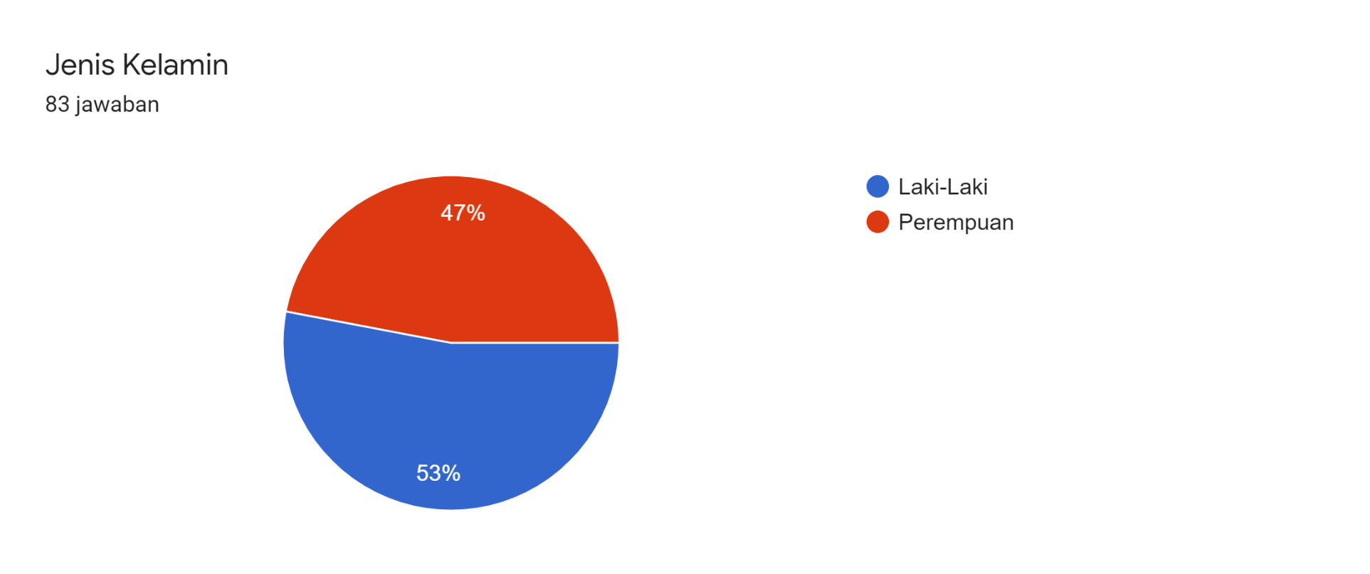

Gambar 4.2 Demografi Responden Berdasarkan Jenis Kelamin

Dalam grafik di atas, menunjukkan bahwa jumlah responden laki-laki lebih banyak dari jumlah responden perempuan.

* Jurusan

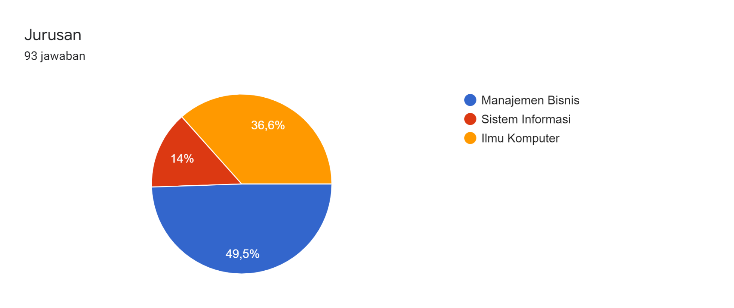

Gambar 4.3 Demografi Responden Berdasarkan Jurusan

Dalam grafik di atas, menunjukkan bahwa jumlah responden paling banyak dari jurusan Manajemen Bisnis kemudian Ilmu Komputer dan paling sedikit responden dari jurusan Sistem Informasi.

### Pengolahan Data Kuesioner dengan SUS

Setelah melakukan pengisian kuesioner selanjutnya data dihitung sesuai dengan aturan perhitungan skor dalam SUS. Ada beberapa aturan dalam perhitungan skor kuesioner dengan metode SUS seperti yang telah dijelaskan sebelumnya, yaitu:

* Setiap pertanyaan bernomor ganjil, skor setiap pertanyaan yang didapat dari skor pengguna akan dikurangi 1.
* Setiap pertanyaan bernomor genap, skor akhir didapat dari nilai 5 dikurangi skor pertanyaan yang didapat dari pengguna.
* Skor SUS didapat dari hasil penjumlahan skor setiap pertanyaan yang kemudian sikali 2,5

Perhitungan skor kuesioner dengan SUS ini dilakukan dengan tiga tahapan. Pertama perhitungan keseluruhan data, kedua perhitungan skor berdasarkan jurusan dan terakhir, perhitungan skor berdasarkan angkatan. Gambar 4.4 merupakan hasil perhitungan skor kuesioner dengan SUS

Gambar 4.4 Hasil Perhitungan Skor SUS

Skor Keseluruhan Data (Seluruh Responden)

Skor keseluruhan data dengan total 65 responden dapat dilihat pada Tabel 4.10

Tabel 4.9 Hasil Evaluasi LMS Menggunakan SUS

| Tabel 4.9 Hasil Evaluasi LMS Menggunakan SUS | | | | | | | | | | | |
| --- | --- | --- | --- | --- | --- | --- | --- | --- | --- | --- | --- |
| **Skor Hasil Hitung** | | | | | | | | | | **Jumlah** | **Nilai** |
| **Q1** | **Q2** | **Q3** | **Q4** | **Q5** | **Q6** | **Q7** | **Q8** | **Q9** | **Q10** | **(Jumlah x 2.5)** |
| **3** | **2** | **3** | **2** | **3** | **3** | **3** | **3** | **3** | **0** | **25** | **63** |
| **3** | **3** | **3** | **4** | **1** | **3** | **2** | **3** | **2** | **0** | **24** | **60** |
| **1** | **0** | **0** | **3** | **0** | **0** | **1** | **0** | **3** | **0** | **8** | **20** |
| **4** | **1** | **4** | **1** | **2** | **1** | **3** | **2** | **2** | **2** | **22** | **55** |
| **2** | **3** | **3** | **4** | **3** | **2** | **3** | **3** | **3** | **3** | **29** | **73** |
| **3** | **3** | **3** | **3** | **4** | **0** | **2** | **2** | **1** | **1** | **22** | **55** |
| **4** | **3** | **4** | **3** | **4** | **2** | **3** | **3** | **2** | **1** | **29** | **73** |
| **4** | **0** | **4** | **0** | **2** | **2** | **3** | **3** | **2** | **2** | **22** | **55** |
| **3** | **3** | **3** | **4** | **3** | **2** | **3** | **3** | **3** | **2** | **29** | **73** |
| **4** | **3** | **3** | **2** | **3** | **2** | **3** | **3** | **3** | **1** | **27** | **68** |
| **3** | **1** | **3** | **3** | **2** | **2** | **3** | **4** | **3** | **2** | **26** | **65** |
| **3** | **2** | **3** | **2** | **3** | **2** | **2** | **2** | **2** | **0** | **21** | **53** |
| **3** | **3** | **4** | **4** | **3** | **1** | **3** | **4** | **4** | **0** | **29** | **73** |
| **4** | **3** | **4** | **3** | **3** | **3** | **4** | **3** | **3** | **1** | **31** | **78** |
| **3** | **3** | **3** | **3** | **3** | **2** | **4** | **3** | **2** | **2** | **28** | **70** |
| **4** | **4** | **4** | **4** | **4** | **2** | **4** | **0** | **4** | **0** | **30** | **75** |
| **4** | **4** | **4** | **3** | **3** | **2** | **2** | **2** | **4** | **2** | **30** | **75** |
| **3** | **1** | **2** | **4** | **2** | **1** | **2** | **1** | **2** | **1** | **19** | **48** |
| **4** | **3** | **4** | **4** | **3** | **2** | **4** | **0** | **4** | **0** | **28** | **70** |
| **2** | **0** | **1** | **4** | **2** | **3** | **0** | **1** | **3** | **1** | **17** | **43** |
| **3** | **2** | **3** | **3** | **3** | **0** | **1** | **1** | **3** | **0** | **19** | **48** |
| **4** | **3** | **3** | **3** | **2** | **1** | **3** | **3** | **4** | **3** | **29** | **73** |
| **3** | **2** | **3** | **4** | **1** | **1** | **4** | **4** | **2** | **4** | **28** | **70** |
| **3** | **4** | **3** | **4** | **2** | **3** | **3** | **4** | **2** | **2** | **30** | **75** |
| **4** | **2** | **4** | **0** | **3** | **2** | **4** | **3** | **4** | **0** | **26** | **65** |
| **1** | **2** | **2** | **1** | **2** | **2** | **2** | **2** | **2** | **3** | **19** | **48** |
| **4** | **4** | **4** | **3** | **3** | **3** | **4** | **3** | **4** | **3** | **35** | **88** |
| **3** | **3** | **3** | **3** | **3** | **3** | **3** | **3** | **1** | **1** | **26** | **65** |
| **4** | **3** | **3** | **3** | **3** | **2** | **2** | **3** | **1** | **2** | **26** | **65** |
| **4** | **4** | **4** | **4** | **4** | **1** | **4** | **0** | **2** | **3** | **30** | **75** |
| **3** | **4** | **4** | **4** | **3** | **2** | **3** | **3** | **3** | **3** | **32** | **80** |
| **4** | **4** | **4** | **3** | **4** | **3** | **4** | **4** | **4** | **2** | **36** | **90** |
| **3** | **3** | **4** | **3** | **3** | **2** | **3** | **3** | **3** | **2** | **29** | **73** |
| **4** | **4** | **4** | **3** | **3** | **1** | **4** | **4** | **0** | **1** | **28** | **70** |
| **4** | **4** | **3** | **4** | **4** | **4** | **4** | **4** | **0** | **4** | **35** | **88** |
| **4** | **2** | **3** | **2** | **3** | **2** | **3** | **2** | **2** | **1** | **24** | **60** |
| **4** | **3** | **4** | **2** | **4** | **4** | **3** | **3** | **4** | **3** | **34** | **85** |
| **3** | **3** | **4** | **3** | **3** | **3** | **4** | **3** | **3** | **2** | **31** | **78** |
| **4** | **3** | **3** | **4** | **4** | **3** | **4** | **3** | **3** | **2** | **33** | **83** |
| **3** | **3** | **3** | **3** | **3** | **0** | **3** | **3** | **1** | **3** | **25** | **63** |
| **4** | **2** | **2** | **3** | **3** | **2** | **2** | **3** | **1** | **2** | **24** | **60** |
| **4** | **4** | **4** | **0** | **3** | **2** | **4** | **4** | **4** | **0** | **29** | **73** |
| **3** | **1** | **4** | **2** | **3** | **0** | **2** | **2** | **1** | **2** | **20** | **50** |
| **4** | **4** | **4** | **2** | **2** | **3** | **3** | **3** | **1** | **1** | **27** | **68** |
| **4** | **3** | **4** | **4** | **4** | **2** | **4** | **4** | **1** | **3** | **33** | **83** |
| **4** | **3** | **3** | **3** | **3** | **2** | **4** | **3** | **3** | **4** | **32** | **80** |
| **3** | **4** | **4** | **4** | **4** | **1** | **3** | **3** | **4** | **1** | **31** | **78** |
| **4** | **2** | **3** | **0** | **3** | **2** | **2** | **2** | **2** | **2** | **22** | **55** |
| **3** | **2** | **3** | **2** | **3** | **2** | **3** | **2** | **3** | **2** | **25** | **63** |
| **3** | **3** | **4** | **4** | **3** | **3** | **4** | **4** | **4** | **3** | **35** | **88** |
| **4** | **4** | **4** | **4** | **4** | **2** | **3** | **4** | **0** | **3** | **32** | **80** |
| **4** | **3** | **3** | **2** | **2** | **3** | **2** | **3** | **2** | **2** | **26** | **65** |
| **3** | **2** | **3** | **4** | **2** | **2** | **3** | **3** | **3** | **1** | **26** | **65** |
| **3** | **2** | **2** | **3** | **3** | **3** | **2** | **3** | **3** | **2** | **26** | **65** |
| **3** | **2** | **3** | **2** | **2** | **1** | **4** | **2** | **2** | **2** | **23** | **58** |
| **3** | **2** | **2** | **1** | **1** | **2** | **3** | **2** | **1** | **2** | **19** | **48** |
| **3** | **3** | **3** | **3** | **3** | **1** | **3** | **3** | **3** | **2** | **27** | **68** |
| **4** | **4** | **4** | **2** | **4** | **3** | **4** | **4** | **4** | **2** | **35** | **88** |
| **3** | **2** | **3** | **3** | **2** | **2** | **2** | **3** | **3** | **1** | **24** | **60** |
| **4** | **3** | **3** | **1** | **3** | **3** | **3** | **3** | **1** | **1** | **25** | **63** |
| **4** | **4** | **4** | **3** | **3** | **2** | **2** | **3** | **3** | **1** | **29** | **73** |
| **3** | **1** | **3** | **4** | **3** | **2** | **3** | **3** | **1** | **3** | **26** | **65** |
| **4** | **4** | **4** | **3** | **3** | **4** | **3** | **4** | **1** | **3** | **33** | **83** |
| **3** | **3** | **3** | **3** | **3** | **3** | **3** | **3** | **2** | **3** | **29** | **73** |
| **3** | **3** | **3** | **3** | **3** | **3** | **3** | **3** | **2** | **1** | **27** | **68** |
| **Skor Rata-rata (Hasil Akhir)** | | | | | | | | | | | **68** |
| **Skor Min** | | | | | | | | | | | **20** |
| **Skor Max** | | | | | | | | | | | **90** |
| **Median** | | | | | | | | | | | **68** |
| **Modus** | | | | | | | | | | | **72.5** |
| **Grade = C** | | | | | | | | | | | **Adjective Rating =OK** |
| **Acceptable = marginal** | | | | | | | | | | | **NPS = Passive** |

Berdasarkan hasil perhitungan skor SUS masing-masing responden dapat diketahui bahwa skor tertinggi yang diperoleh adalah 90 dan terendah dengan skor 20. Sedangkan media 68 dan skor yang banyak muncul (modus) adalah 72,5. Dan untuk hasil penilaian yang diberikan seluruh responden maka hasil penilaian terhadap LMS STIMIK ESQ yaitu *Grade* C, tingkat penerimaan pengguna masuk dalam kategori *Marginal, adjective rating* ‘OK’ dan NPS ‘Passive’. Adapun persebaran skor SUS dapat dilihat pada Gambar 4.5

Gambar 4.5 Grafik Skor SUS Responden

Pada Gambar 4.5 dapat dilihat bahwa persebaran Skor SUS paling banyak terdapat pada skor 60 sampai 90.

Pengolahan Data Kuesioner dengan SUS Tiap Jurusan

Pengolahan data perjurusan dilakukan untuk mengetahui penilaian *usability* LMS STIMIK ESQ berdasarkan jurusan sehingga dapat diketahui pula jurusan mana yang memiliki penilaian terendah dan tertinggi terhadap *usability* LMS STIMIK ESQ

Jurusan Ilmu Komputer

Jumlah seluruh responden dari jurusan Ilmu Komputer yaitu 24 responden namun dalam perhitungan ini peneliti hanya akan mengambil Sembilan responden agar jumlah responden tiap jurusan sama. Tabel 4.11 menunjukkan hasil perhitungan skor SUS untuk jurusan Ilmu Komputer

Tabel 4.10 hasil Perhitungan Skor SUS Jurusan Ilmu Komputer

| Tabel 4.10 hasil Perhitungan Skor SUS Jurusan Ilmu Komputer | | | | | | | | | | | |
| --- | --- | --- | --- | --- | --- | --- | --- | --- | --- | --- | --- |
| **Skor Hasil Hitung SUS** | | | | | | | | | | **Jumlah** | **Nilai** |
| **Q1** | **Q2** | **Q3** | **Q4** | **Q5** | **Q6** | **Q7** | **Q8** | **Q9** | **Q10** | **(Jumlah x 2.5)** |
| **2** | **3** | **3** | **4** | **3** | **2** | **3** | **3** | **3** | **3** | **29** | **73** |
| **4** | **3** | **4** | **3** | **4** | **2** | **3** | **3** | **2** | **1** | **29** | **73** |
| **4** | **0** | **4** | **0** | **2** | **2** | **3** | **3** | **2** | **2** | **22** | **55** |
| **3** | **3** | **3** | **4** | **3** | **2** | **3** | **3** | **3** | **2** | **29** | **73** |
| **3** | **1** | **3** | **3** | **2** | **2** | **3** | **4** | **3** | **2** | **26** | **65** |
| **4** | **3** | **4** | **3** | **3** | **3** | **4** | **3** | **3** | **1** | **31** | **78** |
| **3** | **3** | **3** | **3** | **3** | **2** | **4** | **3** | **2** | **2** | **28** | **70** |
| **4** | **4** | **4** | **3** | **3** | **2** | **2** | **2** | **4** | **2** | **30** | **75** |
| **3** | **1** | **2** | **4** | **2** | **1** | **2** | **1** | **2** | **1** | **19** | **48** |
| **Skor Rata-rata (Hasil Akhir)** | | | | | | | | | | | **68** |
| **Grade = C** | | | | | | | | **Adjective Rating = Ok** | | | |
| **Acceptable = marginal** | | | | | | | | **NPS = Passive** | | | |

Skor rata-rata atau hasil akhir yang diperoleh dari perhitungan SUS jurusan Ilmu Komputer yaitu 68 dan berdasarkan penilaian SUS pada Gambar 2.2 maka mendapatkan *Grade* C, *Adjective Rating* “Ok”, *Acceptable* “Marginal” dan NPS “Passive”.

Jurusan Manajemen

Jumlah seluruh responden dari jurusan Manajemen Bisnis yaitu 32 responden dan akan diambil Sembilan responden. Hasil perhitungan SUS untuk jurusan Manajemen dapat dilihat Tabel 4.11

Tabel 4.11 Hasil Perhitungan Skor SUS Jurusan Manajemen Bisnis

|  |  |  |  |  |  |  |  |  |  |  |  |
| --- | --- | --- | --- | --- | --- | --- | --- | --- | --- | --- | --- |
| **Skor Hasil Hitung** | | | | | | | | | | **Jumlah** | **Nilai** |
| **Q1** | **Q2** | **Q3** | **Q4** | **Q5** | **Q6** | **Q7** | **Q8** | **Q9** | **Q10** | **(Jumlah x 2.5)** |
| **3** | **2** | **3** | **2** | **3** | **3** | **3** | **3** | **3** | **0** | **25** | **63** |
| **3** | **3** | **3** | **4** | **1** | **3** | **2** | **3** | **2** | **0** | **24** | **60** |
| **1** | **0** | **0** | **3** | **0** | **0** | **1** | **0** | **3** | **0** | **8** | **20** |
| **4** | **1** | **4** | **1** | **2** | **1** | **3** | **2** | **2** | **2** | **22** | **55** |
| **3** | **3** | **3** | **3** | **4** | **0** | **2** | **2** | **1** | **1** | **22** | **55** |
| **4** | **3** | **3** | **2** | **3** | **2** | **3** | **3** | **3** | **1** | **27** | **68** |
| **3** | **2** | **3** | **2** | **3** | **2** | **2** | **2** | **2** | **0** | **21** | **53** |
| **3** | **3** | **4** | **4** | **3** | **1** | **3** | **4** | **4** | **0** | **29** | **73** |
| **4** | **4** | **4** | **4** | **4** | **2** | **4** | **0** | **4** | **0** | **30** | **75** |
| **Skor Rata-rata (Hasil Akhir)** | | | | | | | | | | | **58** |
| **Grade = C** | | | | | | | | **Adjective Rating = Ok** | | | |
| **Acceptable = marginal** | | | | | | | | **NPS = Passive** | | | |

Skor rata-rata atau hasil akhir yang diperoleh dari perhitungan SUS jurusan Manajemen Bisnis yaitu 58 dan berdasarkan penilaian SUS pada Gambar 2.2 maka mendapatkan *Grade* D, *Adjective Rating* “Ok”, *Acceptable* “Marginal” dan NPS “Dectractor”

Jurusan Sistem Informasi

Jumlah seluruh responden dari jurusan Sistem Informasi yaitu 9 responden dan berikut hasil perhitungan SUS untuk jurusan Sistem Informasi

Tabel 4.12 Hasil Perhitungan Skor SUS Jurusan Sistem Informasi

| **Skor Hasil Hitung** | | | | | | | | | | **Jumlah** | **Nilai** |
| --- | --- | --- | --- | --- | --- | --- | --- | --- | --- | --- | --- |
| **Q1** | **Q2** | **Q3** | **Q4** | **Q5** | **Q6** | **Q7** | **Q8** | **Q9** | **Q10** | **(Jumlah x 2.5)** |
| **2** | **0** | **1** | **4** | **2** | **3** | **0** | **1** | **3** | **1** | **17** | **43** |
| **1** | **2** | **2** | **1** | **2** | **2** | **2** | **2** | **2** | **3** | **19** | **48** |
| **4** | **4** | **4** | **3** | **3** | **3** | **4** | **3** | **4** | **3** | **35** | **88** |
| **3** | **3** | **3** | **3** | **3** | **3** | **3** | **3** | **1** | **1** | **26** | **65** |
| **4** | **4** | **4** | **4** | **4** | **1** | **4** | **0** | **2** | **3** | **30** | **75** |
| **3** | **4** | **4** | **4** | **3** | **2** | **3** | **3** | **3** | **3** | **32** | **80** |
| **4** | **4** | **4** | **3** | **4** | **3** | **4** | **4** | **4** | **2** | **36** | **90** |
| **3** | **3** | **4** | **3** | **3** | **2** | **3** | **3** | **3** | **2** | **29** | **73** |
| **4** | **3** | **4** | **4** | **4** | **2** | **4** | **4** | **1** | **3** | **33** | **83** |
| **Skor Rata-rata (Hasil Akhir)** | | | | | | | | | | | **71** |
| **Grade = C** | | | | | | | | **Adjective Rating = Ok** | | | |
| **Acceptable = marginal** | | | | | | | | **NPS = Passive** | | | |

Skor rata-rata atau hasil akhir yang diperoleh dari perhitungan SUS jurusan Sistem Infromasi yaitu 71 dan berdasarkan penilaian SUS pada Gambar 2.2 maka mendapatkan *Grade* C, *Adjective Rating* “Ok”, *Acceptable* “Marginal” dan NPS “Passive”.

Dari ketiga jurusan di STIMIK ESQ diperoleh nilai terendah dari hasil evaluasi *usability* LMS dengan menggunakan SUS yaitu jurusan Manajemen Bisnis dengan skor 58 dan nilai tertinggi diperoleh dari jurusan Sistem Informasi dengan skor 71.

Pengolahan Data Kuesioner dengan SUS Tiap Angkatan

Pengolahan data perangkatan dilakukan untuk mengetahui penilaian *usability* LMS STIMIK ESQ berdasarkan angkatan sehingga dapat diketahui pula angkatan mana yang memiliki penilaian terendah dan tertinggi terhadap *usability* LMS STIMIK ESQ. Dalam penelitian ini peneliti melibatkan tiga Angkatan yaitu Angkatan enam, Angkatan tujuh dan Angkatan delapan mahasiswa STIMIK ESQ

Angkatan Delapan

Jumlah seluruh responden dari angkatan delapan yaitu 39 responden namun dalam perhitungan ini peneliti hanya akan mengambil 13 responden agar jumlah responden tiap angkatan sama dan hasil perhitungan skor SUS untuk angkatan delapan dapat dilihat pada Tabel 4.13

Tabel 4.13 Hasil Perhitungan Skor SUS Angkatan Delapan STIMIK ESQ

|  |  |  |  |  |  |  |  |  |  |  |  |
| --- | --- | --- | --- | --- | --- | --- | --- | --- | --- | --- | --- |
| **Skor Hasil Hitung** | | | | | | | | | | **Jumlah** | **Nilai** |
| **Q1** | **Q2** | **Q3** | **Q4** | **Q5** | **Q6** | **Q7** | **Q8** | **Q9** | **Q10** | **(Jumlah x 2.5)** |
| **3** | **1** | **3** | **3** | **2** | **2** | **3** | **4** | **3** | **2** | **26** | **65** |
| **4** | **3** | **4** | **3** | **3** | **3** | **4** | **3** | **3** | **1** | **31** | **78** |
| **3** | **3** | **3** | **3** | **3** | **2** | **4** | **3** | **2** | **2** | **28** | **70** |
| **4** | **3** | **4** | **4** | **3** | **2** | **4** | **0** | **4** | **0** | **28** | **70** |
| **3** | **4** | **3** | **4** | **2** | **3** | **3** | **4** | **2** | **2** | **30** | **75** |
| **1** | **2** | **2** | **1** | **2** | **2** | **2** | **2** | **2** | **3** | **19** | **48** |
| **4** | **4** | **4** | **3** | **3** | **3** | **4** | **3** | **4** | **3** | **35** | **88** |
| **3** | **3** | **3** | **3** | **3** | **3** | **3** | **3** | **1** | **1** | **26** | **65** |
| **4** | **3** | **3** | **3** | **3** | **2** | **2** | **3** | **1** | **2** | **26** | **65** |
| **4** | **4** | **4** | **4** | **4** | **1** | **4** | **0** | **2** | **3** | **30** | **75** |
| **3** | **4** | **4** | **4** | **3** | **2** | **3** | **3** | **3** | **3** | **32** | **80** |
| **4** | **4** | **4** | **3** | **4** | **3** | **4** | **4** | **4** | **2** | **36** | **90** |
| **3** | **3** | **4** | **3** | **3** | **2** | **3** | **3** | **3** | **2** | **29** | **73** |
| **Skor Rata-rata (Hasil Akhir)** | | | | | | | | | | | **72** |
| **Grade = C** | | | | | | | | **Adjective Rating = Ok** | | | |
| **Acceptable = marginal** | | | | | | | | **NPS = Passive** | | | |

Skor rata-rata atau hasil akhir yang diperoleh dari perhitungan SUS angkatan delapan yaitu 72 dan berdasarkan penilaian SUS pada Gambar 2.2 maka mendapatkan *Grade* C, *Adjective Rating* “Ok”, *Acceptable* “Marginal” dan NPS “Passive”.

Angkatan Tujuh

Jumlah seluruh responden dari angkatan tujuh yaitu 13 responden dan hasil perhitungan skor SUS untuk angkatan tujuh dapat dilihat pada Tabel 4.14

Tabel 4.14 Hasil Perhitungan Skor SUS Angkatan Tujuh STIMIK ESQ

| **Skor Hasil Hitung** | | | | | | | | | | **Jumlah** | **Nilai** |
| --- | --- | --- | --- | --- | --- | --- | --- | --- | --- | --- | --- |
| **Q1** | **Q2** | **Q3** | **Q4** | **Q5** | **Q6** | **Q7** | **Q8** | **Q9** | **Q10** | **(Jumlah x 2.5)** |
| **3** | **3** | **3** | **4** | **1** | **3** | **2** | **3** | **2** | **0** | **24** | **60** |
| **4** | **1** | **4** | **1** | **2** | **1** | **3** | **2** | **2** | **2** | **22** | **55** |
| **2** | **3** | **3** | **4** | **3** | **2** | **3** | **3** | **3** | **3** | **29** | **73** |
| **4** | **3** | **4** | **3** | **4** | **2** | **3** | **3** | **2** | **1** | **29** | **73** |
| **4** | **0** | **4** | **0** | **2** | **2** | **3** | **3** | **2** | **2** | **22** | **55** |
| **3** | **3** | **3** | **4** | **3** | **2** | **3** | **3** | **3** | **2** | **29** | **73** |
| **4** | **3** | **3** | **2** | **3** | **2** | **3** | **3** | **3** | **1** | **27** | **68** |
| **3** | **2** | **3** | **2** | **3** | **2** | **2** | **2** | **2** | **0** | **21** | **53** |
| **3** | **3** | **4** | **4** | **3** | **1** | **3** | **4** | **4** | **0** | **29** | **73** |
| **3** | **1** | **2** | **4** | **2** | **1** | **2** | **1** | **2** | **1** | **19** | **48** |
| **3** | **2** | **3** | **4** | **1** | **1** | **4** | **4** | **2** | **4** | **28** | **70** |
| **4** | **2** | **4** | **0** | **3** | **2** | **4** | **3** | **4** | **0** | **26** | **65** |
| **3** | **1** | **3** | **4** | **3** | **2** | **3** | **3** | **1** | **3** | **26** | **65** |
| **Skor Rata-rata (Hasil Akhir)** | | | | | | | | | | | **64** |
| **Grade = C** | | | | | | | | **Adjective Rating = Ok** | | | |
| **Acceptable = marginal** | | | | | | | | **NPS = Passive** | | | |

Skor rata-rata atau hasil akhir yang diperoleh dari perhitungan SUS angakatan tujuh yaitu 64 dan berdasarkan penilaian SUS pada Gambar 2.2 maka mendapatkan *Grade* C, *Adjective Rating* “Ok”, *Acceptable* “Marginal” dan NPS “Passive”

Angkatan Enam

Jumlah seluruh responden dari angkatan enam yaitu 13 responden dan hasil perhitungan skor SUS untuk angkatan enam dapat dilihat pada Tabel 4.15

Tabel 4.15 Hasil Perhitungan Skor SUS Angkatan Enam STIMIK ESQ

| Tabel 4.16 Hasil Perhitungan Skor SUS Angkatan Enam STIMIK ESQ | | | | | | | | | | | |
| --- | --- | --- | --- | --- | --- | --- | --- | --- | --- | --- | --- |
| **Skor Hasil Hitung** | | | | | | | | | | **Jumlah** | **Nilai** |
| **Q1** | **Q2** | **Q3** | **Q4** | **Q5** | **Q6** | **Q7** | **Q8** | **Q9** | **Q10** | **(Jumlah x 2.5)** |
| **3** | **2** | **3** | **2** | **3** | **3** | **3** | **3** | **3** | **0** | **25** | **63** |
| **1** | **0** | **0** | **3** | **0** | **0** | **1** | **0** | **3** | **0** | **8** | **20** |
| **3** | **3** | **3** | **3** | **4** | **0** | **2** | **2** | **1** | **1** | **22** | **55** |
| **4** | **4** | **4** | **4** | **4** | **2** | **4** | **0** | **4** | **0** | **30** | **75** |
| **4** | **4** | **4** | **3** | **3** | **2** | **2** | **2** | **4** | **2** | **30** | **75** |
| **2** | **0** | **1** | **4** | **2** | **3** | **0** | **1** | **3** | **1** | **17** | **43** |
| **3** | **2** | **3** | **3** | **3** | **0** | **1** | **1** | **3** | **0** | **19** | **48** |
| **4** | **3** | **3** | **3** | **2** | **1** | **3** | **3** | **4** | **3** | **29** | **73** |
| **3** | **3** | **3** | **3** | **3** | **0** | **3** | **3** | **1** | **3** | **25** | **63** |
| **4** | **2** | **2** | **3** | **3** | **2** | **2** | **3** | **1** | **2** | **24** | **60** |
| **4** | **3** | **4** | **4** | **4** | **2** | **4** | **4** | **1** | **3** | **33** | **83** |
| **4** | **3** | **3** | **3** | **3** | **2** | **4** | **3** | **3** | **4** | **32** | **80** |
| **3** | **2** | **2** | **1** | **1** | **2** | **3** | **2** | **1** | **2** | **19** | **48** |
| **Skor Rata-rata (Hasil Akhir)** | | | | | | | | | | | **60** |
| **Grade = C** | | | | | | | | **Adjective Rating = Ok** | | | |
| **Acceptable = marginal** | | | | | | | | **NPS = Passive** | | | |

Skor rata-rata atau hasil akhir yang diperoleh dari perhitungan SUS Angkatan Enam yaitu 60 dan berdasarkan penilaian SUS pada Gambar 2.2 maka mendapatkan *Grade* C, *Adjective Rating* “Ok”, *Acceptable* “Marginal” dan NPS “Passive”

Dari ketiga angkatan di STIMIK ESQ diperoleh nilai terendah dari hasil evaluasi *usability* LMS dengan menggunakan SUS yaitu angkatan enam dengan skor 60 dan nilai tertinggi dari angkatan delapan dengan skor 72

## Perhitungan Gap atau Selisih Skor Setiap Pertanyaan

Selain melakukan perhitungan skor SUS, dilakukan juga perhitungan gap skor untuk menentukan aspek dengan nilai terendah. Perhitungan gap skor dilakukan terhadap poin pertanyaan manakah yang memiliki skor jumlah yang paling rendah, dengan melihat selisih skor dari jumlah skor tiap pertanyaan, dengan skor ideal seluruh responden. Skor ideal didapat dari nilai sempurna ketika responden memberikan nilai sempurna terhadap setiap poin pertanyaan.

Perhitungan gap atau selisih skor tiap pertanyaan ini dilakukan dengan tiga tahapan. Pertama perhitungan keseluruhan data, kedua perhitungan skor berdasarkan jurusan dan terakhir, perhitungan skor berdasarkan angkatan. Berikut hasil perhitungan skor kuesioner dengan SUS

Skor Keseluruhan Data

Gambar 4.6 Hasil Perhitungan Selisih Skor Seluruh Responden

Gambar 4.6 merupakan visualisasi hasil perhitungan selisih skor jurusan ilmu komputer. Adapun untuk perhitungannya Skor keseluruhan data dengan total 65 responden dapat dilihat pada Tabel 4.16

Tabel 4.17 Rekapitulasi hasil perhitungan selisih skor tiap pertanyaan

|  |  |  |  |  |  |  |  |  |  |  |
| --- | --- | --- | --- | --- | --- | --- | --- | --- | --- | --- |
| No Pertanyaan | 1 | 2 | 3 | 4 | 5 | 6 | 7 | 8 | 9 | 10 |
| Jumlah Skor | 220 | 177 | 212 | 184 | 185 | 134 | 193 | 179 | 158 | 114 |
| Skor Ideal (65 responden) | 260 | 0 | 260 | 0 | 260 | 0 | 260 | 0 | 260 | 0 |
| Jumlah Selisih Skor | 40 | **-177** | 48 | **-184** | 75 | -134 | 67 | **-179** | 102 | **-114** |

Pada Tabel 4.16 dapat dilihat bahwa, jumlah skor selisih negatif terdapat pada poin pertanyaan nomor 2 tentang kerumitan sistem, poin pertanyaan nomor 4 tentang bantuan penggunaan sistem, poin nomor 6 tentang kekonsistenan dalam sistem, poin nomor 8 tentang kebingungan dalam penggunaan sistem, dan poin 10 tentang seberapa lama pengguna harus beradaptasi terhadap cara kerja sistem. Adapun skor selisih negatif paling tinggi yaitu pertanyaan nomor 4, itu berarti masih banyak mahasiswa yang merasa memerlukan bantuan saat menggunakan sistem, dan hal tersebut perlu diteliti lebih dalam dan peneliti akan melakukannya pada tahap selanjutnya yaitu tahap wawancara.

Adapun hal yang bisa diperbaiki pada LMS ESQ berdasarkan pada Tabel 4.13 yaitu pada kerumitan sistem, bantuan penggunaan sistem, kekonsistenan sistem, akomodasi untuk mengatasi kebingungan dalam penggunaan sistem, serta solusi terhadap seberapa lama pengguna harus beradaptasi terhadap cara kerja sistem.

Selisih Skor Setiap Pertanyaan Tiap Jurusan

Perhitungan selisih skor juga dilakukan pada tiap jurusan tujuannya untuk mengetahui poin pertanyaan manakah yang memiliki skor jumlah yang paling rendah, dengan melihat selisih skor dari jumlah skor tiap pertanyaan, dengan skor ideal terhadap sembilan responden dari tiap jurusan. Dari perhitungan selisih skor ini diketahui variabel mana yang kurang berdasarkan penilaian setiap jurusan.

Jurusan Ilmu Komputer

Gambar 4.7 Hasil Perhitungan Selisih Skor Jurusan Ilmu Komputer

Gambar 4.7 merupakan visualisasi hasil perhitungan selisih skor jurusan ilmu komputer. Adapun untuk perhitungannya dapat dilihat pada Tabel 4.17

Tabel 4.18 Rekapitulasi Hasil Perhitungan Selisih Skor Jurusan Ilmu Komputer

|  |  |  |  |  |  |  |  |  |  |  |
| --- | --- | --- | --- | --- | --- | --- | --- | --- | --- | --- |
| No Pertanyaan | 1 | 2 | 3 | 4 | 5 | 6 | 7 | 8 | 9 | 10 |
| Jumlah Skor | 30 | 21 | 30 | 27 | 25 | 18 | 27 | 25 | 24 | 16 |
| Skor Ideal  (9 responden) | 36 | 0 | 36 | 0 | 36 | 0 | 36 | 0 | 36 | 0 |
| Jumlah Selisih Skor | 6 | -21 | 6 | **-27** | 11 | -18 | 9 | -25 | 12 | -16 |

Pada Tabel 4.17 dapat dilihat bahwa, skor selisih negatif paling tinggi yaitu pertanyaan nomor 4, dengan selisih negatif -27. Adapun poin pertanyaan nomor 4 tentang bantuan penggunaan sistem, itu berarti masih banyak mahaiswa jurusan Ilmu Komputer yang membutuhkan bantuan saat menggunakan sistem LMS.

Jurusan Manajemen

Gambar 4.8 Hasil Perhitungan Selisih Skor Jurusan Manajemen

Gambar 4.8 merupakan visualisasi hasil perhitungan selisih skor jurusan ilmu komputer. Adapun untuk perhitungannya dapat dilihat pada Tabel 4.18

Tabel 4.19 Rekapitulasi Hasil Perhitungan Selisih Skor Jurusan Manajemen

|  |  |  |  |  |  |  |  |  |  |  |
| --- | --- | --- | --- | --- | --- | --- | --- | --- | --- | --- |
| No Pertanyaan | 1 | 2 | 3 | 4 | 5 | 6 | 7 | 8 | 9 | 10 |
| Jumlah Skor | 28 | 21 | 27 | 25 | 23 | 14 | 23 | 19 | 24 | 4 |
| Skor Ideal  (9 responden) | 36 | 0 | 36 | 0 | 36 | 0 | 36 | 0 | 36 | 0 |
| Jumlah Selisih Skor | 8 | -21 | 9 | **-25** | 13 | -14 | 13 | -19 | 12 | -4 |

Pada Tabel 4.18 dapat dilihat bahwa, jumlah skor selisih negatif paling tinggi yaitu pertanyaan nomor 4, dengan selisih negatif -25. Adapun poin pertanyaan nomor 4 tentang bantuan penggunaan sistem, itu berarti masih banyak mahaiswa jurusan Manajemen yang membutuhkan bantuan saat menggunakan sistem LMS.

Jurusan Sistem Informasi

Gambar 4.9 Hasil Perhitungan Selisih Skor Jurusan Sistem Informasi

Gambar 4.9 merupakan visualisasi hasil perhitungan selisih skor jurusan ilmu komputer. Adapun untuk perhitungannya dapat dilihat pada Tabel 4.19

Tabel 4.20 Rekapitulasi Hasil Perhitungan Selisih Skor Jurusan Sistem Informasi

|  |  |  |  |  |  |  |  |  |  |  |
| --- | --- | --- | --- | --- | --- | --- | --- | --- | --- | --- |
| No Pertanyaan | 1 | 2 | 3 | 4 | 5 | 6 | 7 | 8 | 9 | 10 |
| Jumlah Skor | 28 | 27 | 30 | 29 | 28 | 21 | 27 | 23 | 23 | 21 |
| Skor Ideal (9 responden) | 36 | 0 | 36 | 0 | 36 | 0 | 36 | 0 | 36 | 0 |
| Jumlah Selisih Skor | 8 | -27 | 6 | **-29** | 8 | -21 | 9 | -23 | 13 | -21 |

Pada Tabel 4.19 dapat dilihat bahwa, skor selisih negatif paling tinggi yaitu pertanyaan nomor 4, dengan selisih negatif -29. Adapun poin pertanyaan nomor 4 tentang bantuan penggunaan sistem, itu berarti masih banyak mahaiswa jurusan Sistem Informasi yang membutuhkan bantuan saat menggunakan sistem LMS.

Dari hasil perhitungan selisih skor negatif atau skor terendah tiap jurusan, skor terendah dengan selisih negatif tertinggi masing-masing tiap jurusan terdapat pada pertanyaan nomor 4 tentang bantuan penggunaan sistem, itu berarti masih banyak mahasiswa di STIMIK ESQ yang membutuhkan bantuan untuk menggunakan sistem. Adapun skor terendah dengan nilai negatif tertinggi pada nomor 4 terdapat pada jurusan Sistem Informasi dengan skor -29.

Selisih Skor Setiap Pertanyaan Tiap Angkatan

Sama halnya dengan perhitungan selisih skor pada tiap jurusan, perhitungan selisih skor juga dilakukan pada tiap angkatan tujuannya untuk mengetahui poin pertanyaan manakah yang memiliki skor jumlah yang paling rendah, dengan jumlah responden 13 responden dari tiap angkatan. Dari perhitungan selisih skor ini diketahui variabel mana yang kurang berdasarkan penilaian setiap angkatan.

Angkatan Enam

Gambar 4.10 Hasil Perhitungan Selisih Skor Angkatan Enam

Gambar 4.10 merupakan visualisasi hasil perhitungan selisih skor jurusan ilmu komputer. Adapun untuk perhitungannya dapat dilihat pada Tabel 4.20

Tabel 4.21 Rekapitulasi Hasil Perhitungan Selisih Skor Angkatan Enam

|  |  |  |  |  |  |  |  |  |  |  |
| --- | --- | --- | --- | --- | --- | --- | --- | --- | --- | --- |
| No Pertanyaan | 1 | 2 | 3 | 4 | 5 | 6 | 7 | 8 | 9 | 10 |
| Jumlah Skor | 42 | 31 | 35 | 39 | 35 | 19 | 32 | 27 | 32 | 21 |
| Skor Ideal  (9 responden) | 52 | 0 | 52 | 0 | 52 | 0 | 52 | 0 | 52 | 0 |
| Jumlah Selisih Skor | 10 | -31 | 17 | **-39** | 17 | -19 | 20 | -27 | 20 | -21 |

Skor selisih negatif paling tinggi yaitu pertanyaan nomor 4, dengan selisih negatif -39. Poin pertanyaan nomor 4 merupakan pertanyaan tentang bantuan penggunaan sistem, itu berarti masih banyak mahasiswa Angkatan enam yang membutuhkan bantuan saat menggunakan sistem.

Angkatan Tujuh

Gambar 4.11 Hasil Perhitungan Selisih Skor Angkatan Tujuh

Gambar 4.11 merupakan visualisasi hasil perhitungan selisih skor jurusan ilmu komputer. Adapun untuk perhitungannya dapat dilihat pada Tabel 4.21

Tabel 4.22 Rekapitulasi Hasil Perhitungan Selisih Skor Angkatan Tujuh

|  |  |  |  |  |  |  |  |  |  |  |
| --- | --- | --- | --- | --- | --- | --- | --- | --- | --- | --- |
| No Pertanyaan | 1 | 2 | 3 | 4 | 5 | 6 | 7 | 8 | 9 | 10 |
| Jumlah Skor | 42 | 27 | 43 | 36 | 33 | 23 | 38 | 37 | 32 | 19 |
| Skor Ideal  (9 responden) | 52 | 0 | 52 | 0 | 52 | 0 | 52 | 0 | 52 | 0 |
| Jumlah Selisih Skor | 10 | -27 | 9 | -36 | 19 | -23 | 14 | **-37** | 20 | -19 |

Skor selisih negatif paling tinggi yaitu pertanyaan nomor 8, dengan selisih negatif -37. Poin pertanyaan nomor 8 merupakan pertanyaan tentang kebingungan dalam penggunaan sistem, itu berarti masih banyak mahasiswa angkatan tujuh yang merasa bingung saat menggunakan sistem LMS.

Angkatan Delapan

Gambar 4.12 Hasil Perhitungan Selisih Skor Angkatan Delapan

Gambar 4.12 merupakan visualisasi hasil perhitungan selisih skor jurusan ilmu komputer. Adapun untuk perhitungannya dapat dilihat pada Tabel 4.22

Tabel 4.23 Rekapitulasi Hasil Perhitungan Selisih Skor Angkatan Delapan

|  |  |  |  |  |  |  |  |  |  |  |
| --- | --- | --- | --- | --- | --- | --- | --- | --- | --- | --- |
| No Pertanyaan | 1 | 2 | 3 | 4 | 5 | 6 | 7 | 8 | 9 | 10 |
| Jumlah Skor | 43 | 41 | 45 | 41 | 38 | 30 | 43 | 35 | 34 | 26 |
| Skor Ideal (9 responden) | 52 | 0 | 52 | 0 | 52 | 0 | 52 | 0 | 52 | 0 |
| Jumlah Selisih Skor | 9 | -41 | 7 | -41 | 14 | -30 | 9 | -35 | 18 | -26 |

Skor selisih negatif paling tinggi yaitu pertanyaan nomor 2 tentang kerumitan sistem dan pertanyaan nomor 4 tentang bantuan penggunaan sistem, dengan selisih negatif -41. Maka dapat disimpulkan bahwa mahasiswa angkatan delapan merasa rumit saat menggunakan LMS dan membutuhkan bantuan saat menggunakan LMS.

Dari hasil perhitungan selisih skor negatif atau skor terendah tiap angkatan, skor terendah dengan selisih negatif tertinggi terdapat pada pertanyaan nomor 2 tentang kerumitan sistem, nomor 4 tentang bantuan penggunaan sistem, dan nomor 8 tentang kebingungan dalam penggunaan sistem. Melihat dari hasil tersebut maka dapat disimpulkan bahwa masih banyak mahasiswa STIMIK ESQ yang merasa rumit saat menggunakan LMS, masih banyak mahasiswa yang membutuhkan bantuan saat menggunakan LMS dan masih banyak mahasiswa yang merasa bingung saat menggunakan LMS. Maka saran perbaikan untuk LMS ESQ pada kerumitan sistem, bantuan penggunaan sistem, dan akomodasi untuk mengatasi kebingungan dalam penggunaan sistem.

## Pengolahan Data Input Kuesioner

Pengolahan data dari input kuesioner dilakukan dengan langkah-langkah sebagai berikut:

1. Rekap seluruh input/masukan yang diperoleh dari kolom komentar kuesioner
2. Kategorikan berdasarkan *keyword* tertentu
3. Urutkan berdasarkan *keyword* yang paling sering disebutkan

Dan berikut input/masukan dari kolom komentar kuesioner dapat dilihat Tabel 4.20

Tabel 4.24 Data Hasil Rekap Input Kuesioner

| Tabel 4.23 Data Hasil Rekap Input Kuesioner | |
| --- | --- |
| No | Saran atau Masukan |
| 1 | diberikan user interface yang lebih mudah |
| 2 | Mungkin lebih ke server di LMS itu sendiru agar ketika mahasiswa submit tugas atau hal yang lainnya, tidak ada kendala ataupun error dari LMS itu. |
| 3 | Saran untuk memanfaatkan mahasiswa EBS dalam membangun, mengembangkan, dan merawat LMS |
| 4 | Untuk di mobile mungkin kendala saya adalah dengan menggunakan chrome saya tidak pernah bisa login sekali saja pasti harus 2x jadi cukup memakan waktu apalagi kalo absen sudah hampir lewat waktunya mungkin kedepannya bisa di fix bug yang di mobile device ini mungkin bukan saya saja yang merasakan isu ini |
| 5 | Integrasi lms |
| 6 | perbaikan UI |
| 7 | Ditingkatkan lagii, soalnya server LMS sering banget down, jdi gabisa absen atau upload tugas. |
| 8 | Servernya jangan down yaa apalagi kalau lagi assessment dan UAS hehe |
| 9 | Mungkin peran system digital sangat penting untuk masa2 sekarang, akan tetapi mungkin harus ada keterbiasaan dalam menggunakannya karna tidak semua orang terbiasa dalam dunia digital seperti LMS, sejauh ini sudah mempunyai perkembangan yang cukup bagus dalam dunia pembelajaran yg sekarang serba digital ini |
| 10 | Sejauh ini, saya pribadi sangat senang dengan penggunaan LMS. Dan belum menemukan kendala dalam penggunaannya. TerimakasihðŸ™ |
| 11 | Kapasitas untuk mengirim file lebih di perbesar lagi |
| 12 | LMS sering error', mungkin kedepannya bisa lebih baik lagi |
| 13 | Sudah bagus jangan samoe down aja servernya |
| 14 | Perlu adanya perbaikan system agar tidak sering down ketika banyak yang mengakses |
| 15 | Cukup baik |
| 16 | Semoga kedepannya tidak ada gangguan pada server |
| 17 | Lebih memperbesar ruang untuk upload tugas atau pun assessment dan UAS agar mempermudah dan tidak perlu mengkompres file yg lebih kapasitasnya |
| 18 | Lms merupakan sistem yang mudah dalam segala aspek. Mungkin hanya perlu perbaikan di sistem supaya pada saat ulangan mahasiswa tidak merasakan LMS lambat atau error pada saat ingin submit jawaban, begitupun pada saat mengumpulkan tugas apabila sistem sedang lambat. |
| 19 | Selama saya menggunakan lms Alhamdulillah tidak ada kendala dan akses dari lms juga cepat |
| 20 | Selama saya menggunakan lms Alhamdulillah tidak ada kendala dan akses dari lms juga cepat |
| 21 | Saran dari saya mungkin lebih di stabilkan lagi servernya agar tidak terjadi server down |
| 22 | terkadang saat banyak yg akses jadi error |
| 23 | Perlu peningkatan fitur yang ada di sistem LMS agar dapat diakses lebih cepat dan tepat. |
| 24 | LMS sering error |
| 25 | Lebih memperhatikan UI dan UX nyaa. |
| 26 | Menurut saya LMS sudah bagus, agar lebih menarik tampilang nya mungkin di ubah |
| 27 | Menyediakan night mode |
| 28 | lms sering error, mungkin kedepannya bisa lebih baik lagi |
| 29 | Lebih dioptimalkan |
| 30 | selalu diperbaiki |
| 31 | Saya rasa lebih banyak ke human error dalam penggunaan LMS |
| 32 | Untuk LMS sudah bagus.., namun menurut saya Ada beberapa fitur yg hampir tidak terlihat atau tidak ternotice oleh pengguna Dan perlu bagian teknis yg mengajarkab Cara penggunaannya. Lalu untuk beberapa permasalahan pula sering terjadinya web error yg lumayan menggangu saat web tersebut dibutuhkan saat berlangsungnya perkuliahan |
| 33 | Terkadang not found atau tiba2 eror saat ingin absen dan coba di perbaiki lebih baik lagi |
| 34 | Kritik: Ketika banyak mahasiswa yang mengakses LMS, terkadang server LMS langsung down, sehingga tidak bisa diakses. Jadi, membuat saya menjadi sulit untuk mengumpulkan tugas dikala deadline.  Saran: Menurut saya harus diperbaiki untuk masalah yang diatas saja. Selebihnya LMS menurut saya sudah bagus. |
| 35 | perbaikan server agar tidak sering terjadi error yang dapat menghambat mahasiswa |
| 36 | Ditambahi fitur agar mahasiswa dapat melihat apakah tugas yang telah di submit sudah dikoreksi atau belum |
| 37 | Semoga tidak down servernya ketika ujian |
| 38 | Kayaknya yang kurang dari lms cuman fitur feedback yg tidak ada notifnya. Ada dosen yang terkadang mengirim feedback penting jadi tidak terbaca karena tidak ada notifnya. itu saja sih. Sayang, karena feedbacknya bermanfaat sekali. |
| 39 | tolong diperbaiki masalah server yang sering down, karena beberapa kali ada kendala saat ingin absen namun LMS tidak bisa diakses, terima kasih sukses selalu |
| 40 | Pasang SSL (https) pada LMS agar lebih aman dan tidak mudah kena hack |

Gambar 4.5 berisi *keyword* dari input kuesioner yang menunjukan jumlah input/masukan dari responden terhadap LMS.

Gambar 4.13 Permasalahan LMS (Sumber Data Input Kuesioner)

Gambar 4.5 Permasalahan LMS (Sumber Data Input Kuesioner) merupakan *keyword* dari komentar responden mengenai LMS melalui kuesioner SUS, dan dari gambar tersebut dapat dilihat bahwa *keyword* yang paling banyak muncul yaitu *server errors*, UI/UX dan kapasitas upload file. Ketiga *keyword* tersebut berarti responden sering mengalami permasalahan dari ketiga hal tersebut. Dan berikut komentar yang diberikan responden mengenai LMS melalui kuesioner SUS yang sudah diurutkan berdasark jumlah *keyword* terbanyak

| Tabel 4.24 Input Kuesioner SUS Mengenai LMS Berdasarkan Keyword | | |
| --- | --- | --- |
| Keyword | Komentar | Jumlah |
| Server Errors/down | 1. Mungkin lebih ke server di LMS itu sendiri agar ketika mahasiswa submit tugas atau hal yang lainnya, tidak ada kendala ataupun error dari LMS itu.  2. Ditingkatkan lagii, soalnya server LMS sering banget down, jdi gabisa absen atau upload tugas.  3. Servernya jangan down yaa apalagi kalau lagi assessment dan UAS hehe  4. LMS sering error', mungkin kedepannya bisa lebih baik lagi  5. Sudah bagus jangan sampe down aja servernya  6. Perlu adanya perbaikan system agar tidak sering down ketika banyak yang mengakses  7. Semoga kedepannya tidak ada gangguan pada server  8. Lms merupakan sistem yang mudah dalam segala aspek. Mungkin hanya perlu perbaikan di sistem supaya pada saat ulangan mahasiswa tidak merasakan LMS lambat atau error pada saat ingin submit jawaban, begitupun pada saat mengumpulkan tugas apabila sistem sedang lambat.  9. Saran dari saya mungkin lebih di stabilkan lagi servernya agar tidak terjadi server down  10. terkadang saat banyak yg akses jadi error  11. LMS sering error  12. lms sering error, mungkin kedepannya bisa lebih baik lagi  13. Terkadang not found atau tiba2 eror saat ingin absen dan coba di perbaiki lebih baik lagi  14. Ketika banyak mahasiswa yang mengakses LMS, terkadang server LMS langsung down, sehingga tidak bisa diakses.  15. perbaikan server agar tidak sering terjadi error yang dapat menghambat mahasiswa  16. Semoga tidak down servernya ketika ujian  17. tolong diperbaiki masalah server yang sering down, karena beberapa kali ada kendala saat ingin absen namun LMS tidak bisa diakses | 17 responden |
| UI/UX | 1. Diberikan user interface yang lebih mudah  2. Perbaikan UI  3. Lebih memperhatikan UI dan UX nyaa.  4. Menurut saya LMS sudah bagus, agar lebih menarik tampilang nya mungkin di ubah | 4 |
| Kapasitas Upload File | 1. Kapasitas untuk mengirim file lebih di perbesar lagi  2. Lebih memperbesar ruang untuk upload tugas atau pun assessment dan UAS agar mempermudah dan tidak perlu mengkompres file yg lebih kapasitasnya | 2 |
| Login | Untuk di mobile mungkin kendala saya adalah dengan menggunakan chrome saya tidak pernah bisa login sekali saja pasti harus 2x jadi cukup memakan waktu apalagi kalo absen sudah hampir lewat waktunya mungkin kedepannya bisa di fix bug yang di mobile device ini | 1 |
| Integrasi lms | Integrasi lms | 1 |
| Peningkatan Fitur | Perlu peningkatan fitur yang ada di sistem LMS agar dapat diakses lebih cepat dan tepat. | 1 |
| Night Mode | Menyediakan night mode | 1 |
| Notif Feedback | Kayaknya yang kurang dari lms cuman fitur feedback yg tidak ada notifnya. Ada dosen yang terkadang mengirim feedback penting jadi tidak terbaca karena tidak ada notifnya. itu saja sih. Sayang, karena feedbacknya bermanfaat sekali. | 1 |
| Memasang SSL (https) | Pasang SSL (https) pada LMS agar lebih aman dan tidak mudah kena hack | 1 |

Pada Tabel 4.24peneliti mengurutkan input yang paling banyak diberikan responden dan input yang paling banyak yaitu mengenai *server errors*, perbaikan UI dan perbesar kapasitas upload file.

## Pengolahan Data Hasil Wawancara

Wawancara dilakukan untuk menggali informasi lebih dalam mengenai LMS dan tujuan utamanya untuk mendapatkan saran perbaikan mahasiswa untuk LMS kedepannya. Wawancara dilakukan pada empat mahasiswa sebagai perwakilan responden dari jurusan dan angkatan yang berbeda-beda. Berikut instrument wawancara yang peneliti gunakan dapat dilihat pada Tabel 4.25

Tabel 4.25 Instrumen Wawancara

| Tabel 4.25 Instrumen Wawancara | |
| --- | --- |
| No | Pertanyaan |
| 1 | Apakah kamu merasa UI LMS sudah sesuai dan mudah dipahami? |
| 2 | Apakah menurutmu design interface LMS sudah konsisten? |
| 3 | Apakah kamu pernah menemukan hal yang tidak konsisten saat menggunakan LMS? |
| 4 | Ketidak konsistenan apa yang pernah kamu temukan saat menggunakan LMS? |
| 5 | Masukan atau saran apa agar LMS bisa konstisten? |
| 6 | Apakah kamu merasa ada hambatan saat menggunakan LMS? |
| 7 | Hambatan apa yang kamu alami saat menggunakan LMS? |
| 8 | Bagaimana cara untuk mengurangi hambatan tersebut? |
| 9 | Masukan atau saran apa agar tidak ada hambatan saat mahasiswa menggunakan LMS? |
| 10 | Apakah kamu perlu membiasakan diri terlebih dahulu saat pertamakali menggunakan LMS? |
| 11 | Biasanya berapa lama waktu yang kamu butuhkan untuk membiasakan diri menggunakan LMS hingga terbiasa? |
| 12 | Biasanya apa yang menjadi kesulitan saat menggunakan LMS sehingga kamu perlu membiasakan diri terlebih dahulu? |
| 13 | Apakah kamu sering menemukan kendala server errors saat menggunakan LMS? |
| 14 | Biasanya Ketika apa kamu sering menemukan kendala server erros? |
| 15 | Apakah kamu pernah menemukan kendala saat upload tugas atau kirim file di sistem LMS? |
| 16 | Masukan apa yang akan kamu berikan untuk perbaikan LMS kedepannya? |

Setelah dilakukan wawancara terhadap 4 mahasiswa yang berbeda jurusan dan berbeda angkatan sebagai perwakilan responden, peneliti merekap saran atau masukan yang diberikan untuk perbaikan LMS kedepannya dengan mengurutkan tiap saran berdasarkan masukan yang paling sering disebutkan. Saran dari hasil wawancara yang sering muncul disajikan pada Tabel 4.26

Tabel 4.26 Saran Perbaikan LMS (Sumber: Wawancara)

|  |  |  |
| --- | --- | --- |
| No | Saran | Jumlah |
| 1 | Perbaiki Server agar tidak sering errors atau down | 3 |
| 2 | Perbesar kapasitas upload file | 3 |
| 3 | Pemberitahuan atau pengumuman jangan dimunculkan di halaman login (karena mengganggu) | 1 |

Dari hasil wawancara yang telah dilakukan didapatkan tiga saran yang diberikan mahasiswa untuk perbaikan LMS kedepannya seperti yang dapat dilihat pada Tabel 4.26

## Rekapitulasi Seluruh Saran

Untuk memberikan saran perbaikan LMS maka perlu dipertimbangkan dari keseluruhan saran yang diberikan responden dan saran yang diperoleh dari perhitungan gap skor SUS. Berikut rekapitulasi seluruh saran dapat dilihat pada Tabel 4.27

Tabel 4.27 Rekapitulasi Seluruh Saran

| Tabel 4.27 Rekapitulasi Seluruh Saran | | | |
| --- | --- | --- | --- |
| No | Masalah | Saran/Masukan | Sumber |
| 1 | Memerlukan bantuan saat menggunakan sistem | Bantuan saat menggunakan sistem | Gap Skor |
| 2 | Kebingungan dalam penggunaan sistem | Buat sistem yang lebih mudah dipahami |
| 3 | Kerumitan sistem | Buat sistem lebih minimal, fokus, dan mudah dipahami |
| 4 | Server Errors/down | Perbaiki server agar tidak mudah down, bisa dengan meningkatkan hosting ke yang lebih baik atau meningkatkan keamanan sistem | Input Kuesioner SUS |
| 5 | UI/UX | 1.Diberikan user interface yang lebih mudah  2. Perbaikan UI  3. Lebih memperhatikan UI dan UX nyaa.  4. Agar lebih menarik tampilan LMS nya mungkin di ubah |
| 6 | Kapasitas Upload File Kecil | 1. Kapasitas untuk mengirim file lebih di perbesar lagi  2. Lebih memperbesar ruang untuk upload tugas atau pun assessment dan UAS agar mempermudah dan tidak perlu mengkompres file yg lebih kapasitasnya |
| 7 | Susah Login | Untuk di mobile mungkin kendala saya adalah dengan menggunakan chrome saya tidak pernah bisa login sekali saja pasti harus 2x jadi cukup memakan waktu apalagi kalo absen sudah hampir lewat waktunya mungkin kedepannya bisa di fix bug yang di mobile device ini |
| 8 | Integrasi lms | Integrasi lms |
| 9 | Peningkatan Fitur | Perlu peningkatan fitur yang ada di sistem LMS agar dapat diakses lebih cepat dan tepat. |
| 10 | Night Mode | Menyediakan night mode |
| 11 | Tidak ada Notif Feedback | Kayaknya yang kurang dari lms cuman fitur feedback yg tidak ada notifnya. Ada dosen yang terkadang mengirim feedback penting jadi tidak terbaca karena tidak ada notifnya. itu saja sih. Sayang, karena feedbacknya bermanfaat sekali. |
| 12 | Memasang SSL (https) | Pasang SSL (https) pada LMS agar lebih aman dan tidak mudah kena hack |
| 13 | Server Down/Errors | Perbaiki Server agar tidak sering errors atau down | Wawancara |
| 14 | Kapasitas upload file kecil | Perbesar kapasitas upload file |
| 15 | Ketidaknyamanan Design | Pemberitahuan atau pengumuman jangan dimunculkan di halaman login (karena mengganggu) |

## Rekomendasi Perbaikan

Dari ketiga sumber data yang diperoleh, dilakukan rekapitulasi saran keseluruhan yang diberikan responden yang dapat dilihat pada Tabel 4.24. Setelah itu, langkah selanjutnya yaitu menentukan rekomendasi perbaikan untuk LMS kedepannya. Penentuan rekomendasi dilakukan dengan menggunakan metode *Task Centered System Design* (TCSD) dengan langkah-langkah sebagai berikut:

1. *Identification*, pada tahap ini dilakuakan pengidentifikasian masalah yang dialami responden saat menggunakan LMS dan berikut permasalahan yang sering dialami responden saat menggunakan LMS kemudian dilakukan kategorisasi tiap masalah berdasarkan kategori severity dan hasilnya dapat dilihat pada Tabel 4.28

Tabel 4.28 Permasalan yang Sering Dialami Responden saat Menggunakan LMS

|  |  |  |  |
| --- | --- | --- | --- |
| No | Masalah/Hambatan | Rating | Deskripsi |
| 1 | Kebingungan dalam penggunaan sistem | 6 | Catastrophe |
| 2 | Kerumitan sistem | 2 | Minor Issue |
| 3 | Server Errors/down | 4 | Catastrophe |
| 4 | Kapasitas Upload File Kecil | 3 | Major Issue |
| 5 | Susah Login | 2 | Minor Issue |
| 6 | Tidak ada Notif Feedback | 1 | Cosmetic Issue |
| 7 | Ketidaknyamanan Design UI | 3 | Major Issue |

Permasalahan tersebut diperoleh dari ketiga sumber data yaitu hasil perhitungan gap skor, input kuesioner dan wawancara. Dan berdasarkan kategorisasi severity, *usability problems* yang memerlukan rekomendasi perbaikan yaitu *Major* *Issue* dan *Catastrophe* dan berdasarkan Tabel 4.25 yang memerlukan perbaikan yaitu server, design UI, penggunaan sistem dan kapasitas upload *file*.

1. *User-Centered Requirements Analysis*, pada dasarnya tahap ini adalah tahap penggalian informasi atau data untuk mengumpulkan kebutuhan dari pengguna. Kemudian setelah informasi atau data terkumpul, dilakukanlah penataan informasi dari data kebutuhan pengguna tersebut. Di dalam penelitian ini, menggunakan menggunakan 65 sample responden untuk menggali kebutuhan LMS.

* Memahami konteks pengguna, yaitu untuk memahami siapa pengguna LMS dan lingkungan pengguna mereka. Adapun pengguna LMS dalam penelitian ini yaitu mahasiswa STIMIK ESQ, dan lingkungan mereka yaitu lingkungan Pendidikan STIMIK ESQ
* Kebutuhan pengguna, dari input kuesioner dan wawancara, didapat beberapa jawaban dari 65 responden untuk mendapatkan jawaban daftar perbaikan untuk LMS, yaitu:

Perbaiki *server* agar tidak sering *errors* atau *down*

Perbesar kapasitas untuk upload file

Sediakan bantuan untuk menggunakan sistem

Perbaiki UI

Perbaiki fitur login di mobile

Sediakan Night Mode

Sediakan Notif Feedback

Pasang SSL (https)

Setelah melakukan langkah-langkah tersebut maka selanjutnya yaitu mengurutkan saran berdasarkan banyaknya jumlah saran atau masukan yang sama yang diberikan responden dan berikut jumlah tiap saran yang diberikan responden dari tiga sumber data.

Tabel 4.29 Urutan Saran Perbaikan LMS

|  |  |  |
| --- | --- | --- |
| No | Saran | Jumlah |
| 1 | Perbaikan Server | 20 |
| 2 | Perbesar Kapasitas Upload File | 5 |
| 3 | Sediakan Bantuan Untuk Menggunakan Sistem | 6 |
| 4 | Perbaiki UI | 6 |
| 5 | Perbaiki Fitur Login | 2 |
| 6 | Sediakan Night Mode | 1 |
| 7 | Sediakan Notif Feedback | 1 |
| 8 | Pasang SSL (https) | 1 |

Setelah mengurutkan saran dan didapat jumlah saran yang paling banyak maka selanjutnya yaitu memberikan rekomendasi berdasarkan saran perbaikan yang paling banyak, dan berikut saran perbaikan untuk LMS kedepannya berdasarkan tiga sumber data yaitu gap skor SUS, input kuesioner SUS, dan wawancara

Perbaiki *server* agar tidak sering *errors* atau *down*

Perbesar kapasitas untuk upload file agar memudahkan mahasiswa saat mengupload file yang berukuran besar

Sediakan bantuan untuk menggunakan sistem, bisa berupa *chat live* atau layanan admin yang bisa membantu mahasiswa untuk menggunakan sistem sehingga mahasiswa tidak akan merasa kebingungan lagi saat menggunakan sistem

Perbaiki UI bisa dengan mengikuti ui fundamental, atau UI lebih minimal, fokus dan interaktif dan navigasi lebih jelas

Perbaiki fitur login di mobile agar tidak perlu memasukan username dan password beberapakali saat login

Sediakan Night Mode

Sediakan Notif Feedback

Pasang SSL (https) agar lebih aman

Saran-saran dari mahasiswa yang diperolah dari pengisian kuesioner, komentar dan wawancara yang dapat dipertimbangan untuk perbaikan LMS kedepannya.

# KESIMPULAN DAN SARAN

Pada bab ini berisi kesimpulan dari keseluruhan hasil penelitian dan saran-saran untuk penelitian selanjutnya.

## Kesimpulan

Evaluasi *usability* LMS STIMIK ESQ telah dilakukan dengan melibatkan total 65 responden dari tiga jurusan dan tiga angkatan. Untuk mengetahui tingkat kepuasan responden dalam menggunakan LMS STIMIK ESQ dilakukan *usability testing* dengan metode *system usability scale* (SUS). Metode ini mengukur *usability* sistem computer menurut padangan subyektif pengguna dengan mengisi kuesioner yang berskala *likert.* Hasil evaluasi *usability* LMS ESQ dapat dilihat pada Tabel 5.1

Tabel 5.1 Hasil Evaluasi LMS STIMIK ESQ Menggunakan SUS

|  |  |
| --- | --- |
| **Hasil Evaluasi LMS STIMIK ESQ Menggunakan SUS** | |
| Skor Rata-rata (Hasil Akhir) | 68 |
| Grade | C |
| Acceptable | Marginal |
| Adjective Rating | OK |
| NPS | Passive |

Hasil dari *usability testing* dengan metode SUS pada LMS STIMIK ESQ diperoleh nilai rata-rata responden 68. Berdasarkan skala SUS nilai tersebut termasuk dalam kategori *Grade* C, responden menilai LMS, Ok (*adjective*) yang berarti penilaian pengguna terhadap LMS sudah cukup baik*, Acceptable* (*Marginal*) penerimaan pengguna terhadap sistem masih ragu-ragu*,* namun bersifat pasif dalam segi NPS yaitu, pengguna merasa LMS cukup memuaskan.

Tabel 5.2 Hasil Evaluasi Berdasarkan Jurusan dan Angkatan

| Tabel 5.3 Hasil Evaluasi Berdasarkan Jurusan dan Angkatan | | | | | |
| --- | --- | --- | --- | --- | --- |
| Kategori | Skor | Grade | Acceptable | Adjective | NPS |
| Prodi Manajemen | 58 | C | Marginal | OK | Passive |
| Prodi Sistem Informasi | 71 | C | Marginal | OK | Passive |
| Prodi Ilmu Komputer | 68 | C | Marginal | OK | Passive |
| Angkatan 6 | 60 | C | Marginal | OK | Passive |
| Angkatan 7 | 64 | C | Marginal | OK | Passive |
| Angkatan 8 | 72 | C | Marginal | OK | Passive |

Hasil evaluasi perjurusan dan angkatan seluruhnya sama seperti yang dapat dilihat pada Tabel 5.2 hasilnya menunjukan kategori *Grade* C, responden menilai LMS, Ok (*adjective*) yang berarti penilaian pengguna terhadap LMS sudah cukup baik*, Acceptable* (*Marginal*) penerimaan pengguna terhadap sistem masih ragu-ragu*,* namun bersifat pasif dalam segi NPS yaitu, pengguna merasa LMS cukup memuaskan.

Adapun rekomendasi yang dapat dipertimbangkan untuk perbaikan LMS kedepannya:

1. Perbaikan dari sisi infrastruktur *server* agar tidak sering *errors* atau *down*
2. Perbesar kapasitas untuk upload file agar memudahkan mahasiswa saat mengupload file yang berukuran besar
3. Memberikan bantuan untuk menggunakan sistem dapat berupa *chat live* atau layanan admin yang mampu membantu mahasiswa untuk menggunakan sistem sehingga mahasiswa tidak kebingungan saat menggunakan sistem
4. Perbaikan dari sisi *user interface* supaya lebih minimal, fokus dan interaktif dan navigasi lebih jelas

## Saran

Untuk meningkatkan kepuasan mahasiswa dalam menggunakan LMS STIMIK ESQ perlu dilakukan analisis lebih lanjut dari segi user experience (UX) dan user interface (UI) secara mendetail.

Mengambil sample lebih banyak agar hasilnya lebih komprehensif

Mengambil sample dari dosen dan staff akademik supaya dapat sudut pandang yang lebih lengkap

Pengambilan data lebih spesifik untuk versi web atau mobile

# DAFTAR PUSTAKA

Alfaridzi, M. D. And Yulianti, L. P. (2020) ‘Ui-Ux Design And Analysis Of Local Medicine And Medication Mobile-Based Apps Using Task-Centered Design Process’, In *2020 International Conference On Information Technology Systems And Innovation (Icitsi)*, Pp. 443–450. Doi: 10.1109/Icitsi50517.2020.9264947.

Blackmon, M. H. *Et Al.* (2002) ‘Cognitive Walkthrough For The Web’, *Conference On Human Factors In Computing Systems - Proceedings*, 4(1), Pp. 463–470. Doi: 10.1145/503457.503459.

Brooke, J. (2013) ‘SUS: A Retrospective’, *Journal Of Usability Studies*, 8, Pp. 29–40.

Dewi, S., Dantes, G. And Indrawan, G. (2018) ‘Evaluasi Usability Pada Aspek Satisfaction Menggunakan Teknik Kuesioner Pada Sistem Lms Program Keahlian Ganda’, *Jurnal Pendidikan Teknologi Dan Kejuruan*, 15. Doi: 10.23887/Jptk-Undiksha.V15i1.13028.

Hadi, K. R., Az-Zahra, H. M. And Fanani, L. (2018) ‘Analisis Dan Perbaikan Usability Aplikasi Mobile KAI Access Dengan Metode Usability Testing Dan Use Questionnaire’, *Jurnal Pengembangan Teknologi Informasi Dan Ilmu Komputer*, 2(9), P. 2743. Available At: Http://J-Ptiik.Ub.Ac.Id.

Huda, N. (2019) ‘Implementasi Metode Usability Testing Dengan System Usability Scale Dalam Penilaian Website Rs Siloam Palembang’, *Klik - Kumpulan Jurnal Ilmu Komputer*, 6, P. 36. Doi: 10.20527/Klik.V6i1.177.

Iqbal, T. And Bahruni, B. (2019) ‘Evaluasi Usability Test E-Repository Dengan Menggunakan Metode Nielsen’s Attributtes Of Usability (Nau)’, *Jurnal Jtik (Jurnal Teknologi Informasi Dan Komunikasi)*, 3(2), P. 40. Doi: 10.35870/Jtik.V3i2.85.

Mccall, J. A., Richards, P. K. And Walters, G. F. (1977) ‘Metric Data Collection And Validation’, *Quality*, Ii(November).

Neale, H. And Nichols, S. (2001) ‘Theme-Based Content Analysis: A Flexible Method For Virtual Environment Evaluation’, *International Journal Of Human-Computer Studies*, 55(2), Pp. 167–189. Doi: Https://Doi.Org/10.1006/Ijhc.2001.0475.

Pratama, M. I. F., Az-Zahra, H. M. And Setiawan, N. Y. (2019) ‘Evaluasi Usability Menggunakan Metode Think Aloud Dan Heuristic Evaluation Pada Aplikasi Mobile Padiciti’, *Jurnal Ekonomi Dan Teknik Informatika*, 2(2), Pp. 8–9. Available At: Http://Journal.Trunojoyo.Ac.Id/Simantec/Article/View/2387.

Rachmi, H. And Nurwahyuni, S. (2018) ‘Pengujian Usability Lokamedia Website Menggunakan System Usability Scale’, *Al-Khidmah*, 1, P. 86. Doi: 10.29406/Al-Khidmah.V1i2.1155.

Sauro, J. (2011) *A Practical Guide To The System Usability Scale: Background, Benchmarks & Best Practices*. Createspace Independent Publishing Platform. Available At: Https://Books.Google.Co.Id/Books?Id=Bl0kkqeacaaj.

Setiawan, D. And Rafianto, N. (2015) ‘Pengukuran Usability Pada Learning Management System Perguruan Tinggi Menggunakan Pedoman System Usability Scale’, *Teknologi*, 10, Pp. 23–31. Doi: 10.26594/Teknologi.V10i1.2010.

Setiawan, D. And Wicaksono, S. (2020) ‘Evaluasi Usability Google Classroom Menggunakan System Usability Scale’, *Walisongo Journal Of Information Technology*, 2, P. 71. Doi: 10.21580/Wjit.2020.2.1.5792.

Sidik, A. (2018) ‘Penggunaan System Usability Scale (SUS) Sebagai Evaluasi Website Berita Mobile’, *Technologia: Jurnal Ilmiah*, 9, P. 83. Doi: 10.31602/Tji.V9i2.1371.

Utami, N., Arthana, I. And Darmawiguna, I. G. M. (2020) ‘Evaluasi Usability Pada E-Learning Universitas Pendidikan Ganesha Dengan Metode Usability Testing’, *Jurnal Nasional Pendidikan Teknik Informatika (Janapati)*, 9, P. 107. Doi: 10.23887/Janapati.V9i1.23663.

Widjaja, W. *Et Al.* (2013) ‘Discusys: Multiple User Real-Time Digital Sticky-Note Affinity-Diagram Brainstorming System’, *Procedia Computer Science*, 22, Pp. 113–122. Doi: Https://Doi.Org/10.1016/J.Procs.2013.09.08

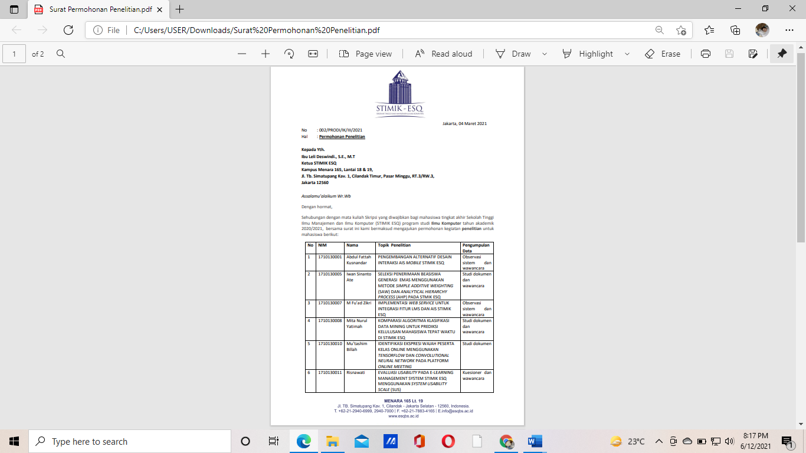LAMPIRAN 1 SURAT IZIN PENELITIAN

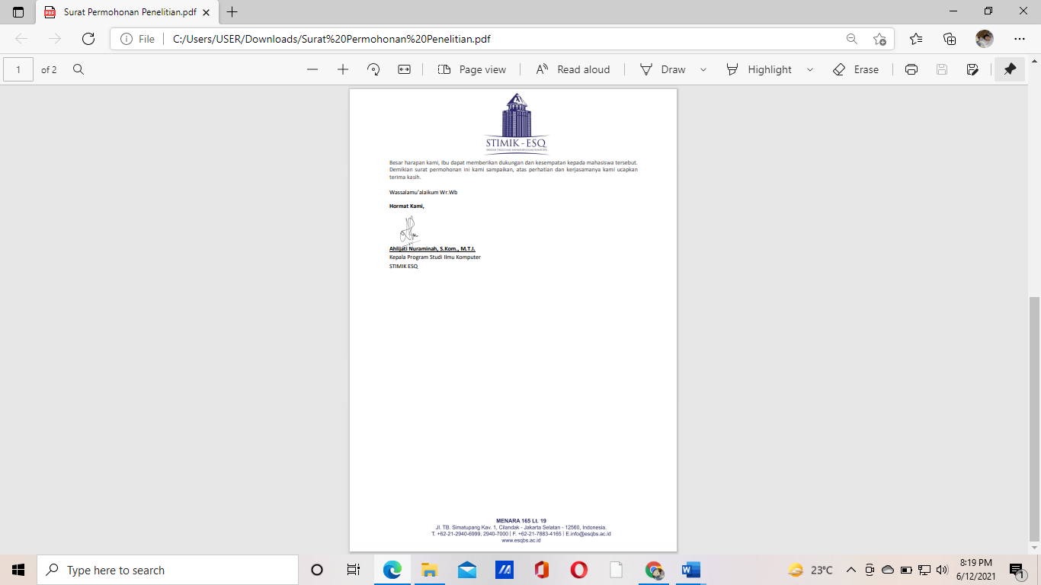

LAMPIRAN 2 TRANSKRIP WAWANCARA AWAL

Wawancara dengan :

Nama : Trevy

Jurusan : Ilmu Komputer

1. Apakah ada kesulitan saat pertama kali menggunakan LMS? Jika ada apa kesulitannya?

Ada. Kadang server suka down dan untuk upload file, karena kapasitas untuk upload file terlalu kecil kadang suka ribet jika mau upload file yg berukuran besar.

2. Apakah langsung terbiasa saat pertama kali menggunakan lms atau perlu waktu untuk mempelajarinya terlebih dahulu? Jika memerlukan waktu berapa lama waktu untuk mempelajarinya?

Butuh waktu sih, sekitar dua sampai tiga kali menggunakan.

3. Apakah fitur-fitur yang tersedia di LMS mudah untuk diingat?

Menurutku sudah mudah diingat

4. Apakah sering menemukan kesalahan atau errors saat menggunakan LMS? Misal gagal mengupload tugas atau yang lainnya

Dulu saat awal-awal pernah gagal upload tugas, tapi sekarang udang nggak

5. Apakah menurutmu design LMS sudah nyaman dan mudah digunakan?

Sudah cukup nyaman dan mudah digunakan. Hanya yang beranda awal, dihalaman Login, pengumuman atau *announcement* itu kurang *familiar* sehingga jarang ter*notice,* padalah itu cukup penting. Terus selain itu ada juga di fitur forum, untuk membaca keseluruhan diskusi itu kadang suka bingung karena *replay-*nya dari mahasiswa nya itu bertumpuk

Wawancara dengan :

Nama : Farras Asshidiq

Jurusan : Manajemen Bisnis

1. Apakah ada kesulitan saat pertama kali menggunakan LMS? Jika ada apa kesulitannya?

Ada. Terkadang link nya suka tiba2 ga bisa diakses, jadi harus tunggu beberapa saat baru bisa diakses.

2. Apakah langsung terbiasa saat pertama kali menggunakan lms atau perlu waktu untuk mempelajarinya terlebih dahulu? Jika memerlukan waktu berapa lama waktu untuk mempelajarinya?

Butuh waktu. Sekitar 2 hari.

3. Apakah fitur-fitur yang tersedia di LMS mudah untuk diingat?

Ya mudah.

4. Apakah sering menemukan kesalahan atau errors saat menggunakan LMS? Misal gagal mengupload tugas atau yang lainnya

terkadang ada, saat mengupload video langsung dari youtube (video tanpa di download, yg bisa langsung diakses dari link youtube)

5. Apakah menurutmu design LMS sudah nyaman dan mudah digunakan?

Ya sudah nyaman dan mudah digunakan.

Wawancara dengan :

Nama : Mu’tashim Billah

Jurusan : Ilmu Komputer

1. Apakah ada kesulitan saat pertama kali menggunakan LMS? Jika ada apa kesulitannya?

Ada, kadang servernya error, kadang juga susah absen, terus sering juga susah login. Yang susah login ini karena perlu masukin username sama passwordnya dua kali, pas pertama masukin itu nggk bisa abis itu dicoba lagi masukin username sama password yang sama sama yang pertama barudeh bisa.

2. Apakah langsung terbiasa saat pertama kali menggunakan lms atau perlu waktu untuk mempelajarinya terlebih dahulu? Jika memerlukan waktu berapa lama waktu untuk mempelajarinya?

Kalau buat terbiasa, perlu waktu sekitar 2 atau tiga kali gunain

3. Apakah fitur-fitur yang tersedia di LMS mudah untuk diingat?

Udah mudah diingat sih

4. Apakah sering menemukan kesalahan atau errors saat menggunakan LMS? Kalau upload tugas nggk, tapi pernah gagal pas absen

5. Apakah menurutmu design LMS sudah nyaman dan mudah digunakan?

Udah nyaman sih cumin yang tadi itu, kadang suka susah buat absen sama yang login itu , perlu beberapa kali buat login.

LAMPIRAN 3 DAFTAR PERTANYAAN KUESIONER SUS

Saya pikir saya akan sering menggunakan LMS

LMS ini tidak terlalu rumit

Saya pikir LMS ini mudah digunakan

Sepertinya saya membutuhkan bantuan untuk menggunakan LMS

Saya menemukan berbagai fitur dalam LMS yang terintegrasi dengan baik

Saya menemukan ketidak konsistenan dalam LMS

Saya membayangkan bahwa LMS dapat dipelajari oleh semua orang dengan cepat

Saya menemukan kerumitan dalam LMS

Saya yakin dapat menggunakan LMS

Sepertinya saya harus belajar banyak untuk menggunakan LM

LAMPIRAN 4 DATA MENTAH KUESIONER SUS

| **Reponden** | **Semester** | **Jurusan** | **Jenis Kelamin** | **Skor Asli (Data Contoh)** | | | | | | | | | |
| --- | --- | --- | --- | --- | --- | --- | --- | --- | --- | --- | --- | --- | --- |
| **Q1** | **Q2** | **Q3** | **Q4** | **Q5** | **Q6** | **Q7** | **Q8** | **Q9** | **Q10** |
| Responden 1 | 6 | Manajemen Bisnis | Perempuan | 4 | 3 | 4 | 3 | 4 | 2 | 4 | 2 | 4 | 5 |
| Responden 2 | 4 | Manajemen Bisnis | Perempuan | 4 | 2 | 4 | 1 | 2 | 2 | 3 | 2 | 3 | 5 |
| Responden 3 | 6 | Manajemen Bisnis | Perempuan | 2 | 5 | 1 | 2 | 1 | 5 | 2 | 5 | 4 | 5 |
| Responden 4 | 4 | Manajemen Bisnis | Perempuan | 5 | 4 | 5 | 4 | 3 | 4 | 4 | 3 | 3 | 3 |
| Responden 5 | 4 | Ilmu Komputer | Laki-Laki | 3 | 2 | 4 | 1 | 4 | 3 | 4 | 2 | 4 | 2 |
| Responden 6 | 6 | Manajemen Bisnis | Perempuan | 4 | 2 | 4 | 2 | 5 | 5 | 3 | 3 | 2 | 4 |
| Responden 7 | 4 | Ilmu Komputer | Perempuan | 5 | 2 | 5 | 2 | 5 | 3 | 4 | 2 | 3 | 4 |
| Responden 8 | 4 | Ilmu Komputer | Laki-Laki | 5 | 5 | 5 | 5 | 3 | 3 | 4 | 2 | 3 | 3 |
| Responden 9 | 4 | Ilmu Komputer | Laki-Laki | 4 | 2 | 4 | 1 | 4 | 3 | 4 | 2 | 4 | 3 |
| Responden 10 | 4 | Manajemen Bisnis | Perempuan | 5 | 2 | 4 | 3 | 4 | 3 | 4 | 2 | 4 | 4 |
| Responden 11 | 2 | Ilmu Komputer | Laki-Laki | 4 | 4 | 4 | 2 | 3 | 3 | 4 | 1 | 4 | 3 |
| Responden 12 | 4 | Manajemen Bisnis | Perempuan | 4 | 3 | 4 | 3 | 4 | 3 | 3 | 3 | 3 | 5 |
| Responden 13 | 4 | Manajemen Bisnis | Laki-Laki | 4 | 2 | 5 | 1 | 4 | 4 | 4 | 1 | 5 | 5 |
| Responden 14 | 2 | Ilmu Komputer | Laki-Laki | 5 | 2 | 5 | 2 | 4 | 2 | 5 | 2 | 4 | 4 |
| Responden 15 | 2 | Ilmu Komputer | Laki-Laki | 4 | 2 | 4 | 2 | 4 | 3 | 5 | 2 | 3 | 3 |
| Responden 16 | 6 | Manajemen Bisnis | Perempuan | 5 | 1 | 5 | 1 | 5 | 3 | 5 | 5 | 5 | 5 |
| Responden 17 | 6 | Ilmu Komputer | Perempuan | 5 | 1 | 5 | 2 | 4 | 3 | 3 | 3 | 5 | 3 |
| Responden 18 | 4 | Ilmu Komputer | Laki-Laki | 4 | 4 | 3 | 1 | 3 | 4 | 3 | 4 | 3 | 4 |
| Responden 19 | 2 | Ilmu Komputer | Laki-Laki | 5 | 2 | 5 | 1 | 4 | 3 | 5 | 5 | 5 | 5 |
| Responden 20 | 6 | Sistem Informasi | Laki-Laki | 3 | 5 | 2 | 1 | 3 | 2 | 1 | 4 | 4 | 4 |
| Responden 21 | 6 | Ilmu Komputer | Laki-Laki | 4 | 3 | 4 | 2 | 4 | 5 | 2 | 4 | 4 | 5 |
| Responden 22 | 6 | Ilmu Komputer | Laki-Laki | 5 | 2 | 4 | 2 | 3 | 4 | 4 | 2 | 5 | 2 |
| Responden 23 | 4 | Ilmu Komputer | Perempuan | 4 | 3 | 4 | 1 | 2 | 4 | 5 | 1 | 3 | 1 |
| Responden 24 | 2 | Ilmu Komputer | Perempuan | 4 | 1 | 4 | 1 | 3 | 2 | 4 | 1 | 3 | 3 |
| Responden 25 | 4 | Manajemen Bisnis | Perempuan | 5 | 3 | 5 | 5 | 4 | 3 | 5 | 2 | 5 | 5 |
| Responden 26 | 2 | Sistem Informasi | Laki-Laki | 2 | 3 | 3 | 4 | 3 | 3 | 3 | 3 | 3 | 2 |
| Responden 27 | 2 | Sistem Informasi | Perempuan | 5 | 1 | 5 | 2 | 4 | 2 | 5 | 2 | 5 | 2 |
| Responden 28 | 2 | Sistem Informasi | Laki-Laki | 4 | 2 | 4 | 2 | 4 | 2 | 4 | 2 | 2 | 4 |
| Responden 29 | 2 | Ilmu Komputer | Laki-Laki | 5 | 2 | 4 | 2 | 4 | 3 | 3 | 2 | 2 | 3 |
| Responden 30 | 2 | Sistem Informasi | Laki-Laki | 5 | 1 | 5 | 1 | 5 | 4 | 5 | 5 | 3 | 2 |
| Responden 31 | 2 | Sistem Informasi | Perempuan | 4 | 1 | 5 | 1 | 4 | 3 | 4 | 2 | 4 | 2 |
| Responden 32 | 2 | Sistem Informasi | Laki-Laki | 5 | 1 | 5 | 2 | 5 | 2 | 5 | 1 | 5 | 3 |
| Responden 33 | 2 | Sistem Informasi | Perempuan | 4 | 2 | 5 | 2 | 4 | 3 | 4 | 2 | 4 | 3 |
| Responden 34 | 2 | Ilmu Komputer | Laki-Laki | 5 | 1 | 5 | 2 | 4 | 4 | 5 | 1 | 1 | 4 |
| Responden 35 | 2 | Manajemen Bisnis | Perempuan | 5 | 1 | 4 | 1 | 5 | 1 | 5 | 1 | 1 | 1 |
| Responden 36 | 2 | Manajemen Bisnis | Perempuan | 5 | 3 | 4 | 3 | 4 | 3 | 4 | 3 | 3 | 4 |
| Responden 37 | 2 | Manajemen Bisnis | Perempuan | 5 | 2 | 5 | 3 | 5 | 1 | 4 | 2 | 5 | 2 |
| Responden 38 | 2 | Manajemen Bisnis | Laki-Laki | 4 | 2 | 5 | 2 | 4 | 2 | 5 | 2 | 4 | 3 |
| Responden 39 | 2 | Manajemen Bisnis | Perempuan | 5 | 2 | 4 | 1 | 5 | 2 | 5 | 2 | 4 | 3 |
| Responden 40 | 6 | Manajemen Bisnis | Perempuan | 4 | 2 | 4 | 2 | 4 | 5 | 4 | 2 | 2 | 2 |
| Responden 41 | 6 | Manajemen Bisnis | Laki-Laki | 5 | 3 | 3 | 2 | 4 | 3 | 3 | 2 | 2 | 3 |
| Responden 42 | 2 | Manajemen Bisnis | Perempuan | 5 | 1 | 5 | 5 | 4 | 3 | 5 | 1 | 5 | 5 |
| Responden 43 | 2 | Manajemen Bisnis | Laki-Laki | 4 | 4 | 5 | 3 | 4 | 5 | 3 | 3 | 2 | 3 |
| Responden 44 | 2 | Manajemen Bisnis | Laki-Laki | 5 | 1 | 5 | 3 | 3 | 2 | 4 | 2 | 2 | 4 |
| Responden 45 | 6 | Sistem Informasi | Laki-Laki | 5 | 2 | 5 | 1 | 5 | 3 | 5 | 1 | 2 | 2 |
| Responden 46 | 6 | Manajemen Bisnis | Laki-Laki | 5 | 2 | 4 | 2 | 4 | 3 | 5 | 2 | 4 | 1 |
| Responden 47 | 2 | Manajemen Bisnis | Perempuan | 4 | 1 | 5 | 1 | 5 | 4 | 4 | 2 | 5 | 4 |
| Responden 48 | 2 | Manajemen Bisnis | Laki-Laki | 5 | 3 | 4 | 5 | 4 | 3 | 3 | 3 | 3 | 3 |
| Responden 49 | 2 | Manajemen Bisnis | Perempuan | 4 | 3 | 4 | 3 | 4 | 3 | 4 | 3 | 4 | 3 |
| Responden 50 | 2 | Manajemen Bisnis | Perempuan | 4 | 2 | 5 | 1 | 4 | 2 | 5 | 1 | 5 | 2 |
| Responden 51 | 2 | Manajemen Bisnis | Perempuan | 5 | 1 | 5 | 1 | 5 | 3 | 4 | 1 | 1 | 2 |
| Responden 52 | 2 | Ilmu Komputer | Laki-Laki | 5 | 2 | 4 | 3 | 3 | 2 | 3 | 2 | 3 | 3 |
| Responden 53 | 2 | Manajemen Bisnis | Laki-Laki | 4 | 3 | 4 | 1 | 3 | 3 | 4 | 2 | 4 | 4 |
| Responden 54 | 2 | Manajemen Bisnis | Laki-Laki | 4 | 3 | 3 | 2 | 4 | 2 | 3 | 2 | 4 | 3 |
| Responden 55 | 2 | Ilmu Komputer | Laki-Laki | 4 | 3 | 4 | 3 | 3 | 4 | 5 | 3 | 3 | 3 |
| Responden 56 | 6 | Ilmu Komputer | Laki-Laki | 4 | 3 | 3 | 4 | 2 | 3 | 4 | 3 | 2 | 3 |
| Responden 57 | 2 | Ilmu Komputer | Laki-Laki | 4 | 2 | 4 | 2 | 4 | 4 | 4 | 2 | 4 | 3 |
| Responden 58 | 2 | Ilmu Komputer | Laki-Laki | 5 | 1 | 5 | 3 | 5 | 2 | 5 | 1 | 5 | 3 |
| Responden 59 | 2 | Ilmu Komputer | Laki-Laki | 4 | 3 | 4 | 2 | 3 | 3 | 3 | 2 | 4 | 4 |
| Responden 60 | 2 | Manajemen Bisnis | Laki-Laki | 5 | 2 | 4 | 4 | 4 | 2 | 4 | 2 | 2 | 4 |
| Responden 61 | 2 | Manajemen Bisnis | Perempuan | 5 | 1 | 5 | 2 | 4 | 3 | 3 | 2 | 4 | 4 |
| Responden 62 | 4 | Ilmu Komputer | Laki-Laki | 4 | 4 | 4 | 1 | 4 | 3 | 4 | 2 | 2 | 2 |
| Responden 63 | 2 | Ilmu Komputer | Perempuan | 5 | 1 | 5 | 2 | 4 | 1 | 4 | 1 | 2 | 2 |
| Responden 64 | 2 | Manajemen Bisnis | Perempuan | 4 | 2 | 4 | 2 | 4 | 2 | 4 | 2 | 3 | 2 |
| Responden 65 | 2 | Manajemen Bisnis | Laki-Laki | 4 | 2 | 4 | 2 | 4 | 2 | 4 | 2 | 3 | 4 |

LAMPIRAN 5 DAFTAR PERTANYAAN WAWANCARA

1. Apakah kamu merasa UI LMS sudah sesuai dan mudah dipahami?
2. Apakah menurutmu design interface LMS sudah konsisten?
3. Apakah kamu pernah menemukan hal yang tidak konsisten saat menggunakan LMS?
4. Ketidak konsistenan apa yang pernah kamu temukan saat menggunakan LMS?
5. Masukan atau saran apa agar LMS bisa konstisten?
6. Apakah kamu merasa ada hambatan saat menggunakan LMS?
7. Hambatan apa yang kamu alami saat menggunakan LMS?
8. Bagaimana cara untuk mengurangi hambatan tersebut?
9. Masukan atau saran apa agar tidak ada hambatan saat mahasiswa menggunakan LMS?
10. Apakah kamu perlu membiasakan diri terlebih dahulu saat pertamakali menggunakan LMS?
11. Biasanya berapa lama waktu yang kamu butuhkan untuk membiasakan diri menggunakan LMS hingga terbiasa?
12. Biasanya apa yang menjadi kesulitan saat menggunakan LMS sehingga kamu perlu membiasakan diri terlebih dahulu?
13. Apakah kamu sering menemukan kendala server errors saat menggunakan LMS?
14. Biasanya Ketika apa kamu sering menemukan kendala server erros?
15. Apakah kamu pernah menemukan kendala saat upload tugas atau kirim file di sistem LMS?
16. Masukan apa yang akan kamu berikan untuk perbaikan LMS kedepannya?

LAMPIRAN 6 TRANSKRIP WAWANCARA

**Informan 1**

Tanggal Wawancara : 5 Juni 2021

Tempat/Waktu : Video *Conference* (*Google Meet*)

**Identitas Informan 1**

1. Nama : Aqilla
2. Umur : 21 Tahun
3. Jenis Kelamin : Perempuan
4. Jurusan : Ilmu Komputer

**Hasil Wawancara**

Apakah kamu merasa UI LMS sudah sesuai dan mudah dipahami?

Kalau menurut aqilla, udah sesuai sih kak, karena pas diawal itu pas *develop,* aku lagi matakuliah interaksi manusia dan komputer. Disitu kita disuruh *testing* juga kan, aku itu membahas dari UI kayak dari warna dan segala macamnya, dan sekarang kalau menurut aku warnanya itu udah cukup pantas dan enak juga dilihat. Kalau diawal2 masih bentrok warnanya. Dan sudah mudah dipahami

Apakah menurutmu design interface LMS sudah konsisten?

Kalau untuk *interface* nya udah sesuai juga, tapi aku pernah kayak misalnya *stay* di LMS. Nggk aku keluarin atau Logout tapi kayak tiba-tiba kebuka lagi, tiba2 keluar, jadi kayak misalnya harus absen cepet tapi tiba2 keluar dan harus login lagi

Apakah kamu pernah menemukan hal yang tidak konsisten saat menggunakan LMS?

Sejauh ini tidak ada

1. Ketidak konsistenan apa yang pernah kamu temukan saat menggunakan LMS?

Tidak ada

1. Masukan atau saran apa agar LMS bisa konstisten?

Tidak ada, karena udah sesuai juga

1. Apakah kamu merasa ada hambatan saat menggunakan LMS?

Nggk ada, hambatannya itu lebih ke signal. Kalau signal kan dari luar bukan LMS nya

1. Hambatan apa yang kamu alami saat menggunakan LMS?

-

1. Bagaimana cara untuk mengurangi hambatan tersebut?

-

1. Masukan atau saran apa agar tidak ada hambatan saat mahasiswa menggunakan LMS?

-

1. Apakah kamu perlu membiasakan diri terlebih dahulu saat pertamakali menggunakan LMS?

Nggk sih kak, paling aku coba sekali terus aku pahami dan udah ada juga tutorialnya

1. Biasanya berapa lama waktu yang kamu butuhkan untuk membiasakan diri menggunakan LMS hingga terbiasa?

-

1. Biasanya apa yang menjadi kesulitan saat menggunakan LMS sehingga kamu perlu membiasakan diri terlebih dahulu?

-

1. Apakah kamu sering menemukan kendala server errors saat menggunakan LMS?

Dulu Sering banget tapi sekarang udah jarang dan sekarang kalau error juga bentaran terus normal lagi

1. Biasanya Ketika apa kamu sering menemukan kendala server erros?

Saat Ujian pernah dan matakuliah biasa juga pernah

1. Apakah kamu pernah menemukan kendala saat upload tugas atau kirim file di sistem LMS?

Pernah, tapi ini *Human error*, akunya yang nggk baca ketentuan filenya. Ternyata file yang mau aku upload itu kegedeaan tapi kapasitas upload filenya kecil.

1. Bagaimana biasanya kamu mengatasi kendala tersebut?

Biasanyakan dizip atau rar tapi dizip atau rar juga nggk ngebikin ukuran file jadi lebih kecil banget kadang hanya beberapa MB jadinya upload ke *google drive* dulu terus ngasih *link*.

1. Kalau misalnya kapasitas upload filenya diperbesar kira-kira membantu tidak?

Membantu sih kak, tapi aku tipe orang yang kalau disuruh masukin ke *google drive* terus ngasih *link* juga nggk apa-apa

1. Kalau fitur forum menurutmu itu bagaimana?

Untuk fitur forum kadang di *chat* nya, itu kalau missal kita mau ngirim pesan gitu itu suka susah buat ngirimnya dan untuk chatnya itu, aku pernah tiba-tiba keluar forum dan tiba-tiba chat nya ilang gitu.

1. Masukan apa yang akan kamu berikan untuk perbaikan LMS kedepannya?

Untuk masukannya, mungkin perbaiki yang kendala server error terus yang tadi kapasitas upload file juga kayaknya perlu diperbesar karena kayaknya dibutuhkan juga oleh mahasiswa lainnya.

**Informan 2**

Tanggal Wawancara : 5 Juni 2021

Tempat/Waktu : Video *Conference* (*Google Meet*)

**Identitas Informan 2**

Nama : Hani Ismalia

Umur : 20 Tahun

1. Jenis Kelamin : Perempuan
2. Jurusan : Manajemen Bisnis

**Hasil Wawancara**

Apakah kamu merasa UI LMS sudah sesuai dan mudah dipahami?

Kalau menurut aku udah mudah dipahami, terus fitur-fiturnya juga tidak terlalu rumit

Apakah menurutmu design interface LMS sudah konsisten?

Udah konsisten

Apakah kamu pernah menemukan hal yang tidak konsisten saat menggunakan LMS?

-

Ketidak konsistenan apa yang pernah kamu temukan saat menggunakan LMS?

-

Masukan atau saran apa agar LMS bisa konstisten?

-

Apakah kamu merasa ada hambatan saat menggunakan LMS?

Ada sih

Hambatan apa yang kamu alami saat menggunakan LMS?

servernya sering down sama juga pernah susah gitu pas mau upload tugas. Jadi pas upload file itu filenya nggk berhasil keupload

Bagaimana cara untuk mengurangi hambatan tersebut?

Saya coba dihp dan Alhamdulilla bisa

Masukan atau saran apa agar tidak ada hambatan saat mahasiswa menggunakan LMS?

Iya itu, servernya diperbaiki lagi biar nggk down

Apakah kamu perlu membiasakan diri terlebih dahulu saat pertamakali menggunakan LMS?

Perlu untuk memahami fitur-fiturnya

Biasanya berapa lama waktu yang kamu butuhkan untuk membiasakan diri menggunakan LMS hingga terbiasa?

Dua sampai tiga kali menggunakan

apa yang menjadi kesulitan saat menggunakan LMS sehingga kamu perlu membiasakan diri terlebih dahulu?

Pas awal-awal yang ganti password sama memahami fitur-fiturnya sama masih bingung di forum diskusi

Apakah kamu sering menemukan kendala server errors saat menggunakan LMS?

Sering

Biasanya Ketika apa kamu sering menemukan kendala server erros?

Saat Ujian dan matakuliah biasa juga tapi kalau sekarang-sekarang udah jarang

Apakah kamu pernah menemukan kendala saat upload tugas atau kirim file di pernah, yang tadi aku bilang, filenya nggak berhasil keupload

Masukan apa yang akan kamu berikan untuk perbaikan LMS kedepannya?

Perbaiki untuk kendala server error

**Informan 3**

Tanggal Wawancara : 5 Juni 2021

Tempat/Waktu : Video *Conference* (*Google Meet*)

**Identitas Informan 3**

* + - 1. Nama : Raissa Amira Taffy
      2. Umur : 20 Tahun
      3. Jenis Kelamin : Perempuan
      4. Jurusan : Manajemen Bisnis

**Hasil Wawancara**

kamu merasa UI LMS sudah sesuai dan mudah dipahami?

Mudah dipahami cumin ada beberapa yang kayak pemberitahuan yang dari BAA gitu agak mengganggu

Apakah menurutmu design interface LMS sudah konsisten?

Tidak

Apakah kamu pernah menemukan hal yang tidak konsisten saat menggunakan LMS?

1. Ketidak konsistenan apa yang pernah kamu temukan saat menggunakan LMS?

Tidak ada

1. Masukan atau saran apa agar LMS bisa konstisten?

Tidak ada, karena udah sesuai juga

1. Apakah kamu merasa ada hambatan saat menggunakan LMS?

Pernah, itu server

1. Hambatan apa yang kamu alami saat menggunakan LMS?

Hambatannya Server error dan kalau mau kumpulin media, file gitu agak kurang besar ukuran untuk upload filenya

1. Bagaimana cara untuk mengurangi hambatan tersebut?

Dialihkan ke email, jadi ngirimnya ke email

1. Masukan atau saran apa agar tidak ada hambatan saat mahasiswa menggunakan LMS?

Ukuran filenya diperbesar

1. Apakah kamu perlu membiasakan diri terlebih dahulu saat pertamakali menggunakan LMS?

Sehari aja sih kak

1. Biasanya berapa lama waktu yang kamu butuhkan untuk membiasakan diri menggunakan LMS hingga terbiasa?

Sehari

1. Biasanya apa yang menjadi kesulitan saat menggunakan LMS sehingga kamu perlu membiasakan diri terlebih dahulu?
2. Apakah kamu sering menemukan kendala server errors saat menggunakan LMS?

Iya sering tapi sekarang udah jarang

1. Biasanya Ketika apa kamu sering menemukan kendala server erros?

Waktu ngumpulin tugas

1. Apakah kamu pernah menemukan kendala saat upload tugas atau kirim file di sistem LMS?

Nggak

1. Bagaimana biasanya kamu mengatasi kendala tersebut?

-

1. Kalau fitur forum menurutmu itu bagaimana?

Agak bingung sih, mesti masuk-masuk git uke forumnya, enaknya bisa langsung masuk ke forum terus bisa langsung ngetik

1. Masukan apa yang akan kamu berikan untuk perbaikan LMS kedepannya?

Masukannya perbaiki yang kendala server error sama perbesar kapasitas upload file

**Informan 4**

Tanggal Wawancara : 7 Juni 2021

Tempat/Waktu : Video *Conference* (*Google Meet*)

**Identitas Informan 4**

1. Nama : Muhammad Fajar Fiandhika

2. Umur : 20 Tahun

3. Jenis Kelamin : Laki-laki

4. Jurusan : Sistem Informasi

**Hasil Wawancara**

* + - 1. kamu merasa UI LMS sudah sesuai dan mudah dipahami?

Untuk aku pribadi, LMS untuk UI nya belum ngena karena kayak masih kaku gitu dan untuk UX ada beberapa yang kayak dropdownnya kayak kurang ngena aja.

* + - 1. Apakah menurutmu design interface LMS sudah konsisten?

Belum kalau designnya

* + - 1. Apakah kamu pernah menemukan hal yang tidak konsisten saat menggunakan LMS?

Tidak ada

* + - 1. Ketidak konsistenan apa yang pernah kamu temukan saat menggunakan LMS?

-

* + - 1. Masukan atau saran apa agar LMS bisa konstisten?

-

* + - 1. Apakah kamu merasa ada hambatan saat menggunakan LMS?

Servernya agak lambat git uterus kadang gangguan kalau mau upload tugas suka susah juga

* + - 1. Hambatan apa yang kamu alami saat menggunakan LMS?

Server sama forum, forum itu masih agak membingungkan

* + - 1. Bagaimana cara untuk mengurangi hambatan tersebut?

Kalau server yah ditunggu aja sampai normal lagi, kalau forum ini kurang untuk medianya, cuman ada komen aja

* + - 1. Masukan atau saran apa agar tidak ada hambatan saat mahasiswa menggunakan LMS?

Kalau server lebih dicari lagi yang bagus kalau untuk forum bisa ditambahin media biar enak diskusinya

* + - 1. Apakah kamu perlu membiasakan diri terlebih dahulu saat pertamakali menggunakan LMS?

Nggak sih, sekali aja

* + - 1. Biasanya berapa lama waktu yang kamu butuhkan untuk membiasakan diri menggunakan LMS hingga terbiasa?

-

* + - 1. Biasanya apa yang menjadi kesulitan saat menggunakan LMS sehingga kamu perlu membiasakan diri terlebih dahulu?

-

* + - 1. Apakah kamu sering menemukan kendala server errors saat menggunakan LMS?

Iya sering

* + - 1. Biasanya Ketika apa kamu sering menemukan kendala server erros?

Waktu ujian sama kalau mau absen

* + - 1. Apakah kamu pernah menemukan kendala saat upload tugas atau kirim file di sistem LMS?

Pernah, uploadnya gagal tapi kayaknya ini gara-gara jaringannya

* + - 1. Untuk kapasitas upload file itu menurutmu bagaimana?

Oh iya itu juga, untuk kapasitas upload file lebih baik diperbesar biar lebih mudah

* + - 1. Masukan apa yang akan kamu berikan untuk perbaikan LMS kedepannya?

Masukannya yang tadi itu, perbaiki yang server terus perbesar kapasitas upload file sama yang forum mungkin diadakan untuk upload media untuk diskusi

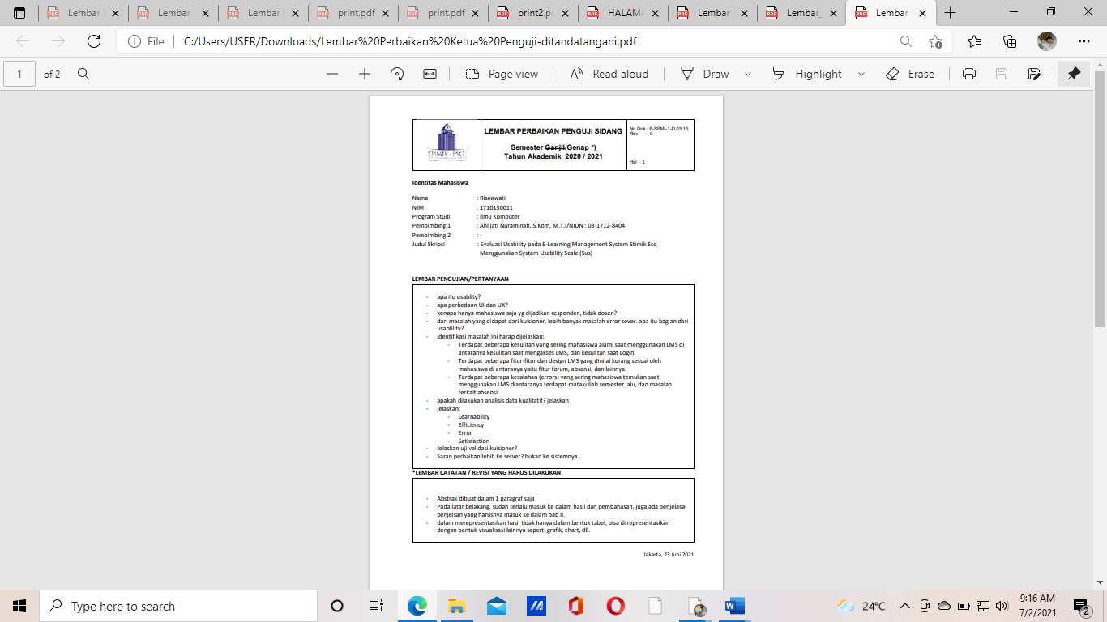LAMPIRAN 7 FORM PENGUJIAN DAN PERBAIKAN SIDANG [KETUA PENGUJI]

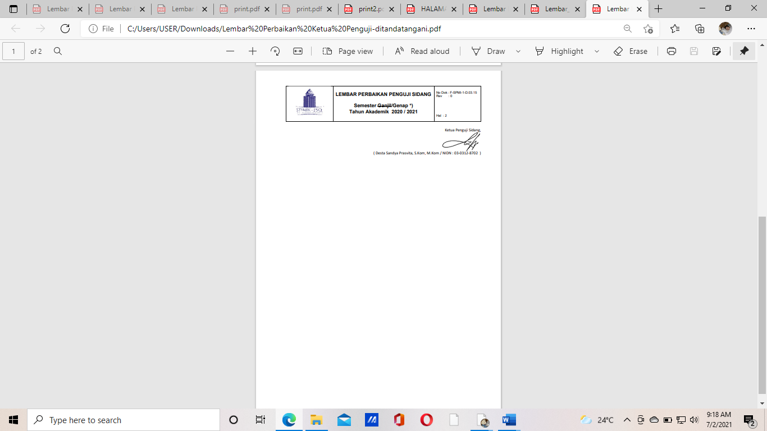

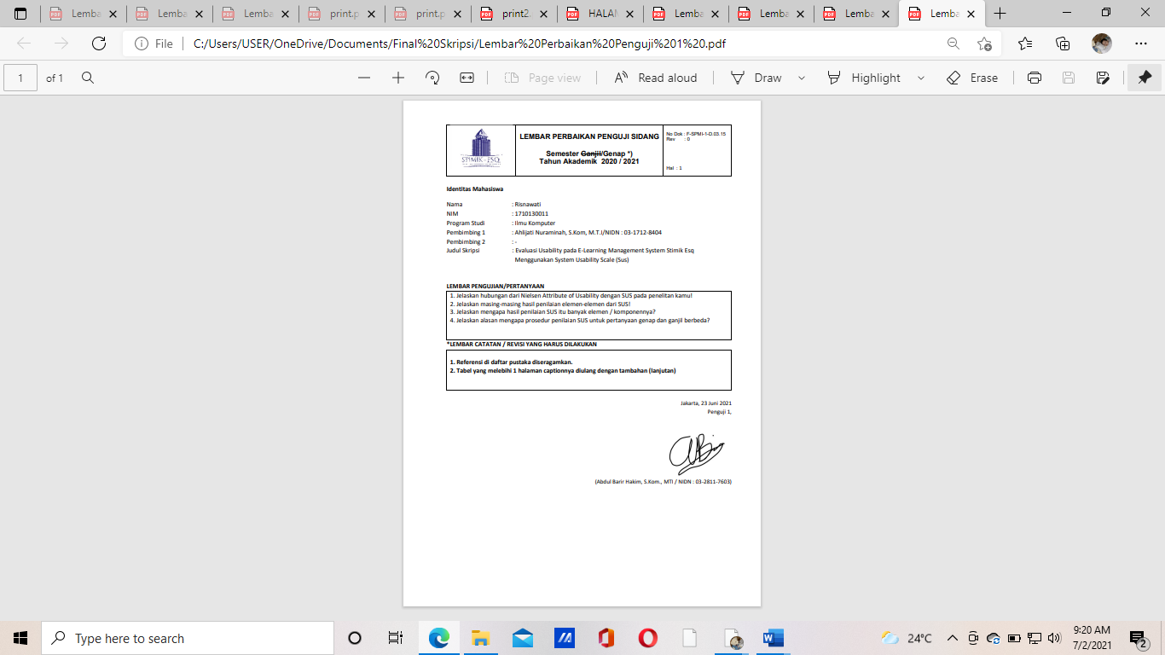LAMPIRAN 8 FORM PENGUJIAN DAN PERBAIKAN SIDANG [PENGUJI 1]

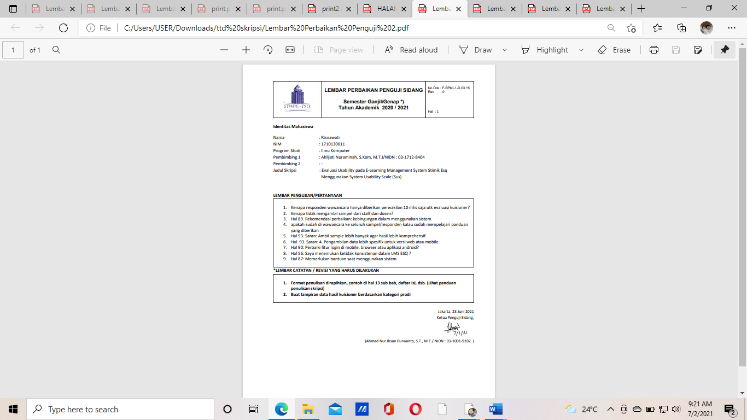LAMPIRAN 9 LAMPIRAN 8 FORM PENGUJIAN DAN PERBAIKAN SIDANG [PENGUJI 2]

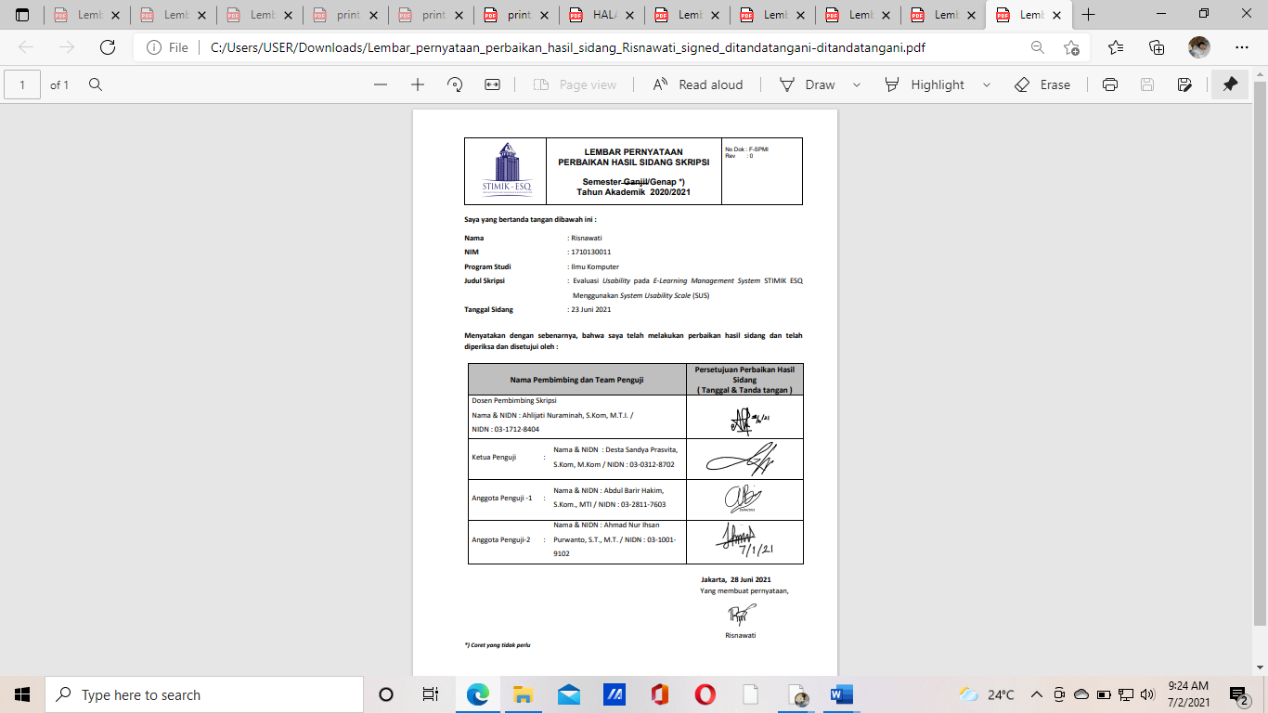LAMPIRAN 10 LEMBAR PERNYATAAN PERBAIKAN HASIL SIDANG SKRIPSI

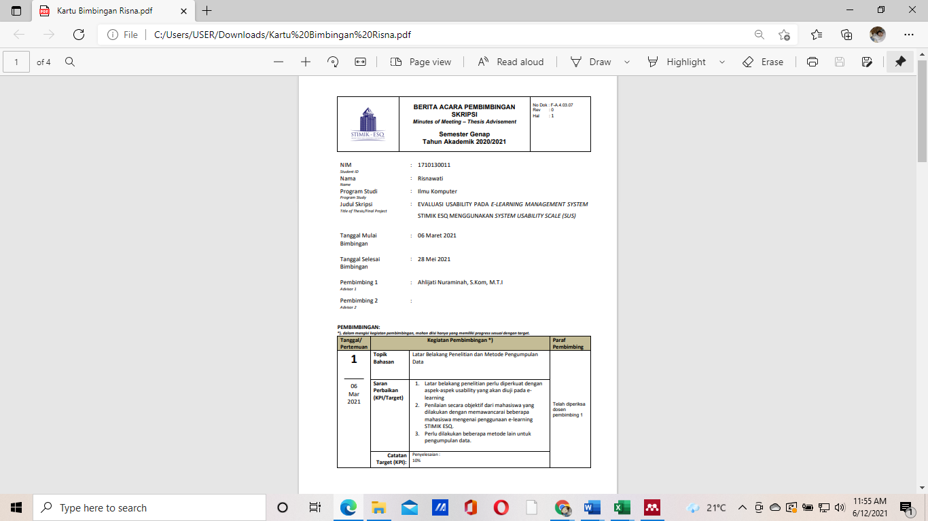LAMPIRAN 11 KARTU BIMBINGAN SKRIPSI

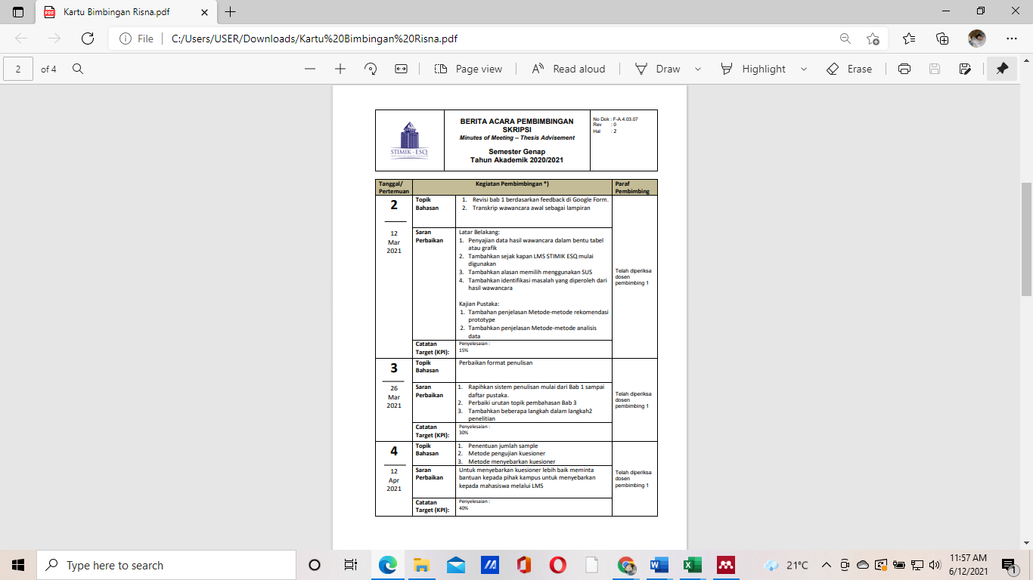

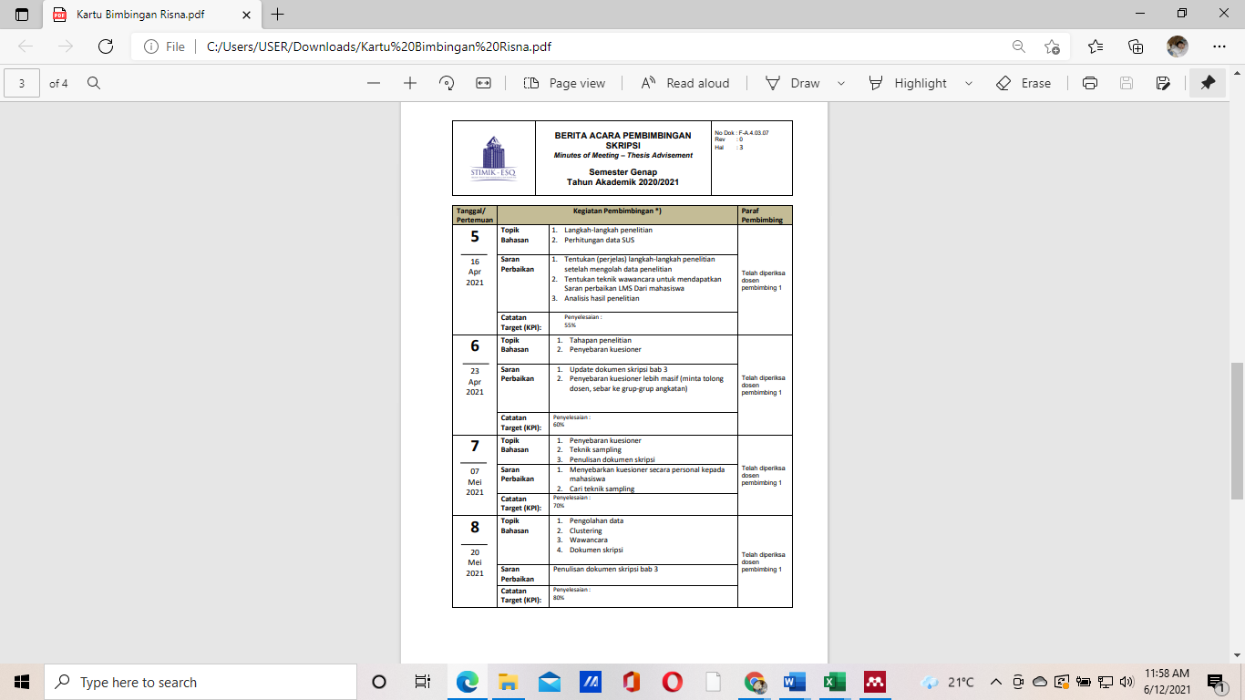

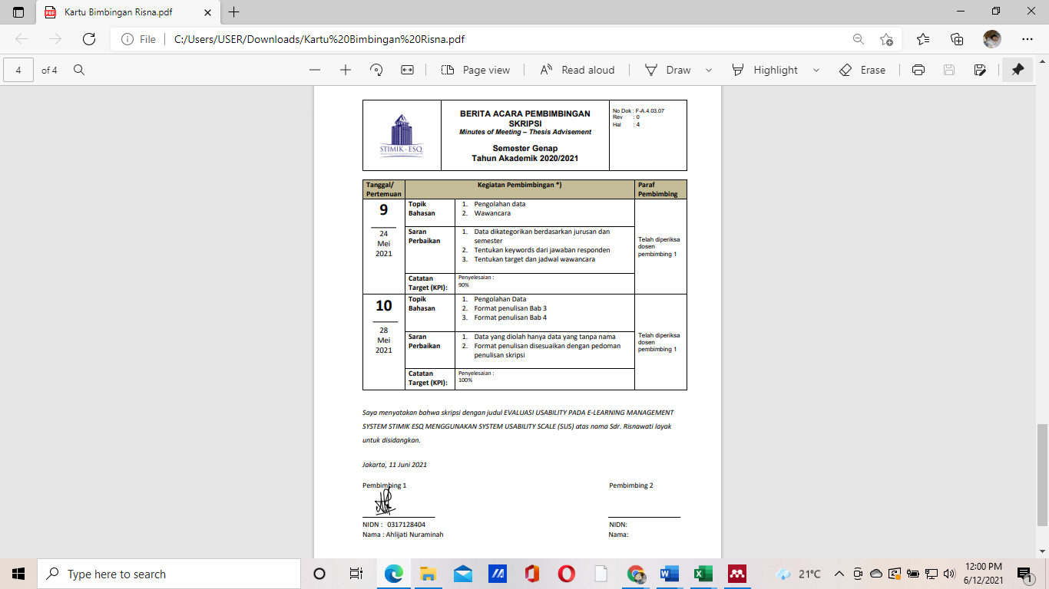

LAMPIRAN 12 DAFTAR RIWAYAT HIDUP

Name : Risnawati

Address : Jl.Cisuren, Ds.Caringgununggal, Waluran, Sukabumi

Social Media Link : https://www.linkedin.com/in/risnawati-fr-ab1874155

Mobile Number : 085591234324



**About My Selft**

Highly motivated student with specialization in ***Writing*, *Software Engineering***, especially ***Software Testing,*** creates test plans, test scenarios, and executes testing. Passion *to gain knowledge and improve work skills covering the field of computer science, and further enhance skills in research and analysis*. ***Hard worker*** and ***fast learner*** andenjoy **challenges**. Able to work both in ***teams*** *and* ***individual.***

**PERSONAL DETAILS**

Place & Date of Birth : Sukabumi, 31 March 1999

Religion : Islam

Matrial Status : Not Married

**EDUCATION**

* **STIMIK ESQ.** Major in Computer Science **2017-Present**
* **SMA Islam Terpadu Darul’Amal, Sukabumi 2014 - 2017**
* **SMP Islam Terpadu Darul’Amal, Sukabumi 2011 - 2014**

**WORKING EXPERIENCE**

**Intership Quality Assurance at Erloom Digital Venture** Juli – Desember 2020

Erloom Digital Venture is an IT services company that specializes in innovating and implementing a digital.

*Work description: Develop and apply testing processes for new and existing products to meet client needs*

**EXTRACURRICULAR AND ORGANIZATION**

* **Committee of Basic Organization Leadership Training (BOLT), STIMIK ESQ 2017**
* **Member of Islamic Club at STIMIK ESQ 2019 – 2020**

Provide informations about Islamic Club activities and become a forum for spreading goodness through social media.

**PROJECT** **EXPERIENCE**

* Making Website LPPM STIMIK ESQ (Teamwork): [http://lppm.dukreat.com/]
* Making Website Sistem Akreditasi Modul Mahasiswa (Teamwork) Source Code Proyek Localhost: [<https://drive.google.com/drive/u/0/folders/11NrvESeP2kAM59Vn7Bql4Gg82Tb1sJ9W>]
* Documentation Sistem Akreditasi Modul Mahasiswa: [<https://drive.google.com/drive/u/0/folders/16AE5CjgERQEIF7lDutNZ6MNRzhEOluxK>]
* Making Website Online Shop (Teamwork): [https://github.com/iwanhns/yoayo-store]
* Program Classification Chilli Plants (Teamwork): [https://colab.research.google.com/drive/1ziylm0mOilsUtPf8s9Y-WZ-aaTRtcPv1?usp=sharing]
* Making Website Biography: [https://github.com/RisnawatiR31/Project-Website.git]
* Making Simple Website with Vue [https://github.com/Risnawati31/Assessment.git]
* Writing Experiences: [<https://drive.google.com/drive/u/1/folders/16rObEqOkAeDxleSSLGW8TaQcbDiAYxF4>]
* Testing applications and systems: Hellofit Application

System and Aplication Toyota Trust

Website Vines

CSI Application

System JagoMaterial

**PUBLICATION**

* Design the IAPS 4.0 Accreditation System with an Object Oriented Approach: Case Study of the Computer Science Study Program STIMIK ESQ, Jurnal I-STATEMENT Vol.V No.2, January 2020
* Pengenalan Tanaman Cabai dengan Teknik Klasifikasi Menggunakan Metode CNN, SENAMIKA, Vol 1, No 2 Agustus 2020

**PROFESSIONAL CERTIFICATION**

* DD Database Design Learner (Certificate Database Design, ORACLE) 2020
* DD Database Programming With SQL Course Map (Certificate Database Design, ORACLE) 2020
* JFo Java Foundations Learner (Certificate Database Design, ORACLE) 2020
* JP Java programing learner (Certificate Database Design, ORACLE) 2020

**ACHIEVEMENTS**

* Scholarship Generasi Emas STIMIK ESQ 2017- Present
* Finalist for the 10th Writing Competition , Alphaseismic, Sukabumi 2017
* Students of The Year, SMA Terpadu Darul’Amal 2014 and 2015

**CERTIFICATION, SEMINAR, TRAINING AND WORKSHOP**

* Introduction to Data Science with R Certification, Dqlabbginrjadhen 2019, as participant
* Lomba Pemuda Menulis Tingkat Mahasiswa Strata I dan II Se-Indonesia, Garda Pemuda NasDem 2019, as participant
* Lomba Cerpen Nasional, Event Hunter Indonesia 2019, as participant
* Lomba Esai Nasional Beasiswa 10.000, Beasiswa 10.000 2018, as participant
* Perkembangan Peradaban Islam Pasca Keruntuhan Turki Utsmani, Hayrat foundation 2019, as participant
* ESQ Character Building I Personal Transformation, as participant
* ESQ Character Building II Mission and Character Building, as participant
* ESQ Character Building III Self Control and Collaboration, as participant
* ESQ Character Building IV Total Action, as participant

**SKILLS**

**Computer and Programming Skill:**

* Programming language: C, Java
* Script language: PHP, CSS, Javascript, Jquery, HTML
* Web framework: Bootstrap, Laravel
* Database Management System: MySQL
* Modelling Notation: Entity Relationship Diagram (ERD), Data Flow Diagram (DFD), Unified Modelling Language (UML)
* Graphical Design Tools: Adobe Photoshop CS
* Operating System:Ubuntu Linux, Windows Server 2010
* Microsoft Product: MS Office
* SDLC and Methodology: Agile Methodology, Scrum, Waterfall

**Language Skill**:

Native Indonesian, *English (oral and written)*

**Soft Skill:**

Writing, Able to work efficiently, Willing to work hard, Able to work carefully, time management, fast adaptation, team work and collaboration

**PERSONAL INTEREST**

Interested in reading, writing, web programming, research and analysis.

**THE UNDERSIGNED HEREBY CERTIFIES THAT ALL THE INFORMATION GIVEN IN THIS DOCUMENT IS TRUE, COMPLETE, AND CORRECT**